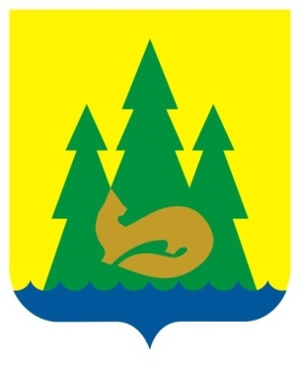 | ВЕСТНИК  правовых  Актов  муниципального образования  «Муниципальный округ  Якшур-Бодьинский район  Удмуртской Республики»
2024 год
27 апреля
№ 96
В номере:

1 | Решение Совета депутатов муниципального образования «Муниципальный округ Якшур-Бодьинский район Удмуртской Республики» №2/472 «О внесении изменений в решение Совета депутатов муниципального образования «Муниципальный округ Якшур-Бодьинский район Удмуртской Республики» от 25 апреля 2024 года №2/479 «О принятии проекта решения Совета депутатов муниципального образования «Муниципальный округ Якшур-Бодьинский район Удмуртской Республики» «О внесении изменений в Устав муниципального образования «Муниципальный округ Якшур-Бодьинский район Удмуртской Республики»», проведении по нему публичных слушаний и порядке учёта предложений граждан по указанному проекту» | 3-9
2 | Решение Совета депутатов муниципального образования «Муниципальный округ Якшур-Бодьинский район Удмуртской Республики» от 25 апреля 2024 № 3/480 «Об отчете о выполнении Прогнозного плана (Программы) приватизации имущества, находящегося в собственности муниципального образования «Муниципальный округ Якшур-Бодьинский район Удмуртской Республики», за 2023 год. | 10-14
3 | Решение Совета депутатов муниципального образования «Муниципальный округ Якшур-Бодьинский район Удмуртской Республики» №4/481 от 25 апреля 2024 года «Об исполнении плана реализации наказов избирателей Администрацией муниципального образования «Муниципальный округ Якшур-Бодьинский район Удмуртской Республики» в 2023 году». | 15-16
4 | Решение Совета депутатов муниципального образования «Муниципальный округ Якшур-Бодьинский район Удмуртской Республики» №6/483 от 25 апреля 2024 года «О досрочном прекращении полномочий депутата Совета депутатов муниципального образования «Муниципальный округ Якшур-Бодьинский район Удмуртской Республики» первого созыва Артемьевой А.А.» | 17-18
5 | Решение Совета депутатов муниципального образования «Муниципальный округ Якшур-Бодьинский район Удмуртской Республики» №5/482 от 25 апреля 2024 года «Об утверждении годового отчета об исполнении бюджета муниципального образования «Муниципальный округ Якшур-Бодьинский район Удмуртской Республики» за 2023 год». | 19-94
6 | Извещение | 95
7 | Постановление Администрации муниципального образования «Муниципальный округ Якшур-Бодьинский район Удмуртской Республики» №747 от 23.04.2024 «Об утверждении Положения о порядке применения взысканий за несоблюдение муниципальными служащими Администрации муниципального образования «Муниципальный округ Якшур-Бодьинский район Удмуртской Республики» ограничений и запретов, требований о предотвращении или об урегулировании конфликта интересов и неисполнении обязанностей, установленных в целях противодействия коррупции». | 96-102
8 | Постановление Администрации муниципального образования «Муниципальный округ Якшур-Бодьинский район Удмуртской Республики» №748 от 23.04.2024 «О Порядке уведомления представителя нанимателя (работодателя) о фактах обращения в целях склонения муниципального служащего Администрации муниципального образования «Муниципальный округ Якшур-Бодьинский район Удмуртской Республики» к совершению коррупционных правонарушений и организации проверки сведений, содержащихся в уведомлении». | 103-108
9 | Постановление Администрации муниципального образования «Муниципальный округ Якшур-Бодьинский район Удмуртской Республики» №749 от 23.04.2024 «О мерах по реализации отдельных положений Федерального закона «О противодействии коррупции». | 109-110
10 | Постановление Администрации муниципального образования «Муниципальный округ Якшур-Бодьинский район Удмуртской Республики» №781 от 24.04.2024 «Об утверждении документации по планировке (проекту планировки и проекту межевания) территории для размещения объекта «Выполнение инженерных изысканий и подготовка проектной документации в целях технического перевооружения очистных сооружений канализации филиала казенного учреждения социального обслуживания Удмуртской Республики «Республиканский социально-реабилитационный центр для несовершеннолетних» «Канифольный детский дом-интернат для умственно отсталых детей» в с. Канифольный Якшур-Бодьинского района Удмуртской Республики». | 111-112
11 | Постановление Администрации муниципального образования «Муниципальный округ Якшур-Бодьинский район Удмуртской Республики» №789 от 25.04.2024 «О Порядке утверждения положений (регламентов) об официальных физкультурных мероприятиях и спортивных соревнованиях муниципального образования «Муниципальный округ Якшур-Бодьинский район Удмуртской Республики», требований к их содержанию». | 113-121
12 | Постановление Администрации муниципального образования «Муниципальный округ Якшур-Бодьинский район Удмуртской Республики» №782 от 24.04.2024 «О внесении изменений в Положение о Комиссии по предупреждению и ликвидации чрезвычайных ситуаций и обеспечению пожарной безопасности муниципального образования «Муниципальный округ Якшур-Бодьинский район Удмуртской Республики». | 122-123
13 | Постановление Администрации муниципального образования «Муниципальный округ Якшур-Бодьинский район Удмуртской Республики» №790 от 25.04.2024 «Об изменении существенных условий контрактов на поставку товаров, выполнение работ, оказание услуг для обеспечения нужд муниципального образования «Муниципальный округ Якшур-Бодьинский район Удмуртской Республики». | 124-128
14 | Постановление Администрации муниципального образования «Муниципальный округ Якшур-Бодьинский район Удмуртской Республики» №794 от 25.04.2024 «О включении в Реестр мест (площадок) накопления твердых коммунальных отходов на территории муниципального образования «Муниципальный округ Якшур-Бодьинский район Удмуртской Республики» сведений о месте накопления твердых коммунальных отходов». | 129-130

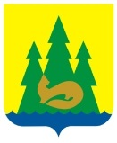

Совет депутатов муниципального образования «Муниципальный округ Якшур-Бодьинский район Удмуртской Республики»
«Удмурт Элькунысь Якшур-Бӧдья ёрос муниципал округ»
муниципал кылдытэтысь депутатъёслэн Кенешсы

Решение

О принятии проекта решения Совета депутатов муниципального образования «Муниципальный округ Якшур-Бодьинский район Удмуртской Республики» «О внесении изменений в Устав муниципального образования «Муниципальный округ Якшур-Бодьинский район Удмуртской Республики»», проведении по нему публичных слушаний и порядке учёта предложений граждан по указанному проекту

В соответствии с Федеральным законом от 6 октября 2003 года № 131-ФЗ «Об общих принципах организации местного самоуправления в Российской Федерации», руководствуясь Положением о публичных слушаниях в муниципальном образовании «Муниципальный округ Якшур-Бодьинский район Удмуртской Республики», утвержденным решением Совета депутатов муниципального образования «Муниципальный округ Якшур-Бодьинский район Удмуртской Республики» от 23 декабря 2021 года № 6/128, Совет депутатов муниципального образования «Муниципальный округ Якшур-Бодьинский район Удмуртской Республики» РЕШАЕТ:

1. Принять прилагаемый проект решения Совета депутатов муниципального образования «Муниципальный округ Якшур-Бодьинский район Удмуртской Республики» «О внесении изменений в Устав муниципального образования «Муниципальный округ Якшур-Бодьинский район Удмуртской Республики».
2. Провести публичные слушания по проекту решения Совета депутатов муниципального образования «Муниципальный округ Якшур-Бодьинский район Удмуртской Республики» «О внесении изменений в Устав муниципального образования «Муниципальный округ Якшур-Бодьинский район Удмуртской Республики» (далее – проект решения).

2. Установить, что:
2.1. организатором публичных слушаний по проекту решения является Совет депутатов муниципального образования «Муниципальный округ Якшур-Бодьинский район Удмуртской Республики»;
2.2. лицом, ответственным за организацию проведения публичных слушаний, является Поторочин С.В., Председатель Совета депутатов муниципального образования «Муниципальный округ Якшур-Бодьинский район Удмуртской Республики».
3. Сформировать рабочую группу для организации подготовки и проведения публичных слушаний в следующем составе:
Председатель рабочей группы – Поторочин С.В., Председатель Совета депутатов муниципального образования «Муниципальный округ Якшур-Бодьинский район Удмуртской Республики»;
Заместитель председателя рабочей группы – Бармашов М.А., руководитель аппарата Администрации муниципального образования «Муниципальный округ Якшур-Бодьинский район Удмуртской Республики» (по согласованию);
Члены рабочей группы:
Вахрушева Н.А., начальник Управления правового обеспечения и взаимодействия с органами местного самоуправления Администрации муниципального образования «Муниципальный округ Якшур-Бодьинский район Удмуртской Республики» (по согласованию);
Чуракова С.В., главный специалист-эксперт правового отдела Управления правового обеспечения и взаимодействия с органами местного самоуправления Администрации муниципального образования «Муниципальный округ Якшур-Бодьинский район Удмуртской Республики» (по согласованию).
4. Определить, что общий срок проведения публичных слушаний по проекту решения составляет не менее 30 дней и состоит из следующих мероприятий:
- официальное опубликование (обнародование) проекта решения в печатном средстве массовой информации «Вестник правовых актов муниципального образования «Муниципальный округ Якшур-Бодьинский район Удмуртской Республики» или на официальном сайте муниципального образования «Муниципальный округ Якшур-Бодьинский район Удмуртской Республики» - https://yakshurbodinskij-r18.gosweb.gosuslugi.ru не позднее 27 апреля 2024 года;
- прием предложений и замечаний по проекту решения в срок не позднее 27 мая 2024 года;
- составление Председателем Совета депутатов муниципального образования «Муниципальный округ Якшур-Бодьинский район Удмуртской Республики» протокола публичных слушаний по результатам проведения собрания в течение трех рабочих дней после окончания собрания и направление протокола в Совет депутатов муниципального образования «Муниципальный округ Якшур-Бодьинский район Удмуртской Республики»;
- размещение протокола публичных слушаний в течение двух рабочих дней после его подписания на официальном сайте муниципального образования «Муниципальный округ Якшур-Бодьинский район Удмуртской Республики» - https://yakshurbodinskij-r18.gosweb.gosuslugi.ru;
- подготовка Председателем Совета депутатов муниципального образования «Муниципальный округ Якшур-Бодьинский район Удмуртской Республики» в течение трех рабочих дней после подписания протокола публичных слушаний заключения о результатах публичных слушаний;
- официальное опубликование заключения о результатах публичных слушаний в порядке, установленном Положением о публичных слушаниях в муниципальном образовании «Муниципальный округ Якшур-Бодьинский район Удмуртской Республики», а также его размещение в течение двух рабочих дней после его подписания на официальном сайте муниципального образования «Муниципальный округ Якшур-Бодьинский район Удмуртской Республики» - https://yakshurbodinskij-r18.gosweb.gosuslugi.ru.
5. Назначить проведение собрания участников публичных слушаний по проекту решения - 28 мая 2024 года в 15 часов 00 минут в зале заседаний Администрации муниципального образования «Муниципальный округ Якшур-Бодьинский район Удмуртской Республики» по адресу: Удмуртская Республика, Якшур-Бодьинский район, с. Якшур-Бодья, ул. Пушиной, 69 (3 этаж).
6. Участники публичных слушаний вправе направлять в срок, установленный в соответствии с абзацем 3 пункта 4 настоящего решения, свои замечания и предложения по проекту решения.
Участниками публичных слушаний предложения и замечания по проекту решения вносятся в Совет депутатов муниципального образования «Муниципальный округ Якшур-Бодьинский район Удмуртской Республики» в письменном виде.
7. Печатные средства массовой информации, в которых будут опубликованы (размещены) протокол публичных слушаний и заключение о результатах публичных слушаний - печатное средство массовой информации «Вестник правовых актов муниципального образования «Муниципальный округ Якшур-Бодьинский район Удмуртской Республики».
8. Настоящее решение и проект решения Совета депутатов муниципального образования «Муниципальный округ Якшур-Бодьинский район Удмуртской Республики» «О внесении изменений в Устав муниципального образования «Муниципальный округ Якшур-Бодьинский район Удмуртской Республики» подлежат официальному опубликованию в соответствии с Положением о публичных слушаниях в муниципальном образовании «Муниципальный округ Якшур-Бодьинский район Удмуртской Республики», утвержденным решением Совета депутатов муниципального образования «Муниципальный округ Якшур-Бодьинский район Удмуртской Республики» от 23 декабря 2021 года № 6/128.
9. Решение вступает в силу со дня его официального опубликования.

Председатель Совета депутатов
муниципального образования
«Муниципальный округ
Якшур-Бодьинский район
Удмуртской Республики» С.В. Поторочин

Глава муниципального образования
«Муниципальный округ
Якшур-Бодьинский район
Удмуртской Республики» А.В. Леконцев

с. Якшур-Бодья
«25» апреля 2024 года
№ 2/479

Приложение
УТВЕРЖДЕНО
решением Совета депутатов
муниципального образования
«Муниципальный округ
Якшур-Бодьинский район
Удмуртской Республики»
от «25» апреля 2024 года № 2/479

РЕШЕНИЕ
Совета депутатов муниципального образования
«Муниципальный округ Якшур-Бодьинский район
Удмуртской Республики»

от «___» ________ 2024 года с. Якшур-Бодья

О внесении изменений в Устав муниципального образования «Муниципальный округ Якшур-Бодьинский район
Удмуртской Республики»

В соответствии с Федеральным законом от 06.10.2003 № 131-ФЗ «Об общих принципах организации местного самоуправления в Российской Федерации», Уставом муниципального образования «Муниципальный округ Якшур-Бодьинский район Удмуртской Республики», Совет депутатов муниципального образования «Муниципальный округ Якшур-Бодьинский район Удмуртской Республики» РЕШАЕТ:

1. Внести в Устав муниципального образования «Муниципальный округ Якшур-Бодьинский район Удмуртской Республики», принятый решением Совета депутатов муниципального образования «Муниципальный округ Якшур-Бодьинский район Удмуртской Республики» от 16.11.2021 № 3/80 (с изменениями, внесенными решениями Совета депутатов муниципального образования «Муниципальный округ Якшур-Бодьинский район Удмуртской Республики» от 31.08.2022 № 1/296, от 25.05.2023 № 2/376, от 23.11.2023 № 2/431) следующие изменения:
- в статье 7:
пункт 40 изложить в следующей редакции:
«40) организация и осуществление мероприятий по работе с детьми и молодежью, участие в реализации молодежной политики, разработка и реализация мер по обеспечению и защите прав и законных интересов молодежи, разработка и реализация муниципальных программ по основным направлениям реализации молодежной политики, организация и осуществление мониторинга реализации молодежной политики в муниципальном округе;»;
пункт 41 дополнить словами «, а также правил использования водных объектов для рекреационных целей»;
дополнить пунктом 48 следующего содержания:
«48) осуществление выявления объектов накопленного вреда окружающей среде и организация ликвидации такого вреда применительно к территориям, расположенным в границах земельных участков, находящихся в собственности муниципального округа;»;
- часть 2 статьи 12 изложить в следующей редакции:
«2. Староста сельского населенного пункта назначается Советом депутатов по представлению схода граждан сельского населенного пункта. Староста сельского населенного пункта назначается из числа граждан Российской Федерации, проживающих на территории данного сельского населенного пункта и обладающих активным избирательным правом, либо граждан Российской Федерации, достигших на день представления сходом граждан 18 лет и имеющих в собственности жилое помещение, расположенное на территории данного сельского населенного пункта.»;
- пункт 44 статьи 26 изложить в следующей редакции:
«44) учреждение печатного средства массовой информации и (или) сетевого издания для обнародования муниципальных правовых актов, доведения до сведения жителей муниципального образования официальной информации;»;
4) в пункте 5 статьи 32 слова «федеральными законами» заменить словами «Федеральным законом «Об общих принципах организации местного самоуправления в Российской Федерации»;
5) в статье 40:
в наименовании слова «опубликования (обнародования)» заменить словами «обнародования»;
по тексту слова «опубликование (обнародование)» в соответствующем падеже заменить словом «обнародование» в соответствующем падеже;
6) в статье 41:
в наименовании слова «опубликования (обнародования)» заменить словом «обнародования»;
в части 1 слова «опубликование (обнародование)» заменить словом «обнародование», слова «публикуются (обнародуются)» заменить словом «обнародуются»;
в частях 2, 3 слова «опубликование (обнародование)» заметь словом «обнародование»;
7) в статье 42:
наименование изложить в следующей редакции:
«Статья 42. Вступление в силу и обнародование муниципальных правовых актов»;
в части 1 слова «опубликование (обнародование)» в соответствующем падеже заменить словом «обнародование» в соответствующем падеже;
часть 4 изложить в следующей редакции:
«4. Муниципальные нормативные правовые акты, затрагивающие права, свободы и обязанности человека и гражданина, муниципальные нормативные правовые акты, устанавливающие правовой статус организаций, учредителем которых выступает муниципальное образование, а также соглашения, заключаемые между органами местного самоуправления, вступают в силу после их официального обнародования.».
2. Главе муниципального образования «Муниципальный округ Якшур-Бодьинский район Удмуртской Республики» направить настоящее решение на государственную регистрацию в порядке, предусмотренном Федеральным законом от 21.07.2005 № 97-ФЗ «О государственной регистрации уставов муниципальных образований».
3. Настоящее решение подлежит официальному опубликованию после государственной регистрации и вступает в силу со дня официального опубликования.

Председатель Совета депутатов
муниципального образования
«Муниципальный округ
Якшур-Бодьинский район
Удмуртской Республики» С.В. Поторочин

Глава муниципального образования
«Муниципальный округ
Якшур-Бодьинский район
Удмуртской Республики» А.В. Леконцев

Совет депутатов муниципального образования «Муниципальный округ Якшур-Бодьинский район Удмуртской Республики»
«Удмурт Элькунысь Якшур-Бӧдья ёрос муниципал округ»
муниципал кылдытэтысь депутатъёслэн Кенешсы

Решение

Об отчете о выполнении Прогнозного плана (Программы)
приватизации имущества, находящегося в собственности муниципального образования «Муниципальный округ Якшур-Бодьинский район Удмуртской Республики», за 2023 год

Рассмотрев представленный Администрацией муниципального образования «Муниципальный округ Якшур-Бодьинский район Удмуртской Республики» проект отчета о выполнении Прогнозного плана (Программы) приватизации имущества, находящегося в собственности муниципального образования «Муниципальный округ Якшур-Бодьинский район Удмуртской Республики», за 2023 год, в соответствии с Федеральным законом от 21.12.2001 года № 178-ФЗ «О приватизации государственного и муниципального имущества» и Положением «О порядке планирования приватизации и приватизации муниципального имущества, находящегося в собственности муниципального образования «Якшур-Бодьинский район», утвержденным решением Якшур-Бодьинского районного Совета депутатов от 29.10.2010 года № 4/337, руководствуясь статьей 26 Устава муниципального образования «Муниципальный округ Якшур-Бодьинский район Удмуртской Республики», Совет депутатов муниципального образования «Муниципальный округ Якшур-Бодьинский район Удмуртской Республики» решает:

- Утвердить отчет о выполнении Прогнозного плана (Программы) приватизации имущества, находящегося в собственности муниципального образования «Муниципальный округ Якшур-Бодьинский район Удмуртской Республики», за 2023 год (прилагается).
- Опубликовать настоящее решение в средстве массовой информации «Вестник правовых актов муниципального образования «Муниципальный округ Якшур-Бодьинский район Удмуртской Республики» и разместить на официальном сайте муниципального образования «Муниципальный округ Якшур-Бодьинский район Удмуртской Республики» в информационно-телекоммуникационной сети «Интернет».
- Настоящее решение вступает в силу со дня его официального опубликования.

Председатель Совета депутатов
муниципального образования
«Муниципальный округ
Якшур-Бодьинский район
Удмуртской Республики» С.В. Поторочин

Глава муниципального образования
«Муниципальный округ
Якшур-Бодьинский район
Удмуртской Республики» А.В. Леконцев

с. Якшур-Бодья
«25» апреля 2024 года
№ 3/480

УТВЕРЖДЕН
решением Совета депутатов
муниципального образования
«Муниципальный округ
Якшур-Бодьинский район
Удмуртской Республики»
от «25» апреля 2024 года
№ 3/480

Отчет
о выполнении Прогнозного плана (Программы) приватизации имущества, находящегося в собственности муниципального образования «Муниципальный округ Якшур-Бодьинский район Удмуртской Республики», за 2023 год

В соответствии с Федеральным законом от 21.12.2001 № 178-ФЗ «О приватизации государственного и муниципального имущества» и Положением «О порядке планирования приватизации и приватизации муниципального имущества, находящегося в собственности муниципального образования «Якшур-Бодьинский район», утвержденным решением Якшур-Бодьинского районного Совета депутатов от 29.10.2010 № 4/337, Администрация муниципального образования «Муниципальный округ Якшур-Бодьинский район Удмуртской Республики», ежегодно, одновременно с отчетом об исполнении бюджета муниципального образования «Муниципальный округ Якшур-Бодьинский район Удмуртской Республики», представляет в Совет депутатов муниципального образования «Муниципальный округ Якшур-Бодьинский район Удмуртской Республики» отчет о выполнении Прогнозного плана приватизации за предыдущий год.
Приватизация имущества в 2023 году осуществлялась в рамках исполнения Прогнозного плана (программы) приватизации имущества, находящегося в собственности муниципального образования «Муниципальный округ Якшур-Бодьинский район Удмуртской Республики», на 2023 год и плановый период 2024-2025 годов (далее - План), утвержденного решением Совета депутатов муниципального образования «Муниципальный округ Якшур-Бодьинский район Удмуртской Республики» от 22.12.2022 № 3/330 с учетом внесенных изменений от 02.02.2023 года № 5/343, от 27.07.2023 года № 3/348, от 28.09.2023 года № 2/411, от 21.12.2023 года № 1/445.
Предполагаемые поступления доходов от приватизации в бюджет муниципального образования «Муниципальный округ Якшур-Бодьинский район Удмуртской Республики» установлены согласно Плана на 2023 год в сумме 2 950 050 (Два миллиона девятьсот пятьдесят тысяч пятьдесят) рублей 00 копеек.
В 2023 году проведено 8 процедур, из них: 4 аукциона, 4 продажи без объявления цены. Все мероприятия по продаже муниципального имущества проводились в электронной форме. По итогам проведенных мероприятий реализовано следующее имущество:

Таблица 1
№ п/п | Наименование объекта | Адрес | Начальная стоимость, руб. |  | Цена продажи, руб. |  | Способ продажи | Победитель
 |  |  | Здание | Земельный участок | Здание | Земельный участок
1 | Помещение (коровник) | УР, Якшур-Бодьинский район, д. Киенгоп | 586 200 | - | 300 000 | - | Продажа без объявления цены | Вахрушев Антон Александрович
2 | Здание склад | УР, Якшур-Бодьинский район, д. Кионгоп | 298 800 | 51 770 | 91 500 | 158500 | Продажа без объявления цены | Вахрушев Антон Александрович
3 | Кормоцех | УР, Якшур-Бодьинский район, д. Якшур, ул. Заречная, 38 | 33 000 | 117 500 | 13 140 | 46 860 | Продажа без объявления цены | Ульянов Илья Николаевич
4 | Здание гараж | УР, Якшур-Бодьинский район, с. Старые Зятцы, ул. Советская, 6 | 94 100 | 95 700 | 24 800 | 25 200 | Продажа без объявления цены | ИП Медведков Константин Юрьевич
5 | Объект незавершенного строительства | УР, Якшур-Бодьинский район, д. Алгазы, ул. Новая, 4 | 121 000 | - | 490 050 | - | Аукцион | Ситников Александр Владимирович
6 | Здание зерносклада фуражного | УР, Якшур-Бодьинский район, д. Якшур | 43 190 | 938 960 | 43 190 | 938 960 | Аукцион | ООО РК Дары Удмуртии
7 | Объект незавершенного строительства | УР, Якшур-Бодьинский район, д. Алгазы, ул. Новая, 2 | 134 000 | 88 000 | 281 400 | 184 800 | Аукцион | Ситников Александр Владимирович
8 | Здание | УР, Якшур-Бодьинский район, с. Якшур-Бодья, ул. Ленина, 28 | 65 000 | 27 000 | 372 324 | 152 076 | Аукцион | ООО СК Энергоресурс
Итого |  |  | 1 375 290 | 1 318 930 | 1 616 404 | 1 506 396

Доходы от приватизации в бюджет муниципального образования «Муниципальный округ Якшур-Бодьинский район Удмуртской Республики» составили 3 122 800 (Три миллиона сто двадцать две тысячи восемьсот) рублей 00 копеек.

Совет депутатов муниципального образования «Муниципальный округ Якшур-Бодьинский район Удмуртской Республики»
«Удмурт Элькунысь Якшур-Бӧдья ёрос муниципал округ»
муниципал кылдытэтысь депутатъёслэн Кенешсы

Решение

Об исполнении плана реализации наказов избирателей
Администрацией муниципального образования «Муниципальный округ Якшур-Бодьинский район Удмуртской Республики» в 2023 году

В соответствии с Федеральным законом от 6 октября 2003 года № 131-ФЗ «Об общих принципах организации местного самоуправления в Российской Федерации», руководствуясь Положением о наказах избирателей депутатам Совета депутатов муниципального образования «Муниципальный округ Якшур-Бодьинский район Удмуртской Республики», утверждённым решением Совета депутатов муниципального образования «Муниципальный округ Якшур-Бодьинский район Удмуртской Республики» от 3 февраля 2022 года № 14/152, Уставом муниципального образования «Муниципальный округ Якшур-Бодьинский район Удмуртской Республики», Совет депутатов муниципального образования «Муниципальный округ Якшур-Бодьинский район Удмуртской Республики» РЕШАЕТ:
1. Информацию об исполнении плана реализаций наказов принять к сведению.
2. Опубликовать настоящее решение в средстве массовой информации «Вестник правовых актов муниципального образования «Муниципальный округ Якшур-Бодьинский район Удмуртской Республики» и разместить на официальном сайте муниципального образования «Муниципальный округ Якшур-Бодьинский район Удмуртской Республики» в информационно-телекоммуникационной сети «Интернет».
3. Настоящее решение вступает в силу с момента его официального опубликования.

Председатель Совета депутатов
муниципального образования
«Муниципальный округ
«Якшур-Бодьинский район

Удмуртской Республики» С.В. Поторочин

Глава муниципального образования

«Муниципальный округ

Якшур-Бодьинский район

Удмуртской Республики» А.В. Леконцев

с. Якшур-Бодья
«25» апреля 2024 года
№ 4/481

Совет депутатов муниципального образования «Муниципальный округ Якшур-Бодьинский район Удмуртской Республики»
«Удмурт Элькунысь Якшур-Бӧдья ёрос муниципал округ»
муниципал кылдытэтысь депутатъёслэн Кенешсы

Решение

О досрочном прекращении полномочий депутата
Совета депутатов муниципального образования
«Муниципальный округ Якшур-Бодьинский район
Удмуртской Республики» первого созыва Артемьевой А.А.

В связи с поступившим в адрес Совета депутатов муниципального образования «Муниципальный округ Якшур-Бодьинский район Удмуртской Республики» заявлением о досрочном прекращении полномочий депутата Совета депутатов муниципального образования «Муниципальный округ Якшур-Бодьинский район Удмуртской Республики» первого созыва по муниципальному избирательному округу Артемьевой Анастасии Андреевны, в соответствии с пунктом 2 части 10 статьи 40 Федерального закона от 06.10.2003 года № 131-ФЗ «Об общих принципах организации местного самоуправления в Российской Федерации», руководствуясь пунктом 2 части 8 статьи 28 Устава муниципального образования «Муниципальный округ Якшур-Бодьинский район Удмуртской Республики», Совет депутатов муниципального образования «Муниципальный округ Якшур-Бодьинский район Удмуртской Республики» РЕШАЕТ:

1. Прекратить досрочно полномочия депутата Совета депутатов муниципального образования «Муниципальный округ Якшур-Бодьинский район Удмуртской Республики» первого созыва по муниципальному избирательному округу Артемьевой Анастасии Андреевны в связи с отставкой по собственному желанию.
2. Настоящее решение опубликовать в Вестнике правовых актов муниципального образования «Муниципальный округ Якшур-Бодьинский район Удмуртской Республики», в газете «Рассвет Якшур-Бодьинского района» и разместить на официальном сайте муниципального образования «Муниципальный округ Якшур-Бодьинский район Удмуртской Республики» в информационно-телекоммуникационной сети «Интернет».
3. Настоящее решение вступает в силу после его официального опубликования.

Председатель Совета депутатов
муниципального образования
«Муниципальный округ
Якшур-Бодьинский район
Удмуртской Республики» С.В. Поторочин

Глава муниципального образования
«Муниципальный округ
Якшур-Бодьинский район
Удмуртской Республики» А.В. Леконцев

с. Якшур-Бодья
«25» апреля 2024 года
№ 6/483

Совет депутатов муниципального образования «Муниципальный округ Якшур-Бодьинский район Удмуртской Республики»
«Удмурт Элькунысь Якшур-Бӧдья ёрос муниципал округ»
муниципал кылдытэтысь депутатъёслэн Кенешсы

Решение

Об утверждении годового отчета об исполнении бюджета муниципального образования «Муниципальный округ Якшур-Бодьинский район Удмуртской Республики» за 2023 год

В соответствии со статьёй 264.6 Бюджетного кодекса Российской Федерации, Федеральным законом от 6 октября 2003 года № 131-ФЗ «Об общих принципах организации местного самоуправления в Российской Федерации», решением Совета депутатов муниципального образования «Муниципальный округ Якшур-Бодьинский район Удмуртской Республики» от 10 ноября 2021 года № 28/75 «Об утверждении Положения о бюджетном процессе в муниципальном образовании «Муниципальный округ Якшур-Бодьинский район Удмуртской Республики», руководствуясь статьей 26 Устава муниципального образования «Муниципальный округ Якшур-Бодьинский район Удмуртской Республики», Совет депутатов муниципального образования «Муниципальный округ Якшур-Бодьинский район Удмуртской Республики» РЕШАЕТ:

1. Утвердить годовой отчет об исполнении бюджета муниципального образования «Муниципальный округ Якшур-Бодьинский район Удмуртской Республики» за 2023 год по доходам в сумме 1144093,0 тысячи рублей, по расходам в сумме 1132846,3 тысяч рублей, с превышением доходов над расходами в сумме 11246,7 тысяч рублей со следующими показателями:
- по доходам бюджета муниципального образования «Муниципальный округ Якшур-Бодьинский район Удмуртской Республики» за 2023 год согласно приложению № 1;
- по источникам внутреннего финансирования дефицита бюджета муниципального образования «Муниципальный округ Якшур-Бодьинский район Удмуртской Республики» за 2023 год согласно приложению № 2;
- по расходам бюджета муниципального образования «Муниципальный округ Якшур-Бодьинский район Удмуртской Республики» по ведомственной структуре расходов за 2023 год согласно приложению № 3;
- по расходам бюджета муниципального образования «Муниципальный округ Якшур-Бодьинский район Удмуртской Республики» по разделам и подразделам классификации расходов бюджетов за 2023 год согласно приложению № 4;
- по расходам бюджета муниципального образования «Муниципальный округ Якшур-Бодьинский район Удмуртской Республики» по муниципальным программам и непрограммным направлениям деятельности за 2023 год согласно приложению № 5;
- по программе муниципальных внутренних заимствований муниципального образования «Муниципальный округ Якшур-Бодьинский район Удмуртской Республики» за 2023 год согласно приложению № 6;
- по исполнению дорожного фонда муниципального образования «Муниципальный округ Якшур-Бодьинский район Удмуртской Республики» за 2023 год согласно приложению № 7.
2. Настоящее решение вступает в силу с момента его официального опубликования.

Председатель Совета депутатов
муниципального образования
«Муниципальный округ
Якшур-Бодьинский район
Удмуртской Республики» С.В. Поторочин

Глава муниципального образования
«Муниципальный округ
Якшур-Бодьинский район
Удмуртской Республики» А.В. Леконцев

с. Якшур-Бодья
«25» апреля 2024 года
№ 5/482

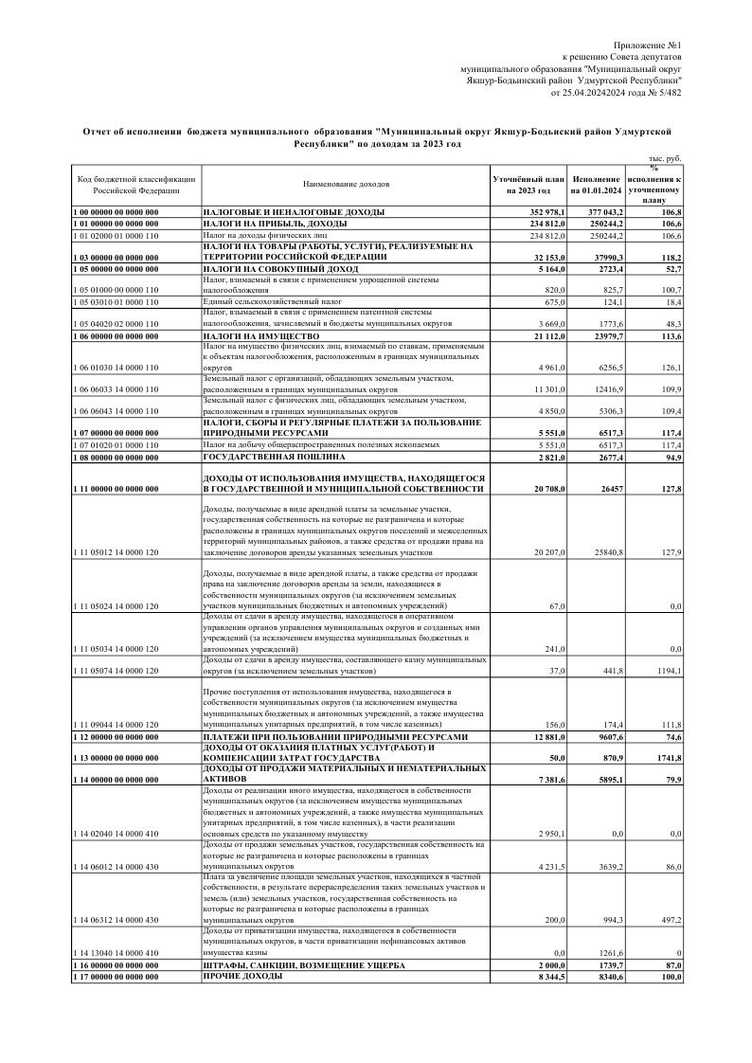

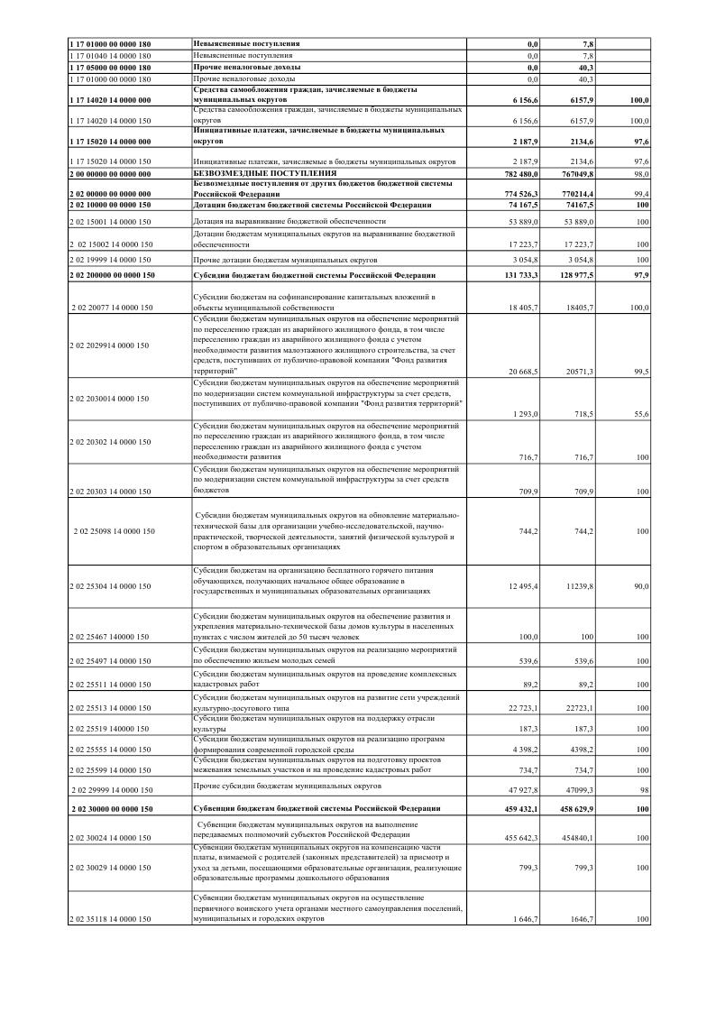

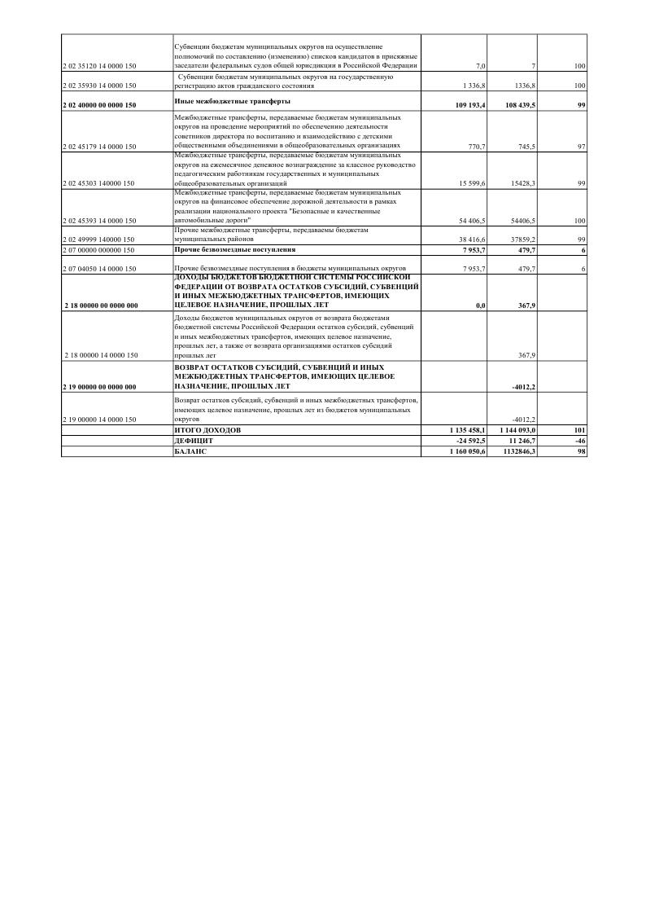

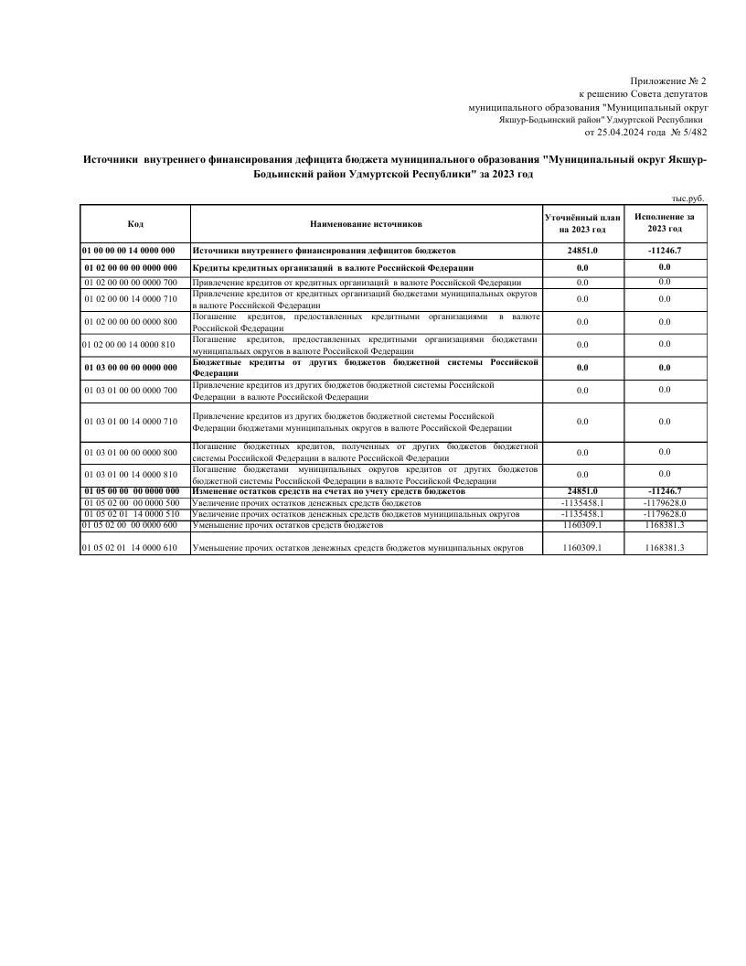

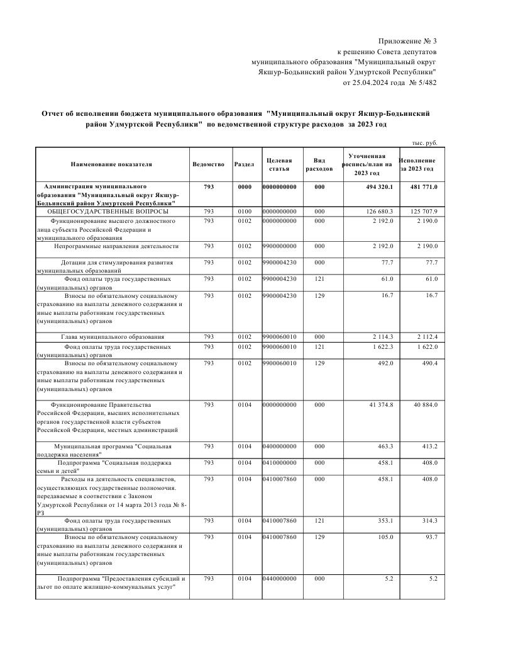

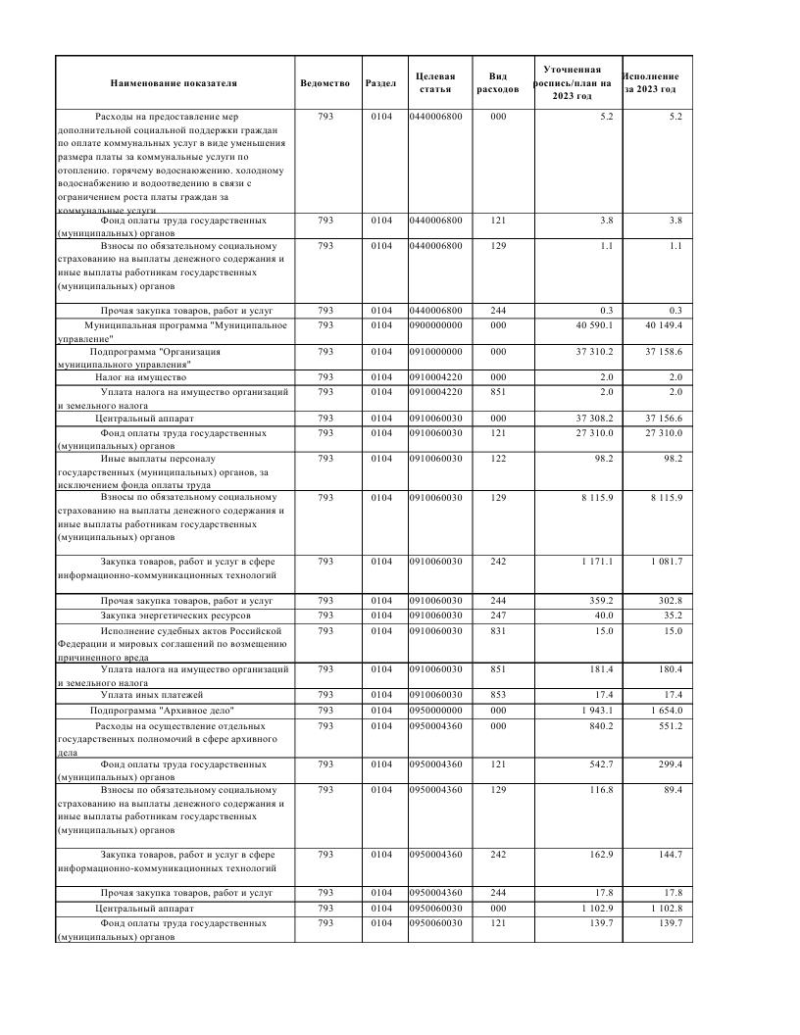

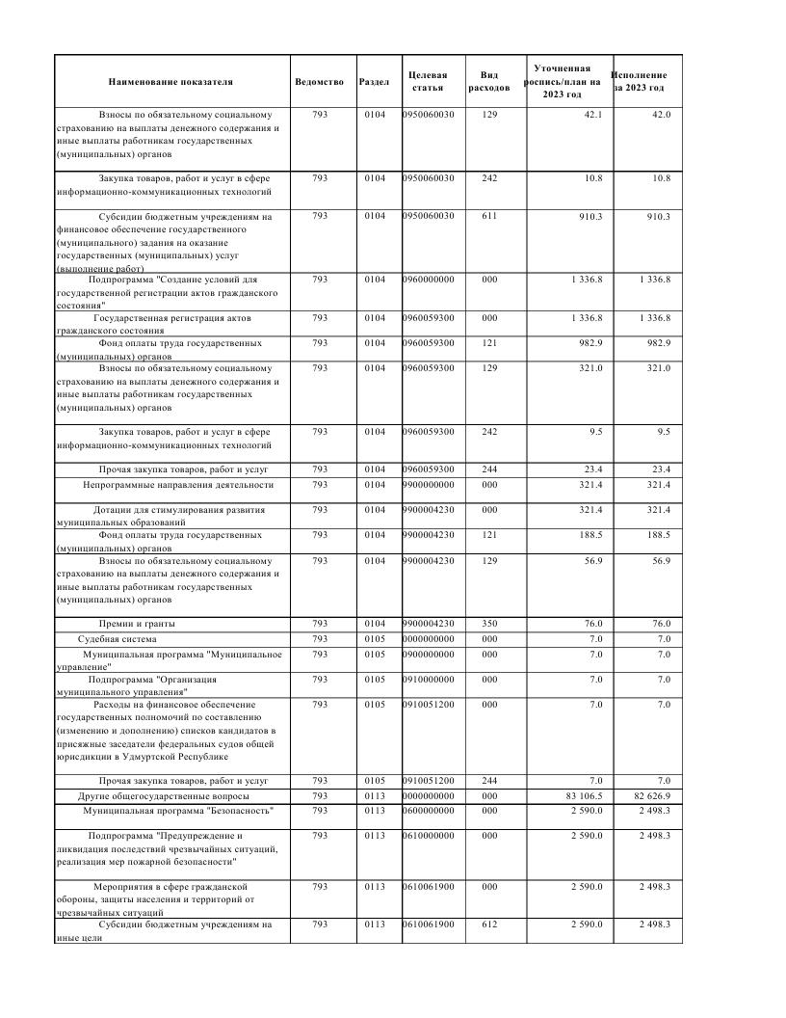

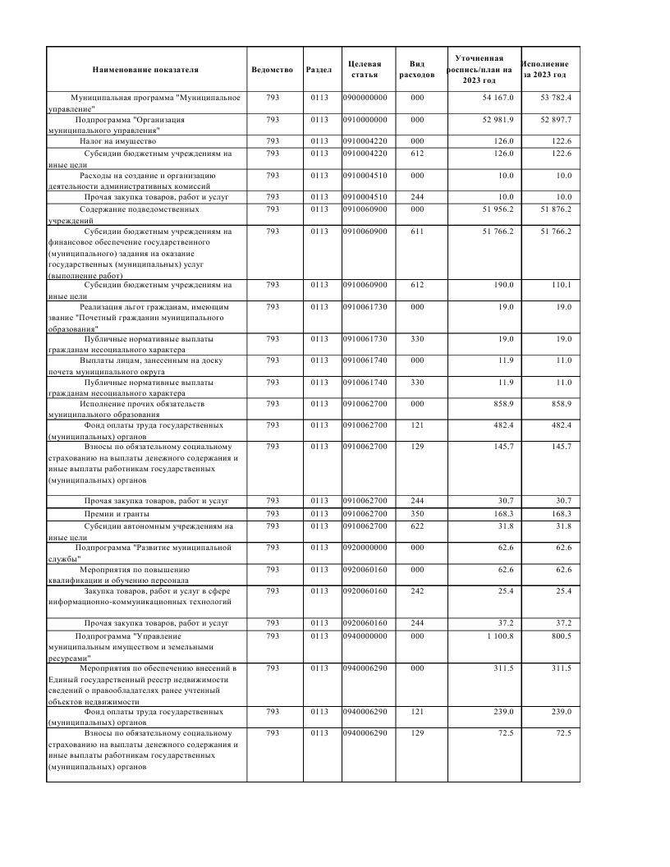

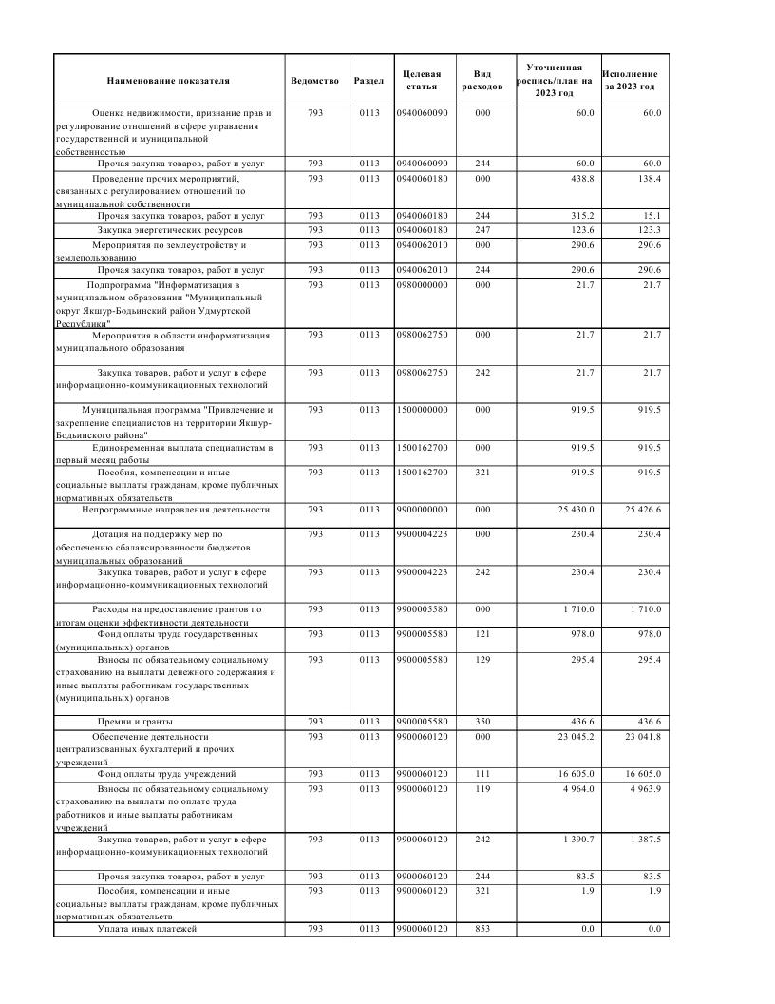

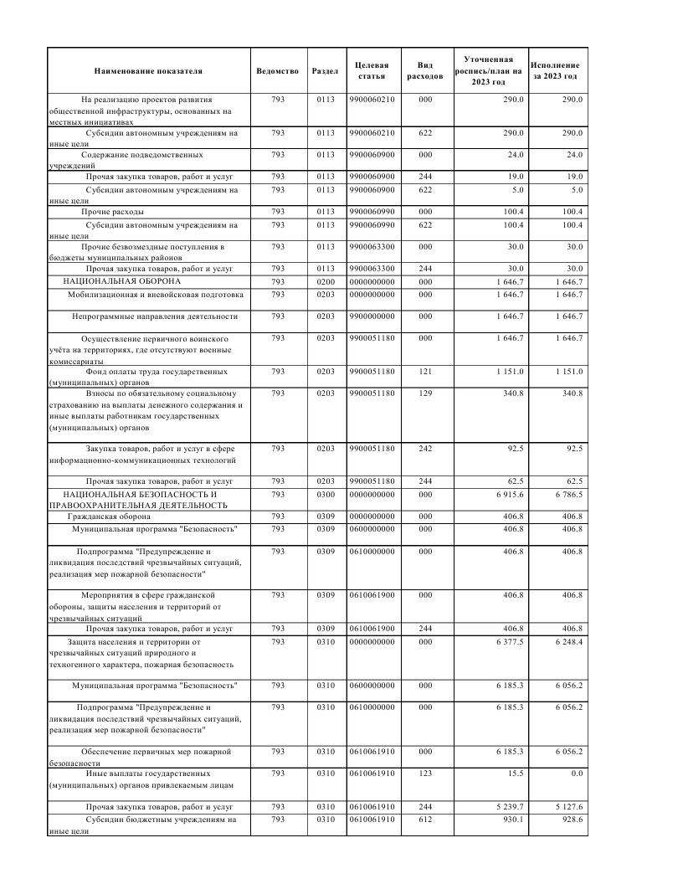

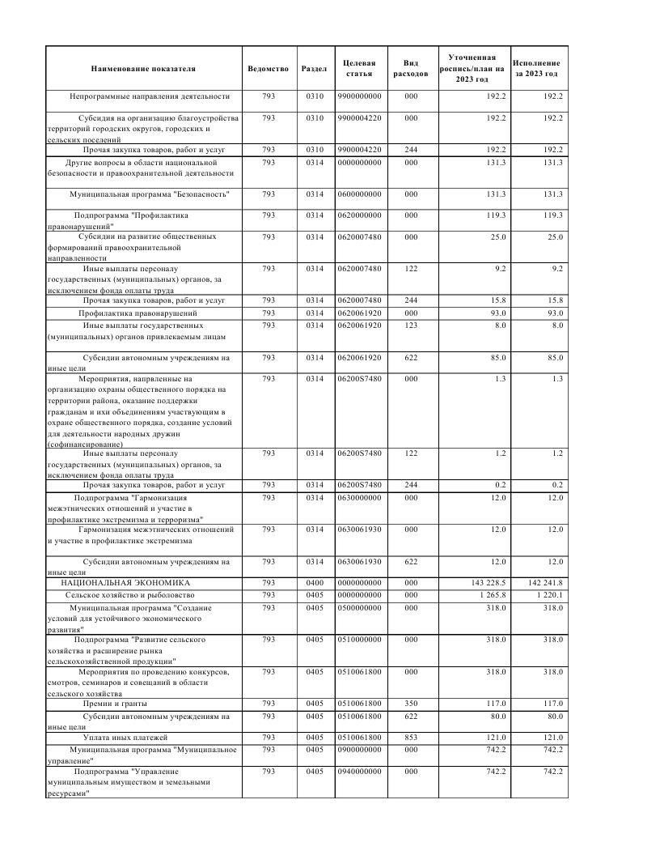

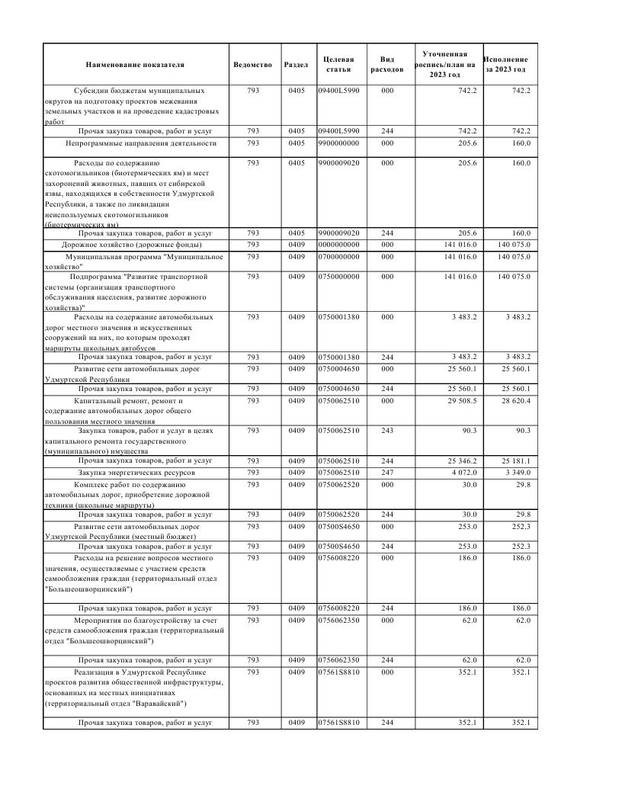

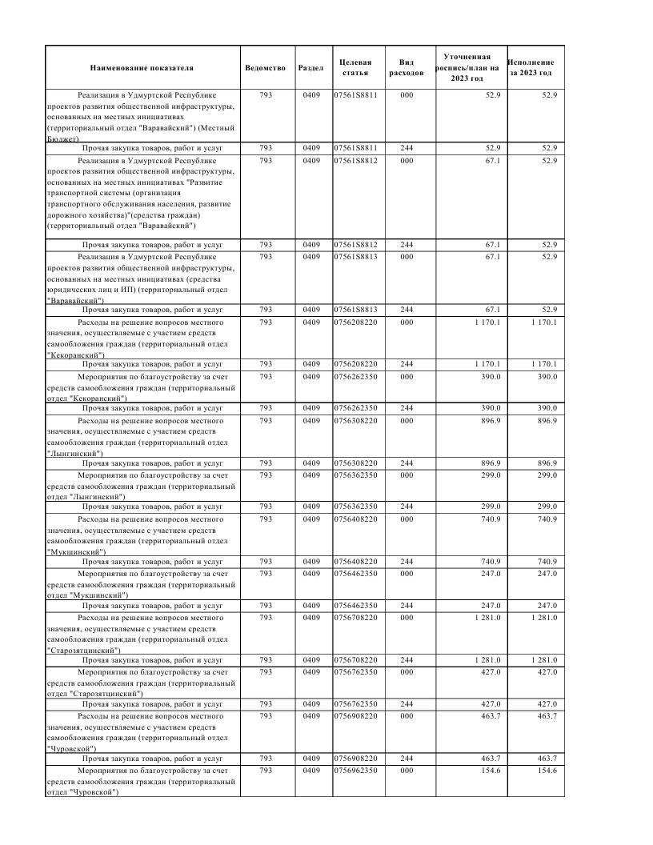

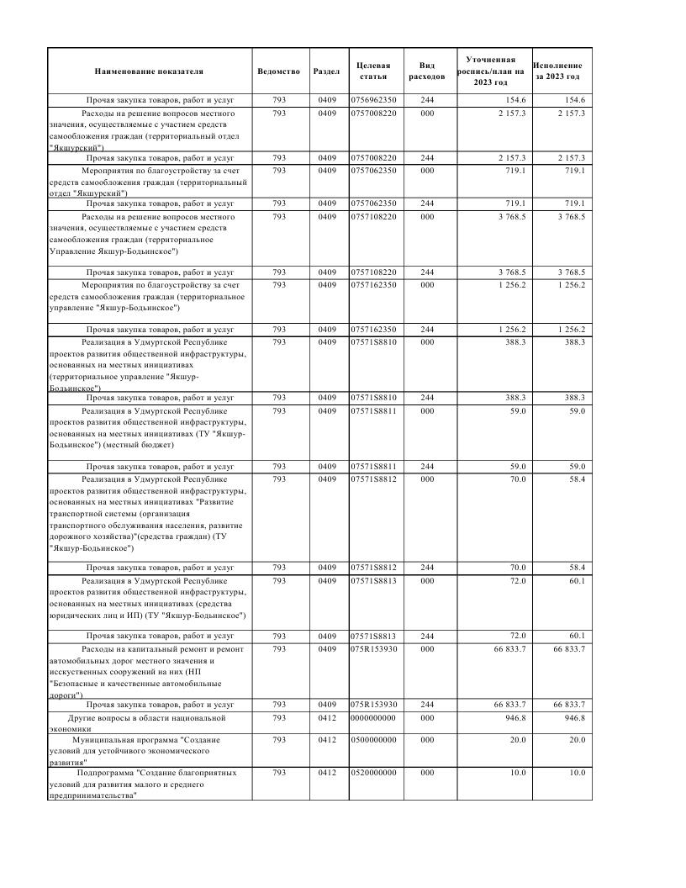

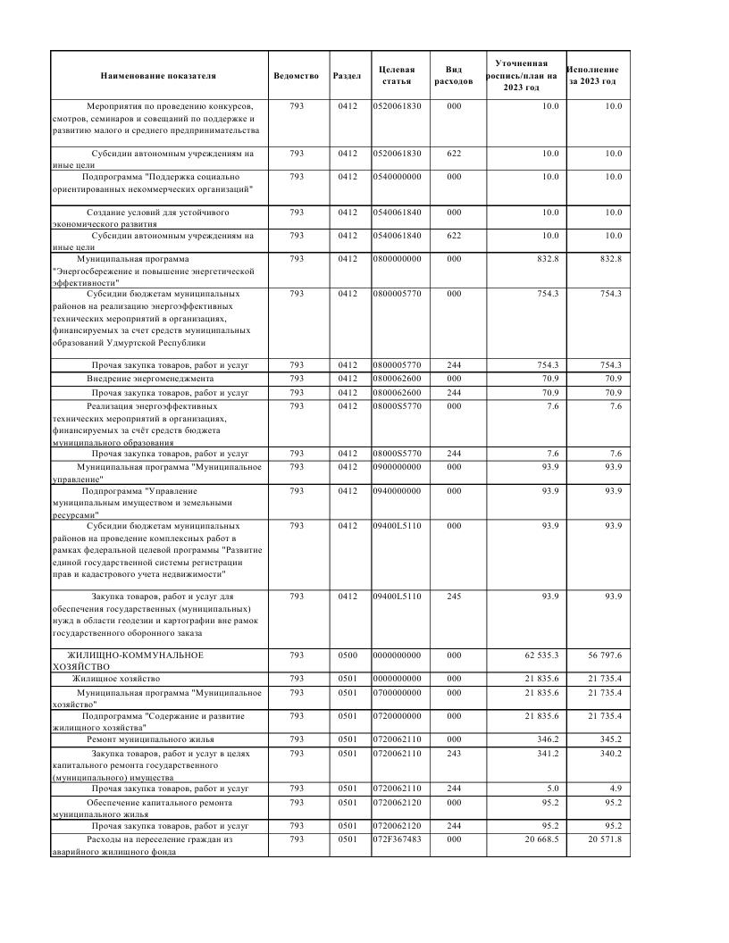

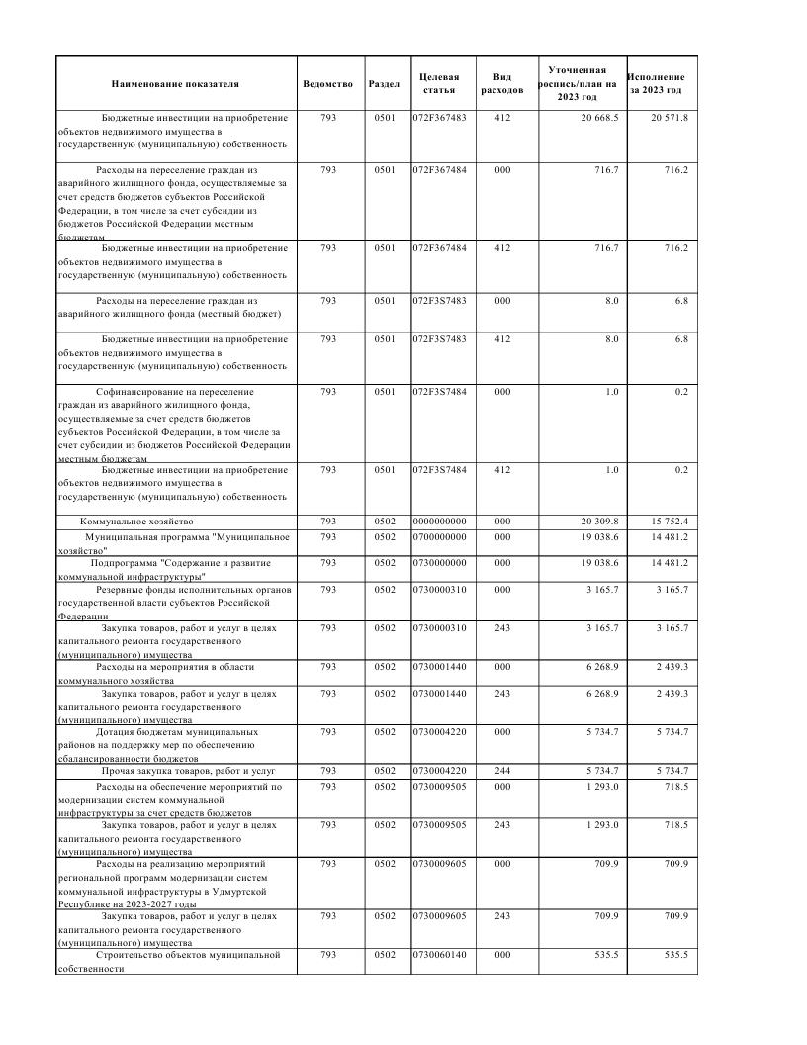

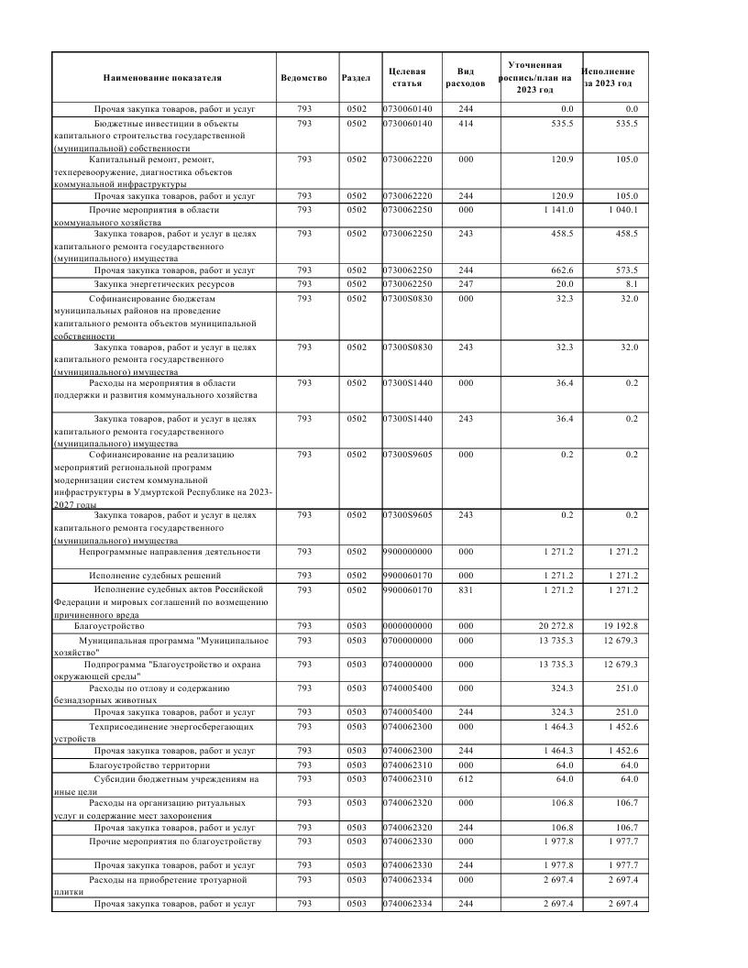

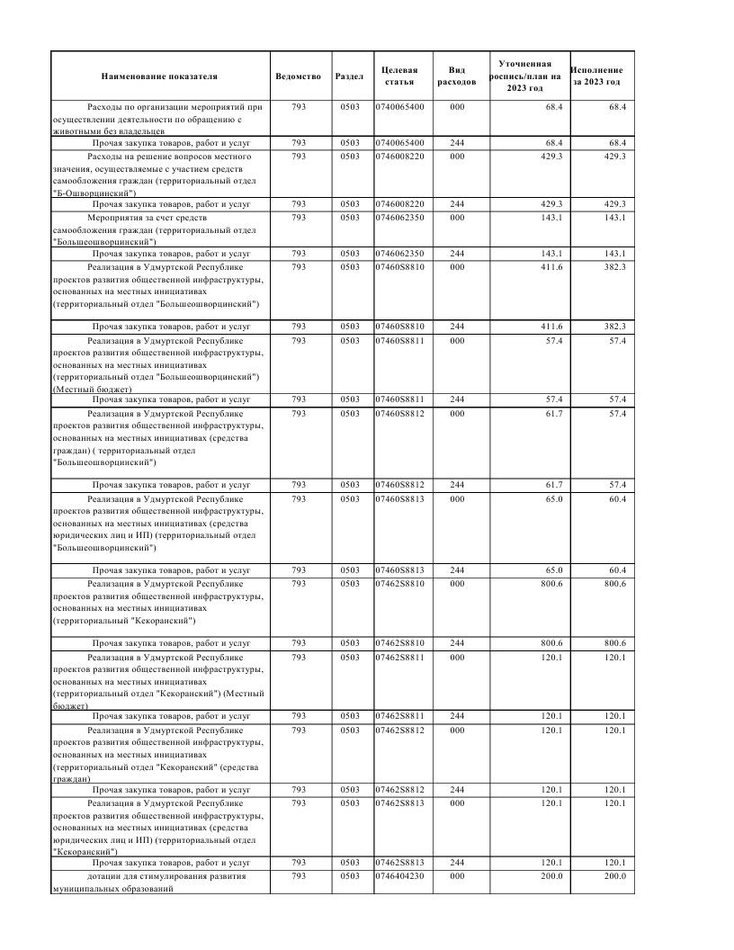

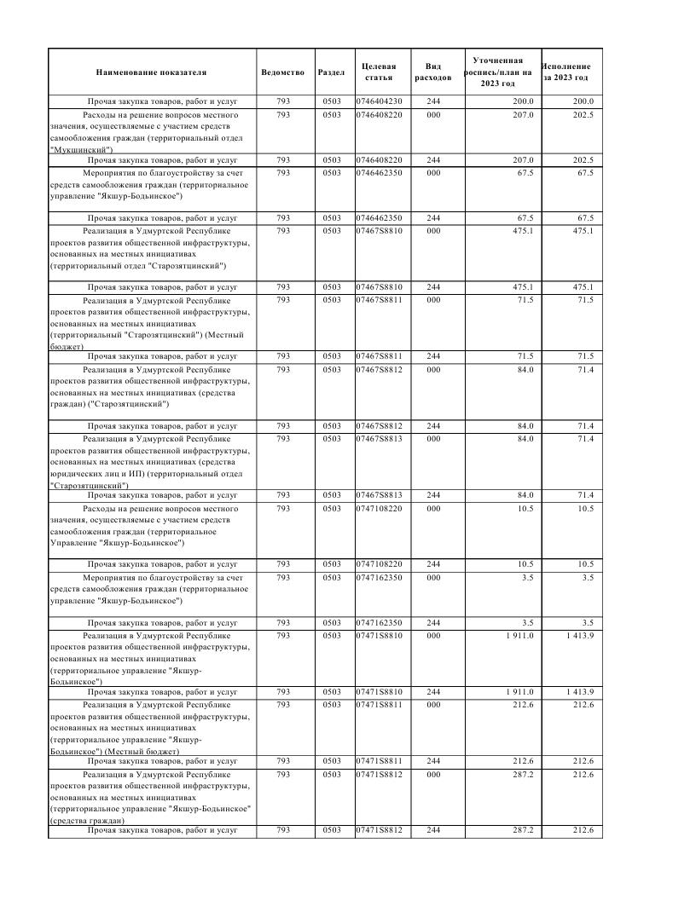

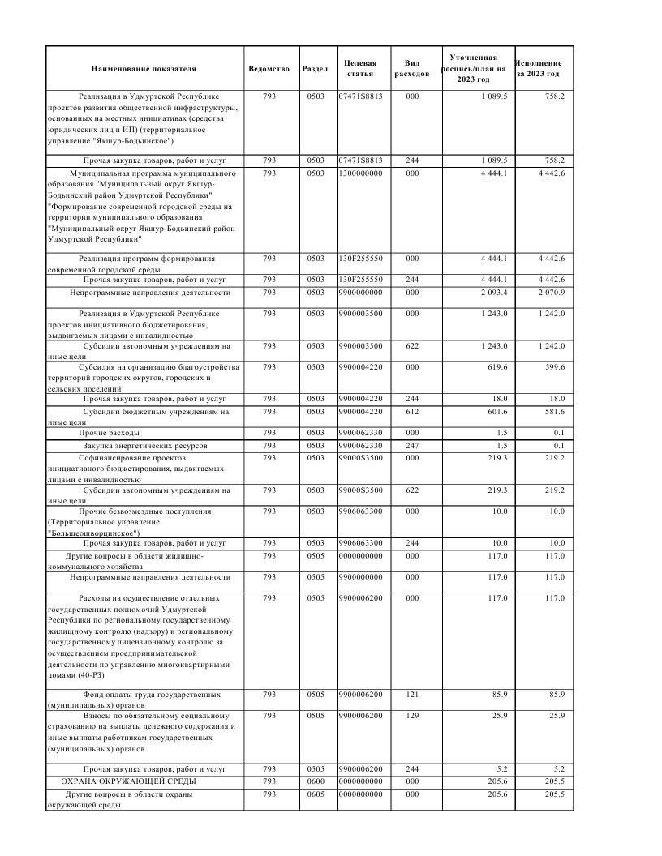

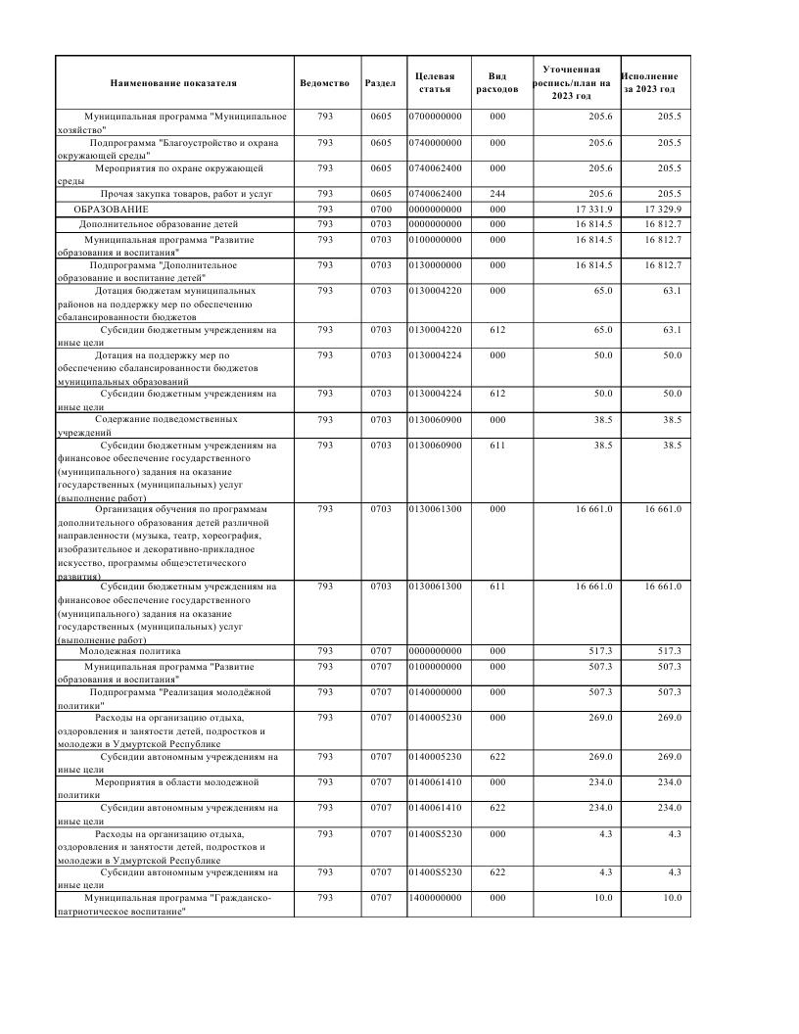

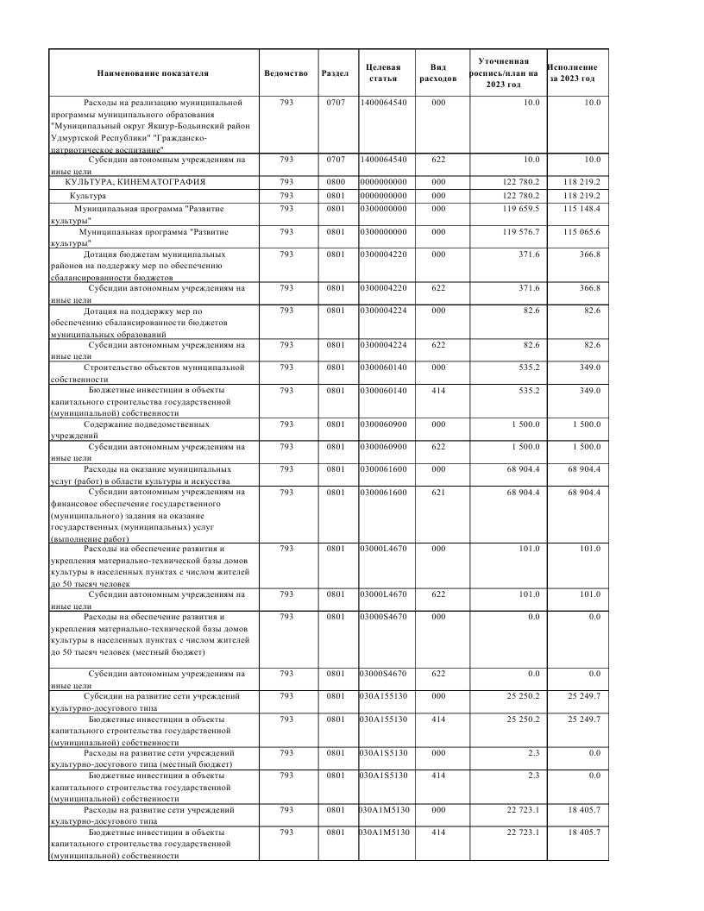

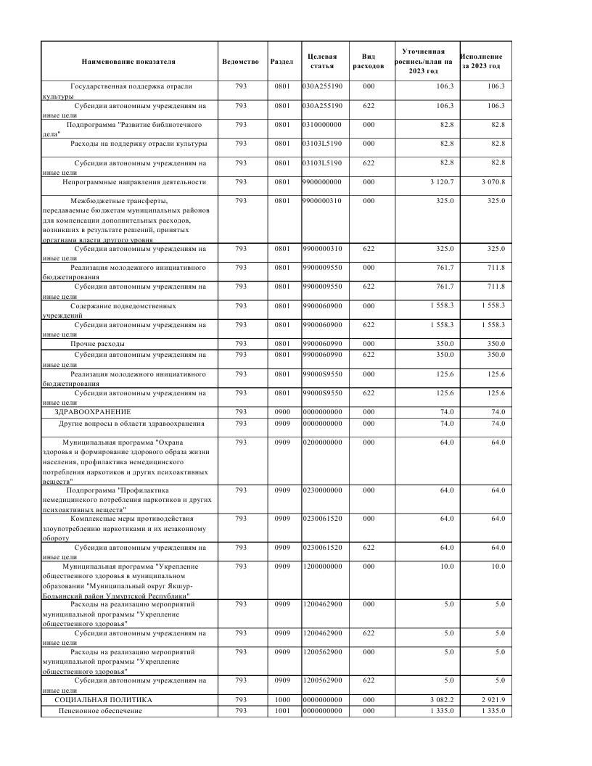

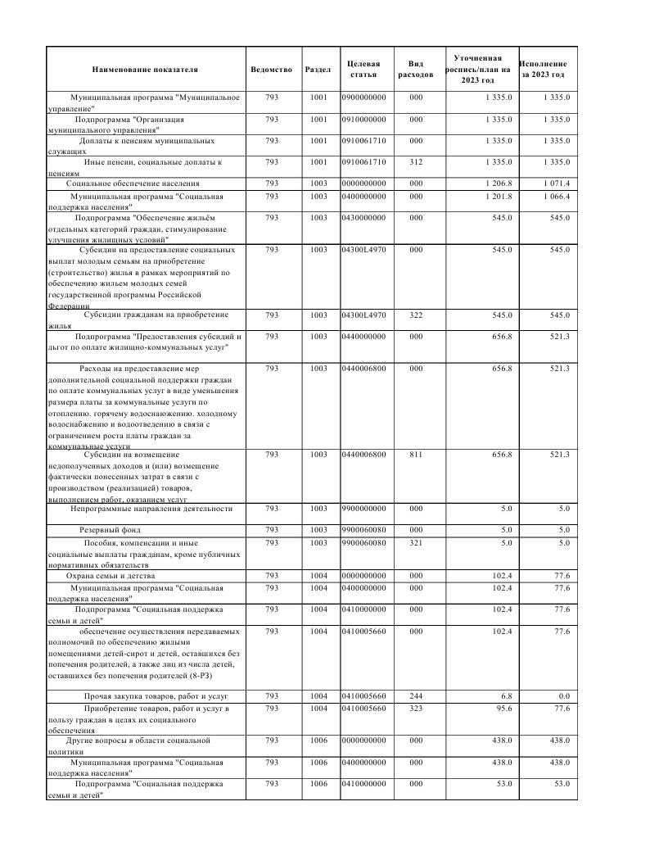

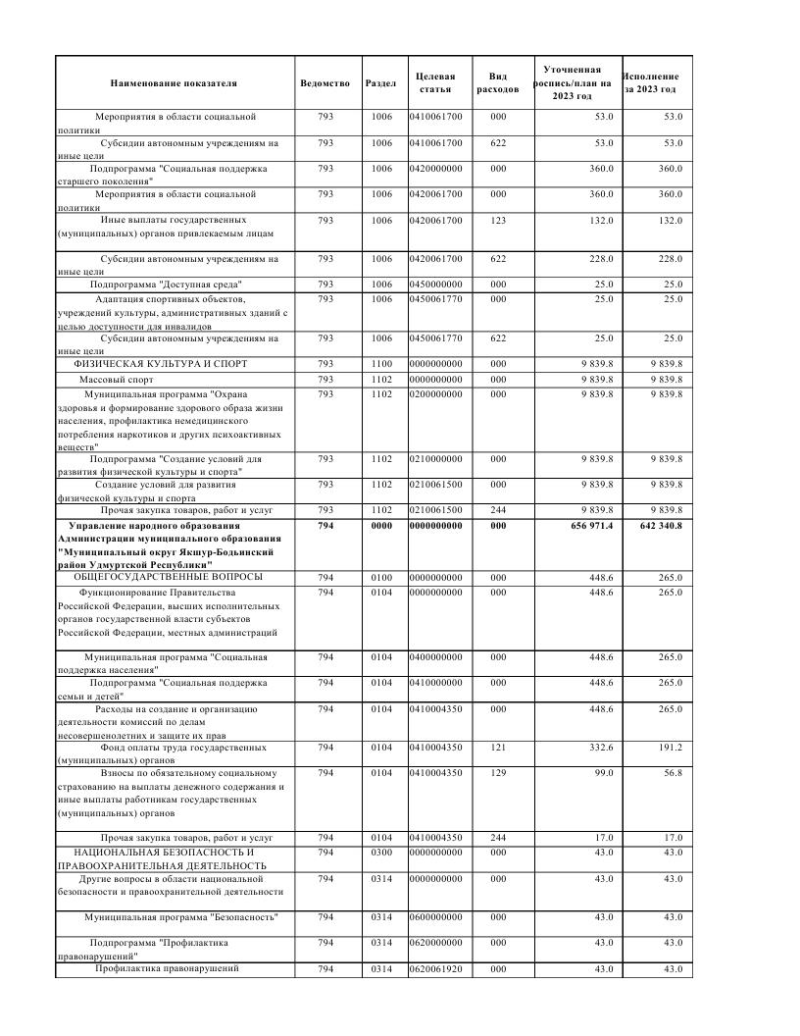

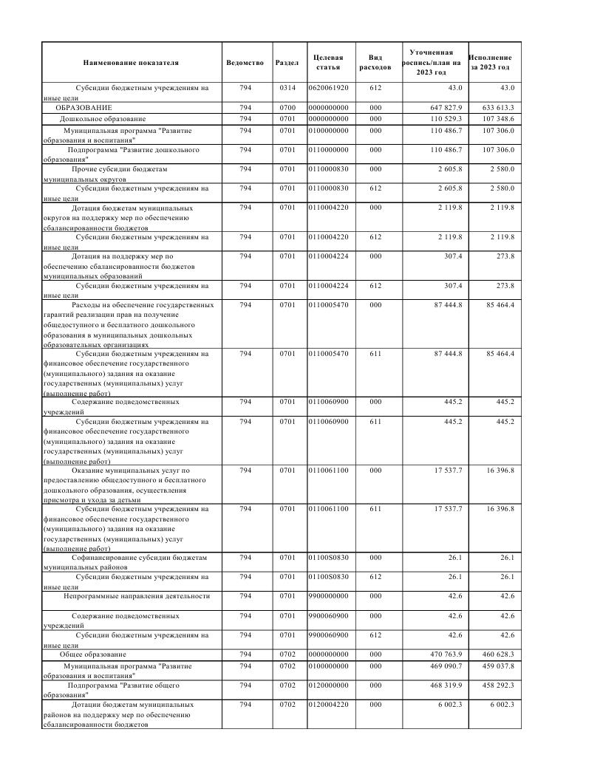

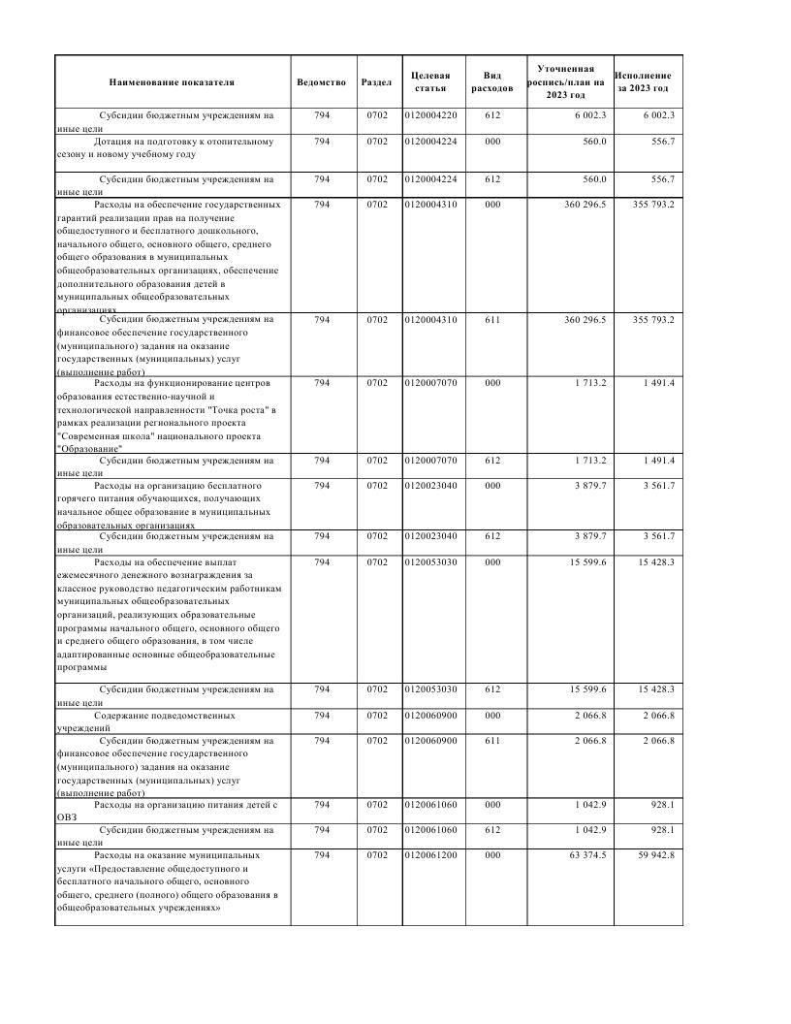

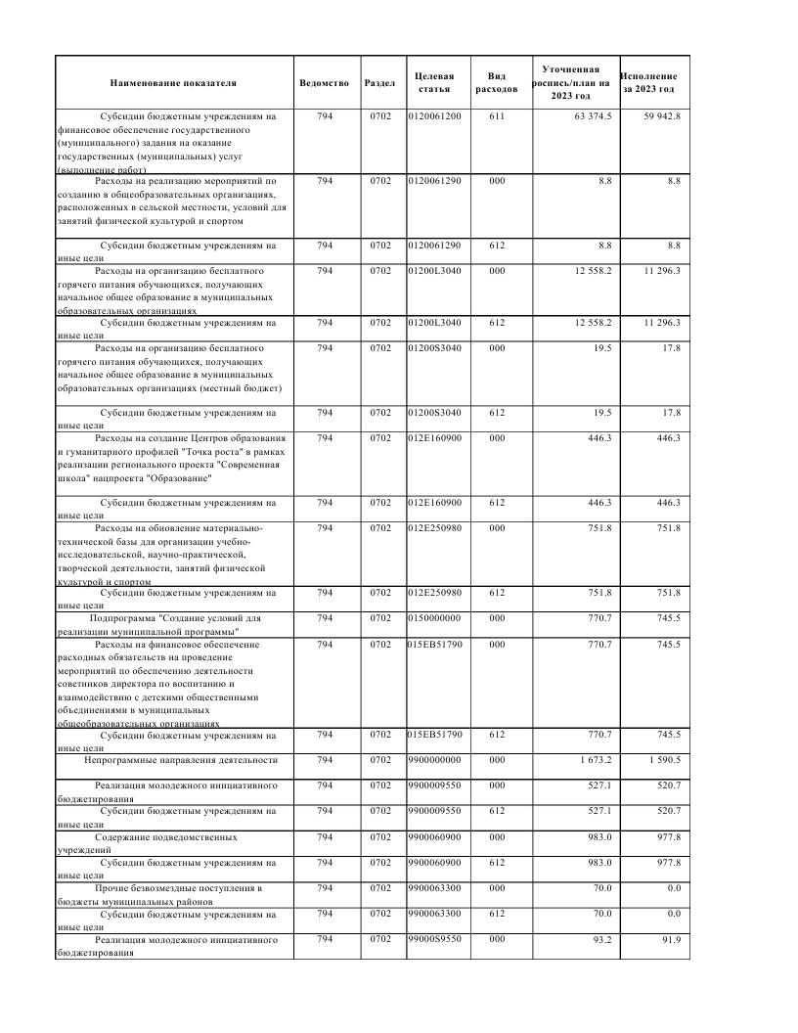

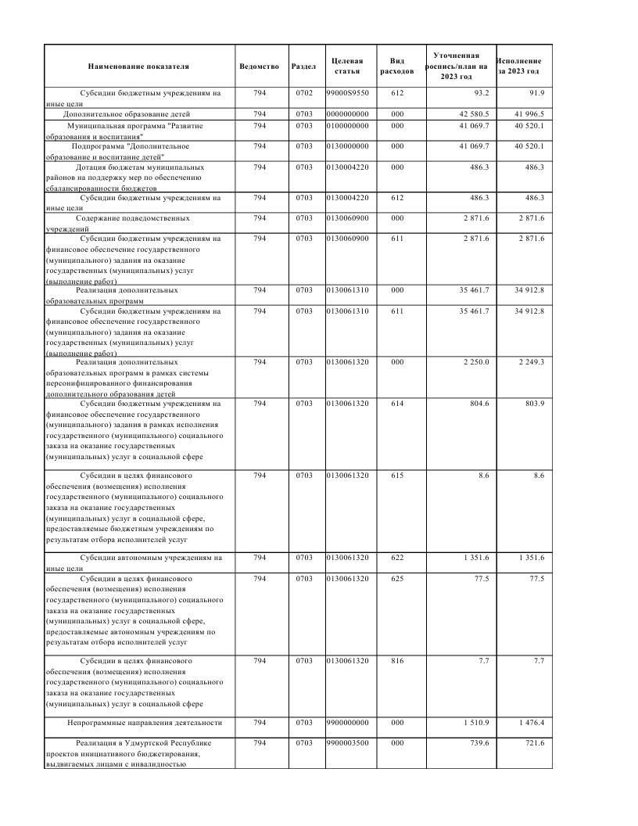

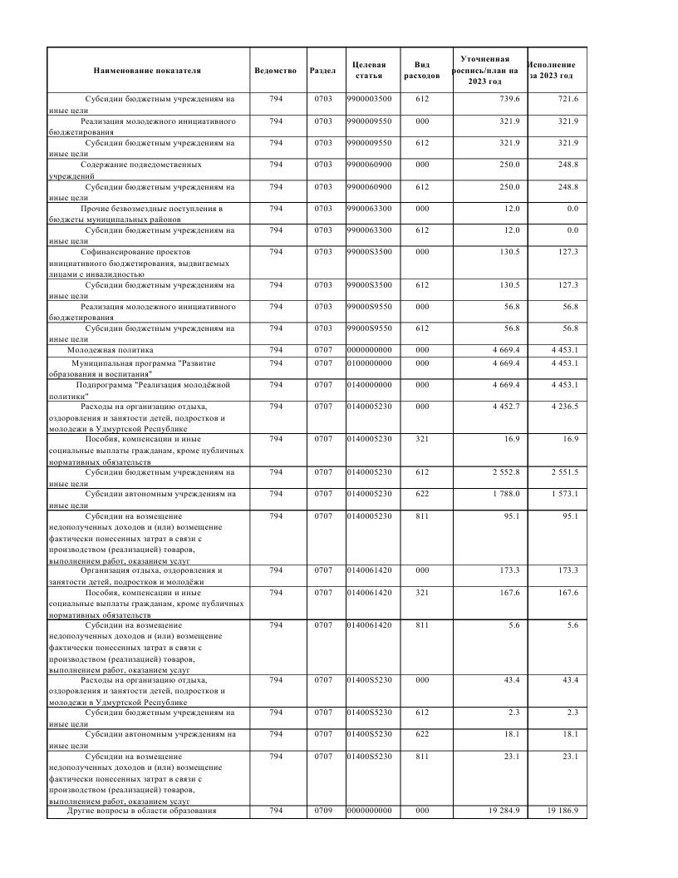

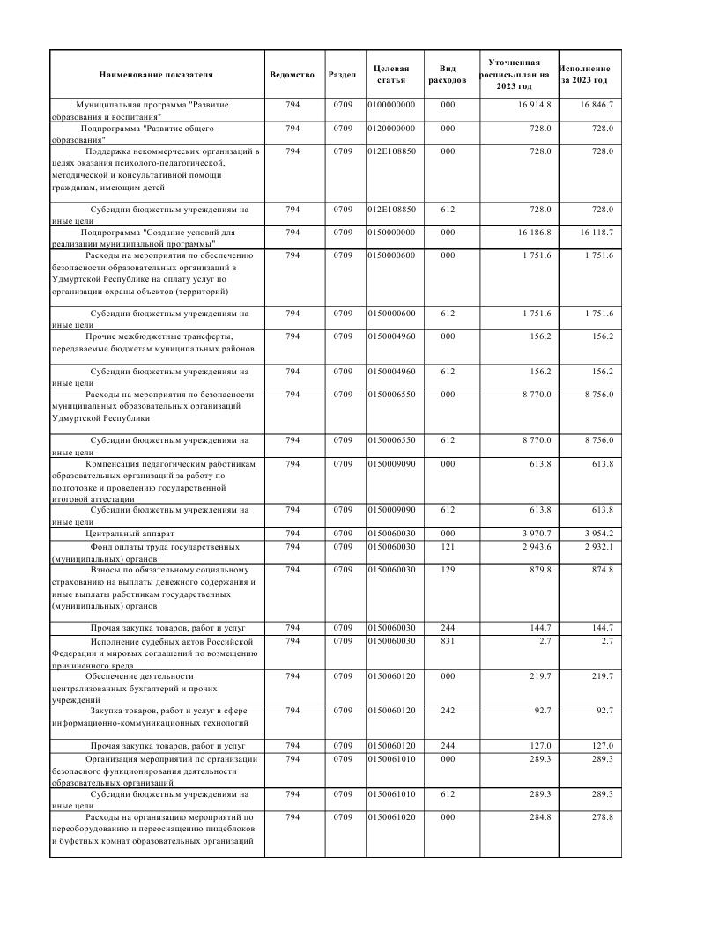

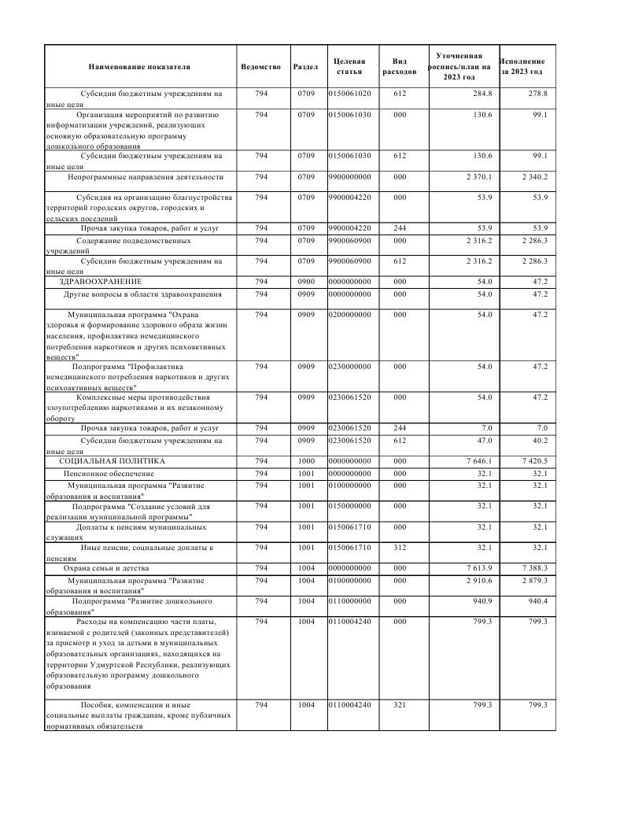

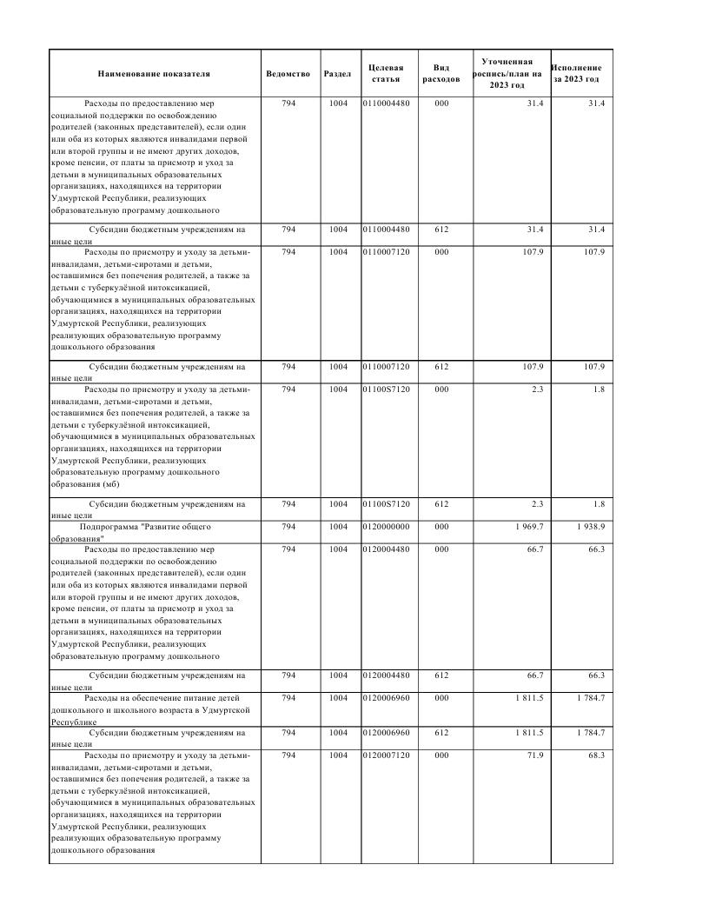

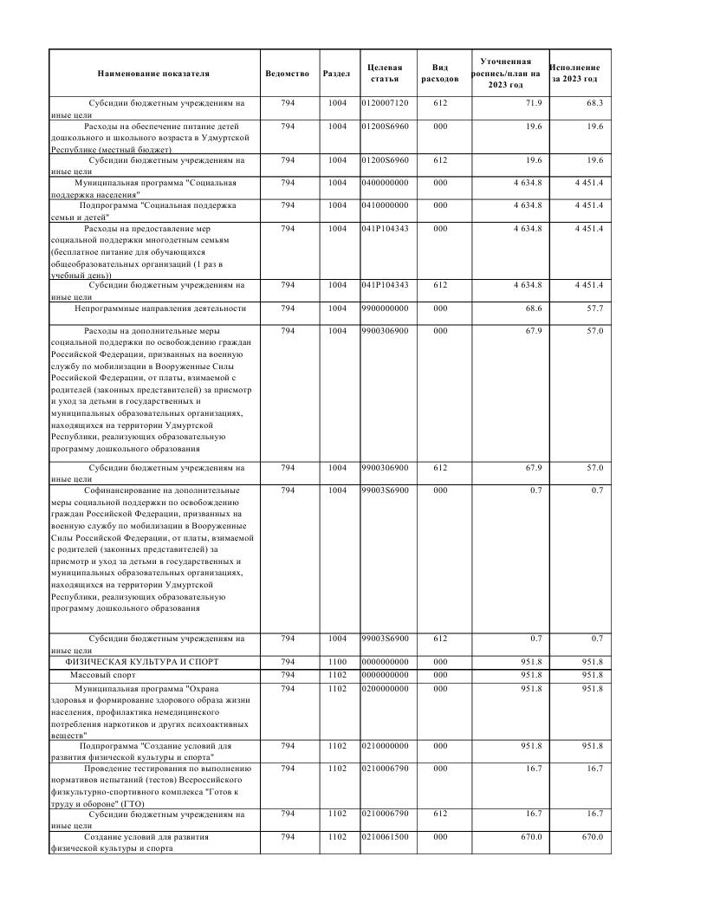

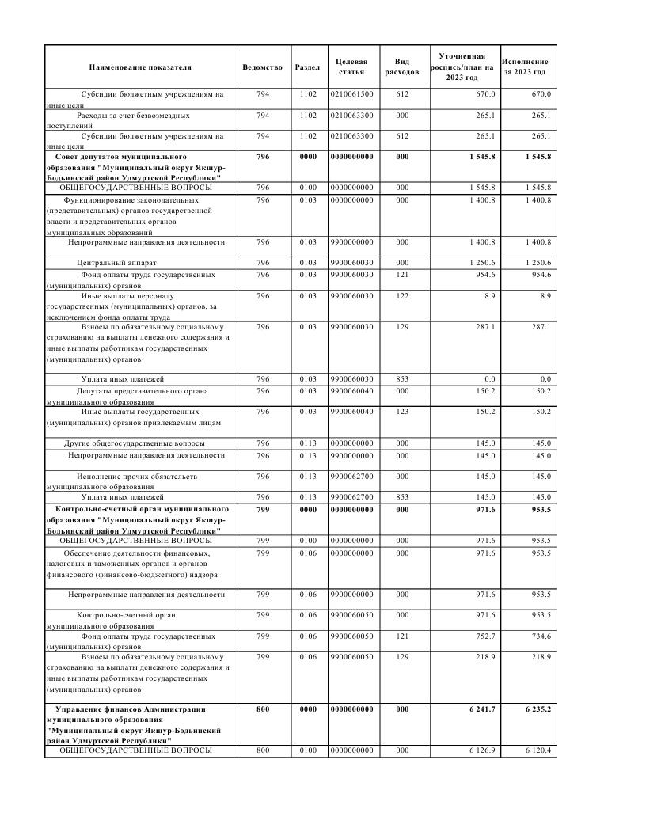

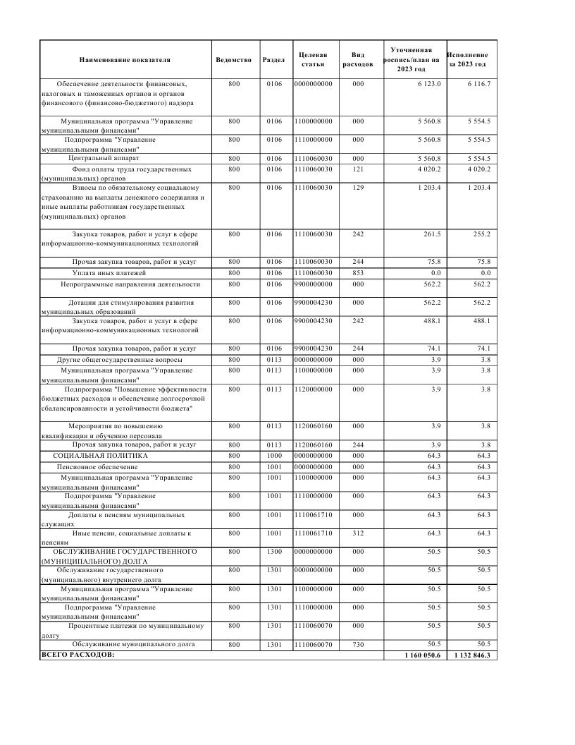

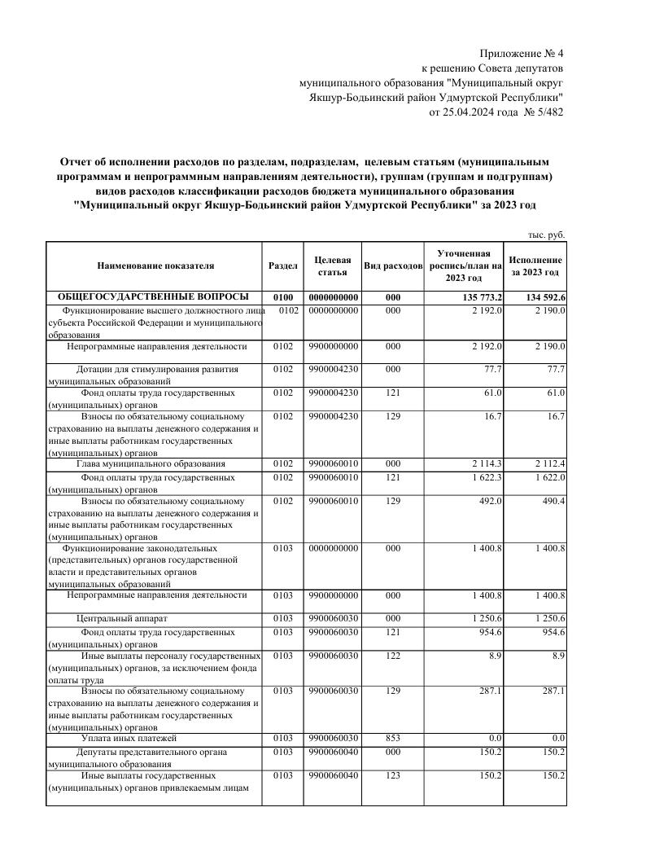

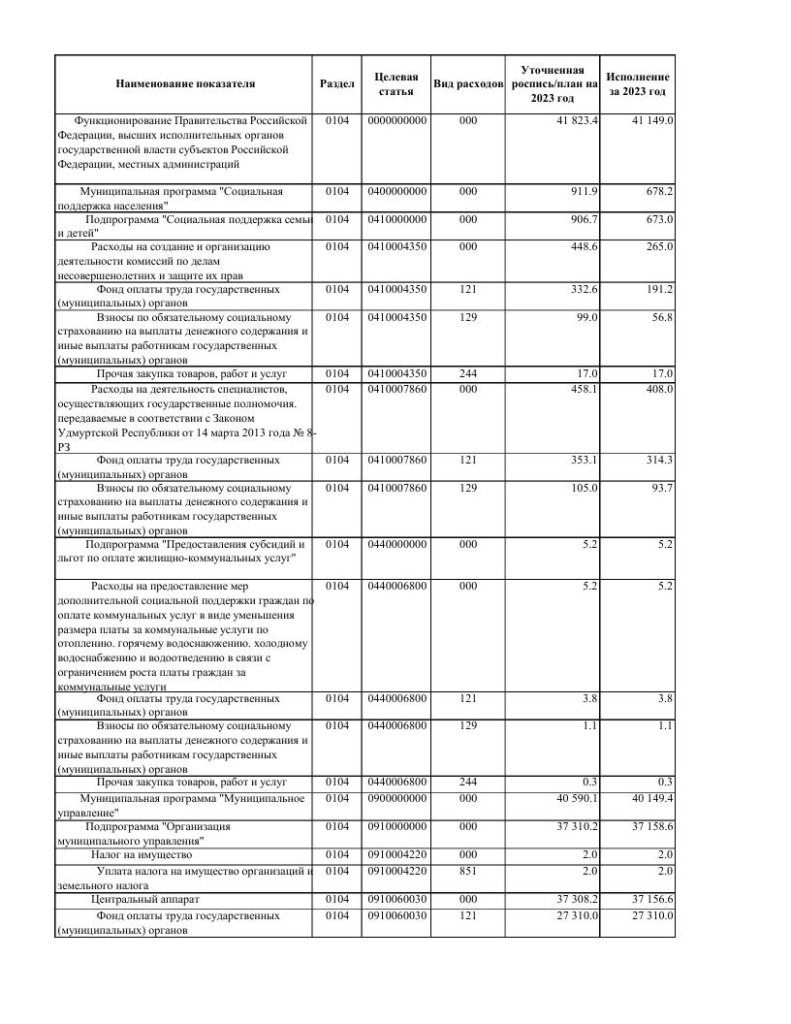

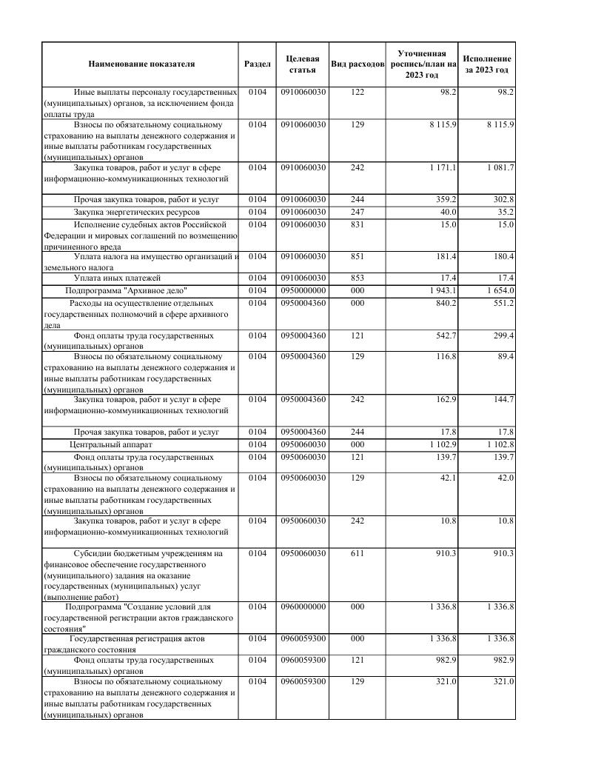

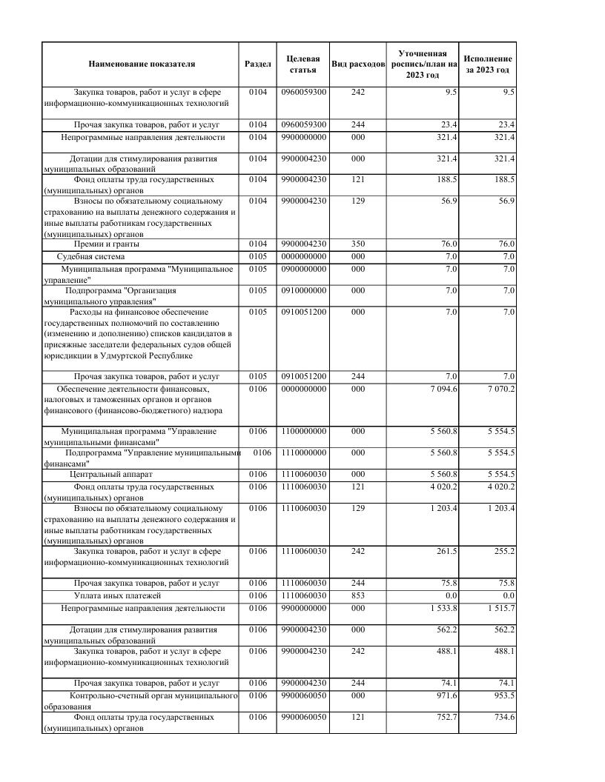

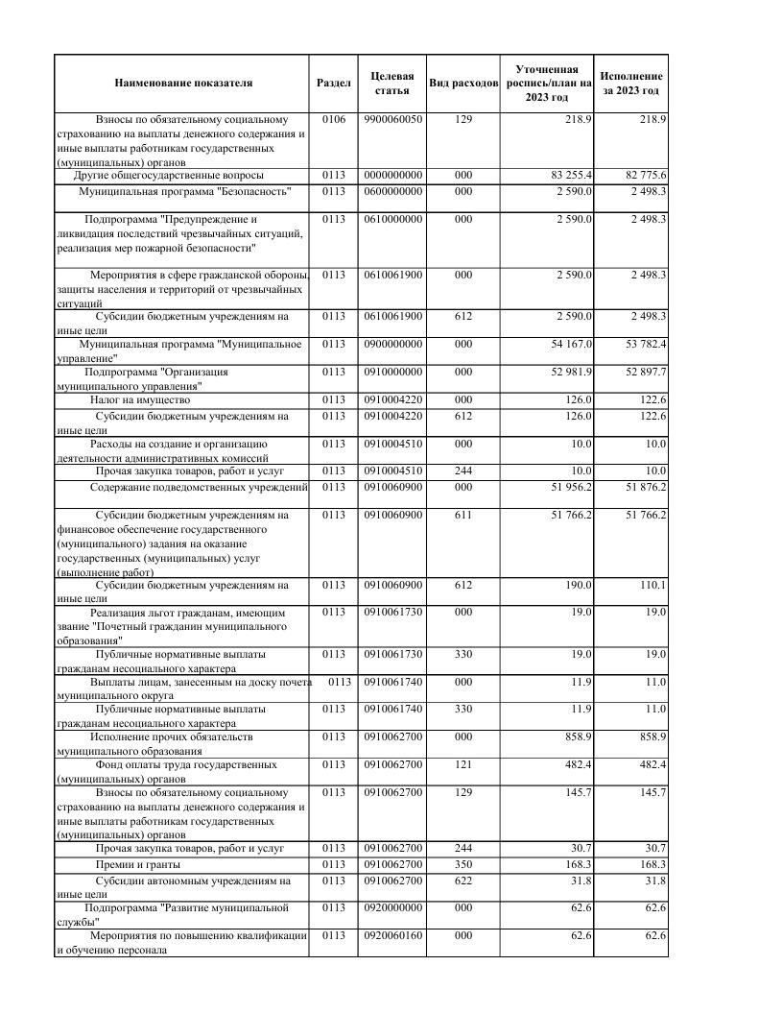

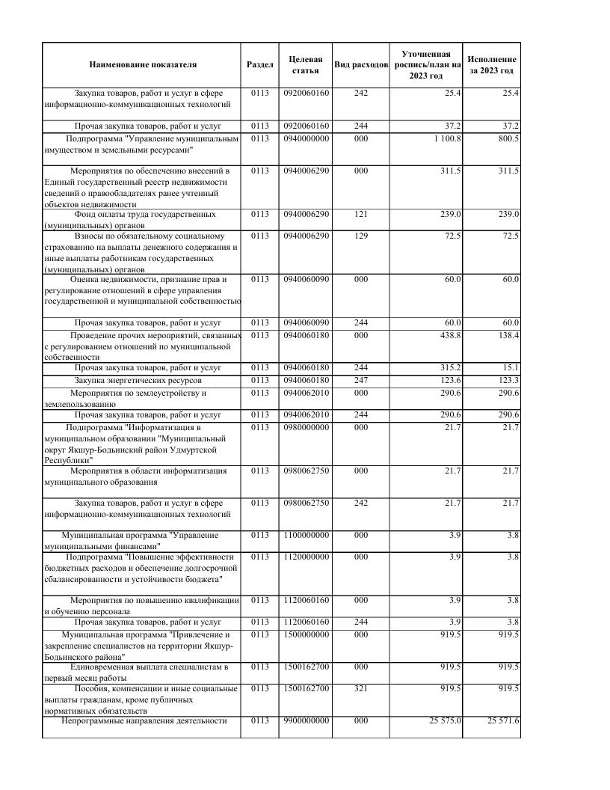

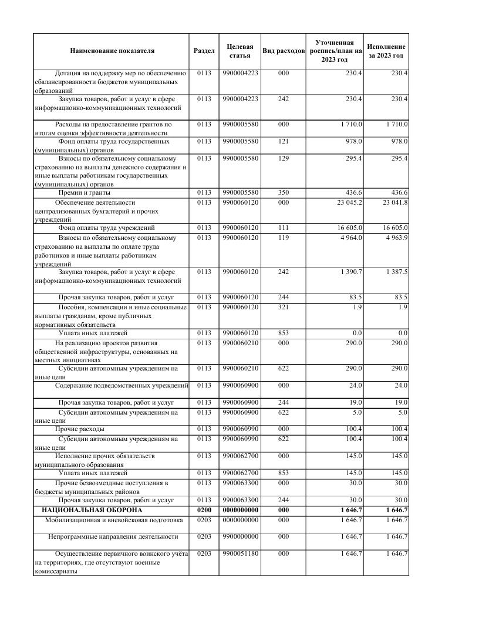

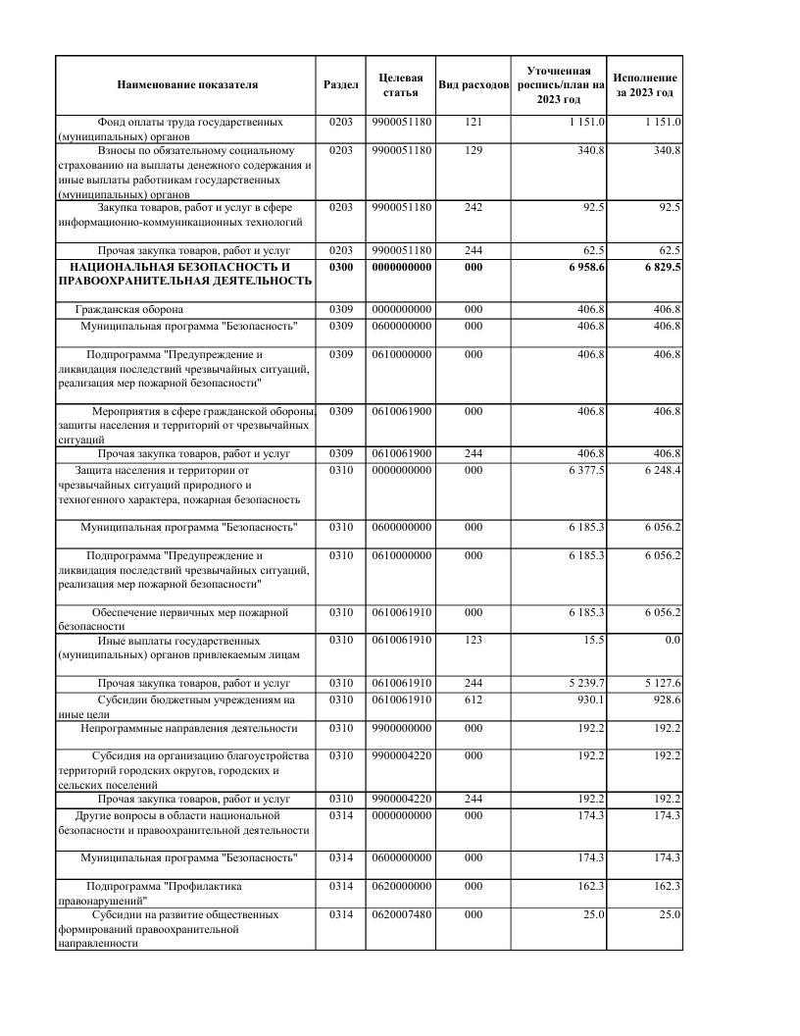

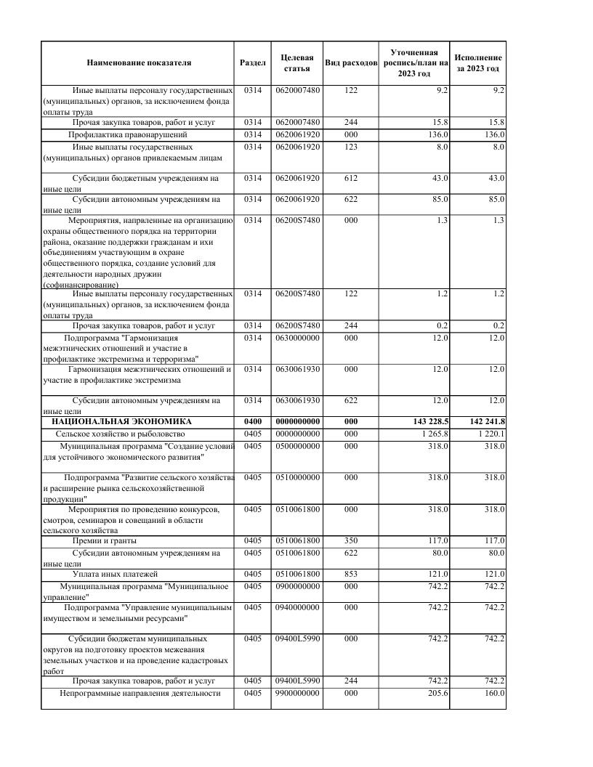

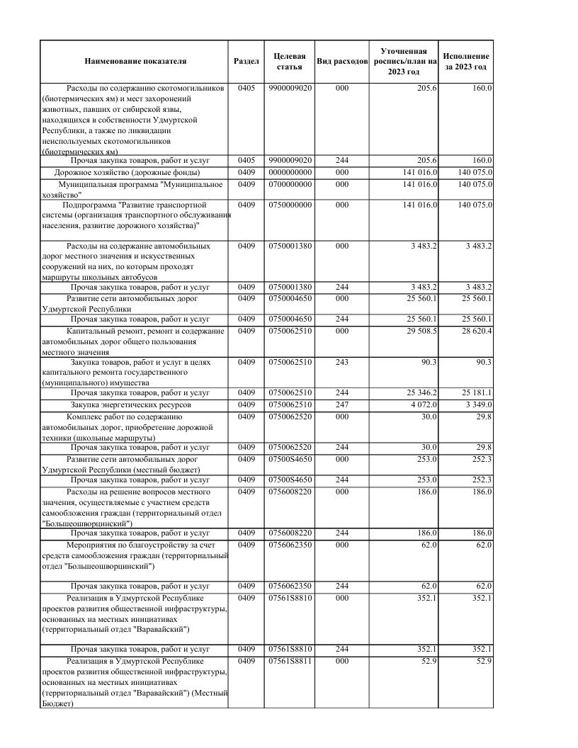

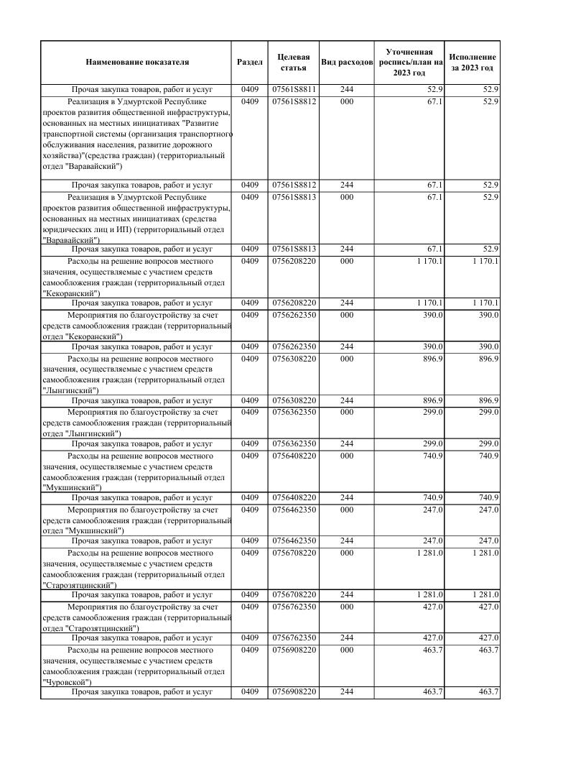

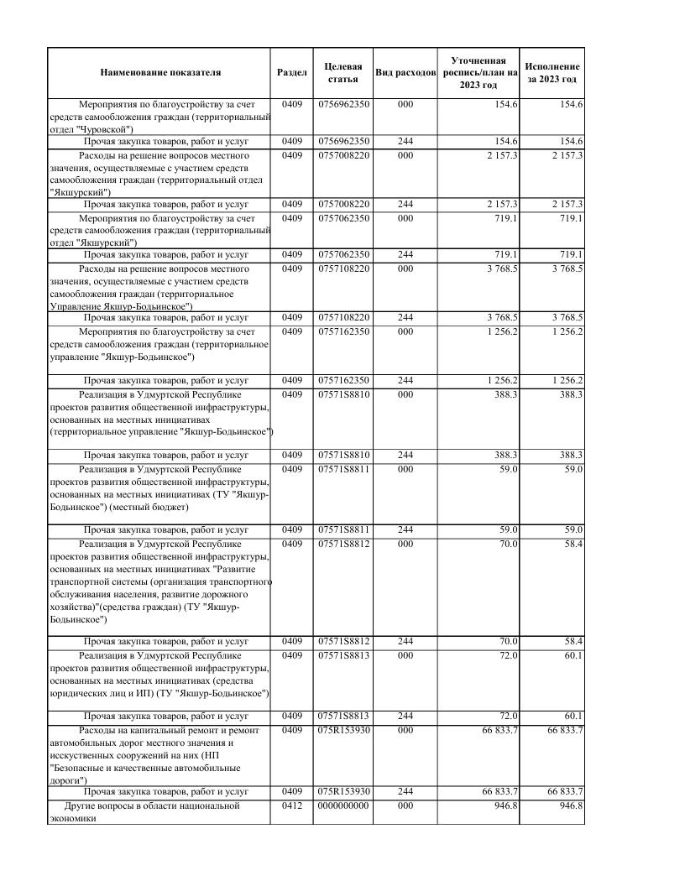

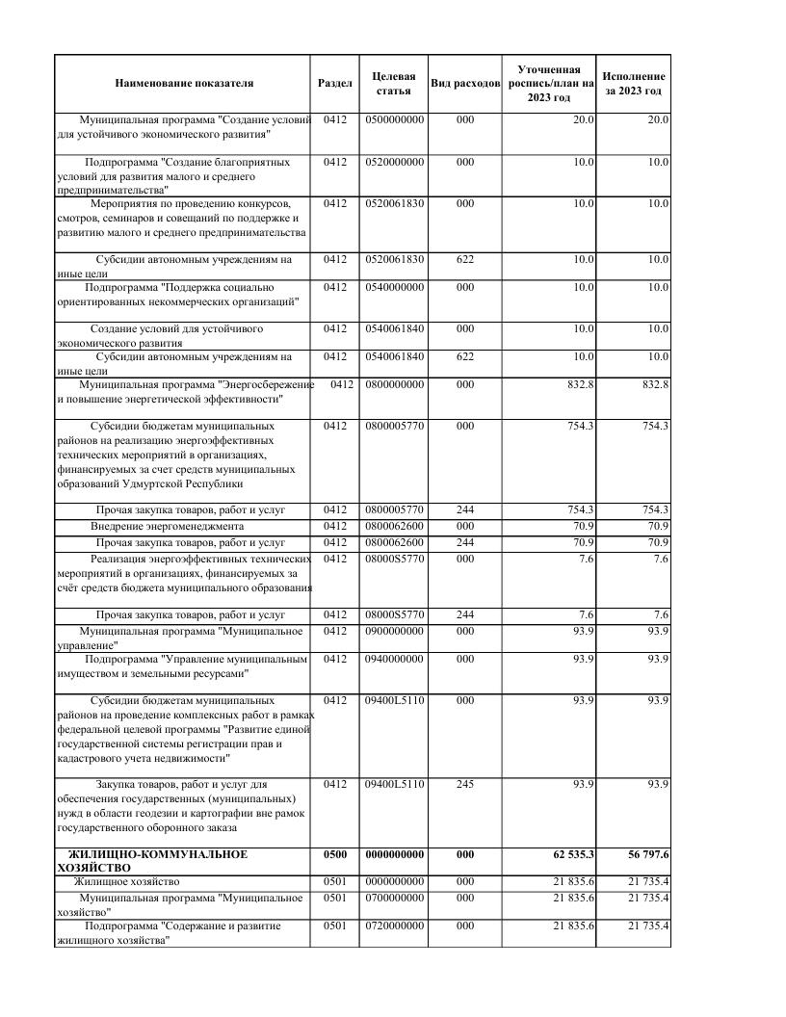

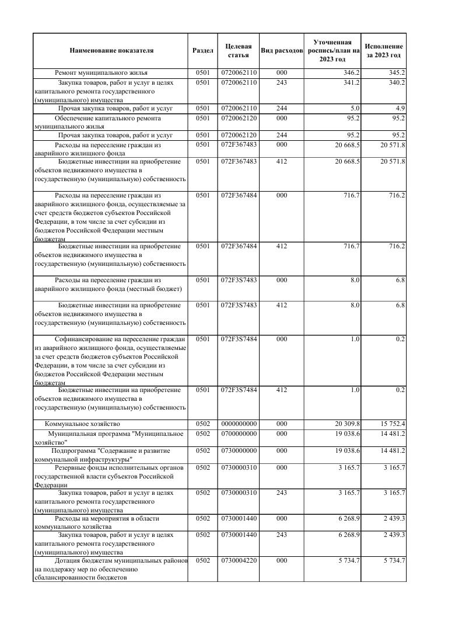

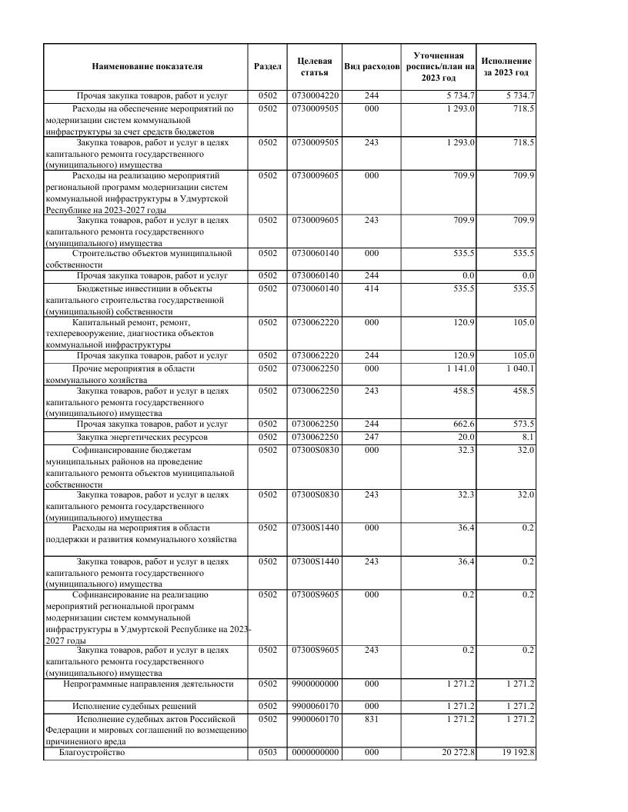

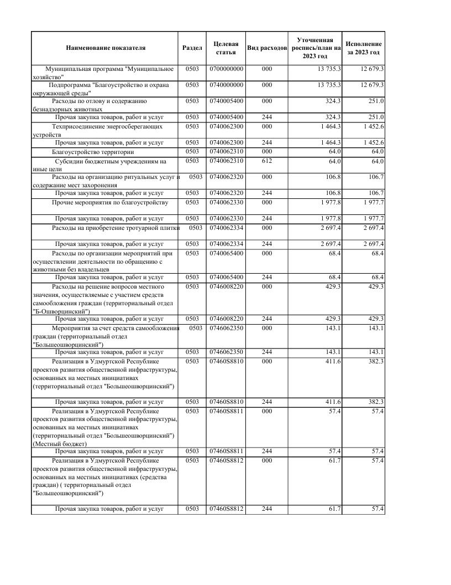

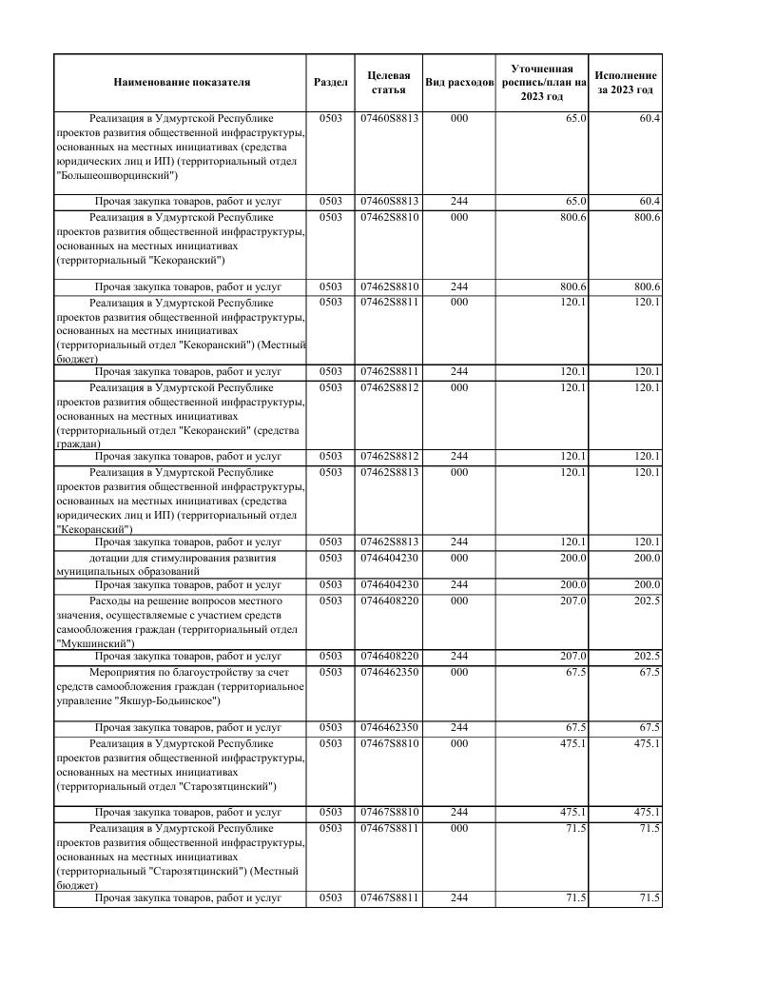

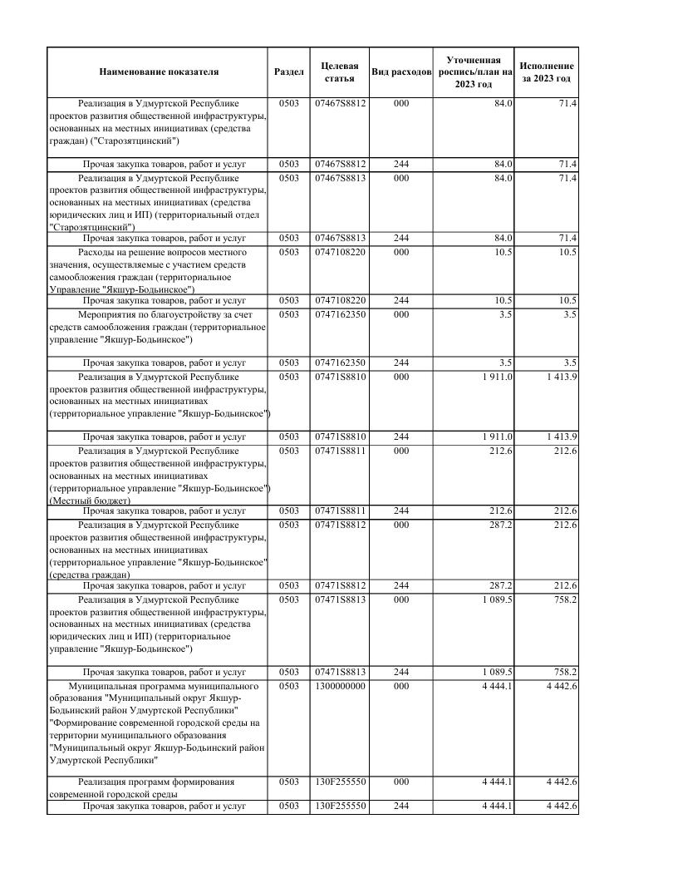

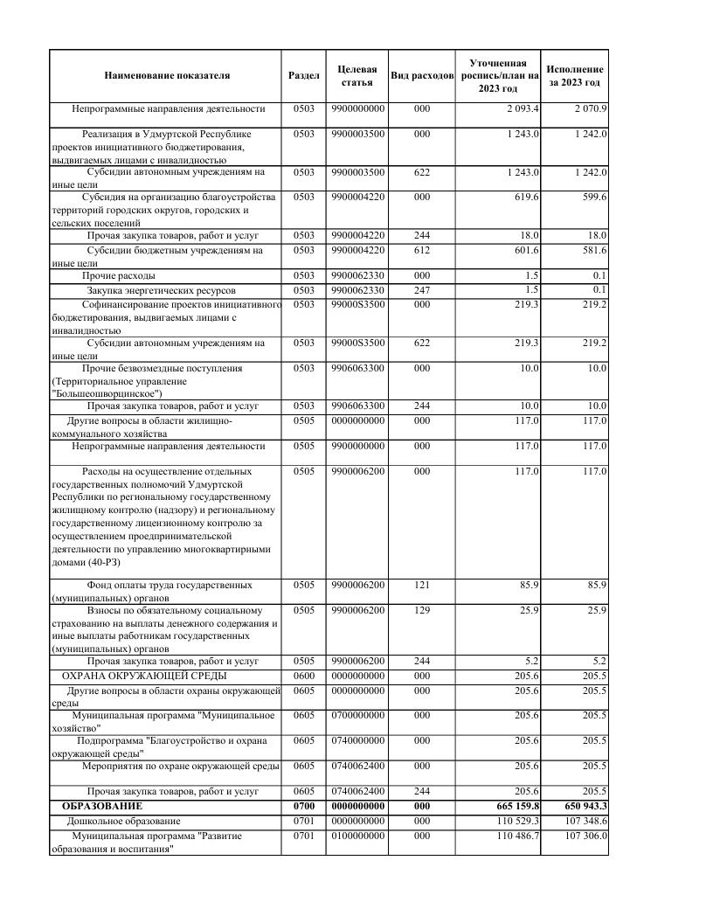

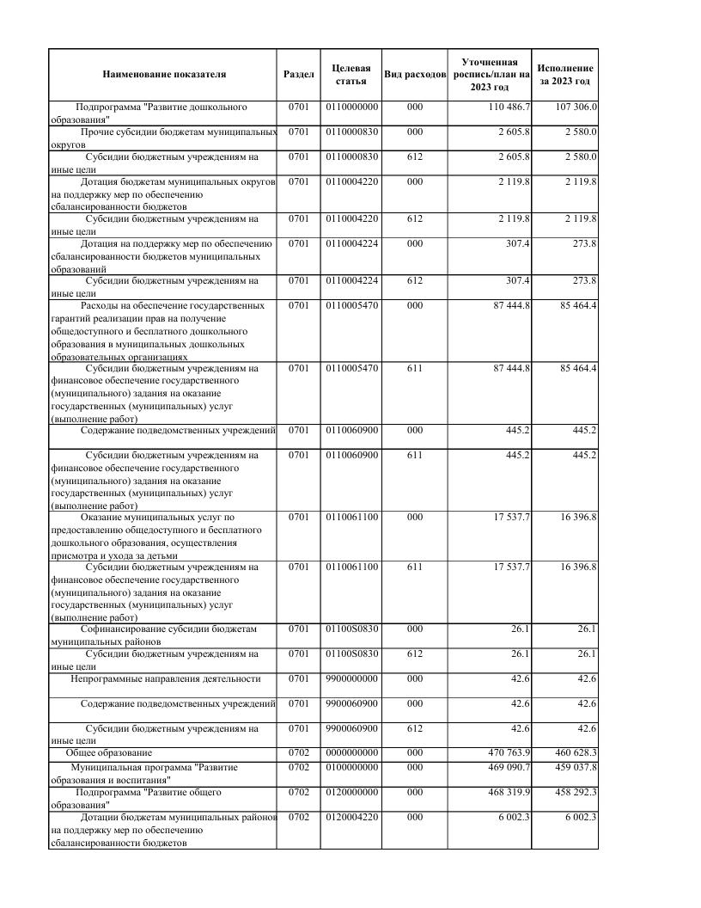

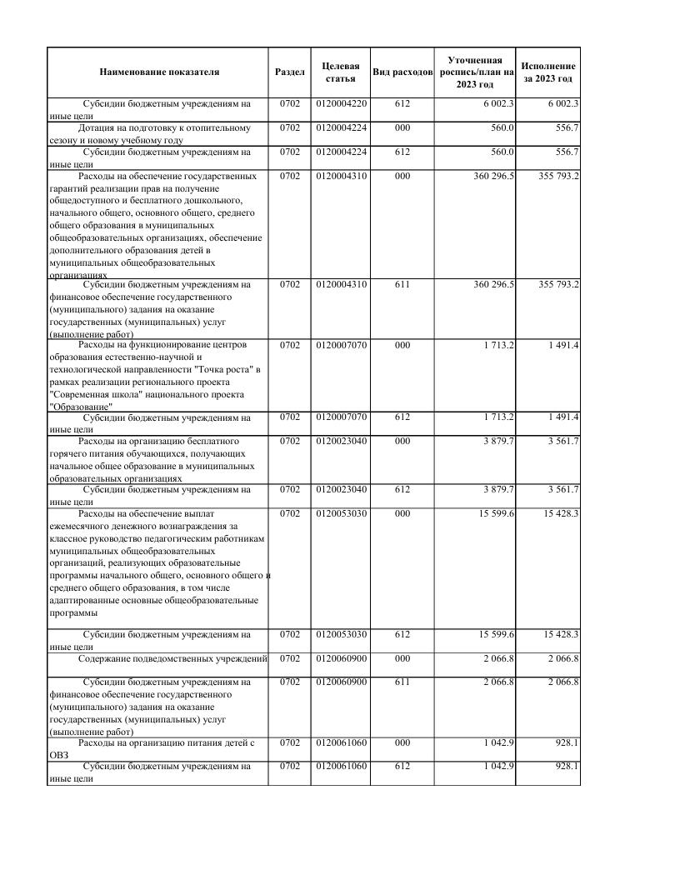

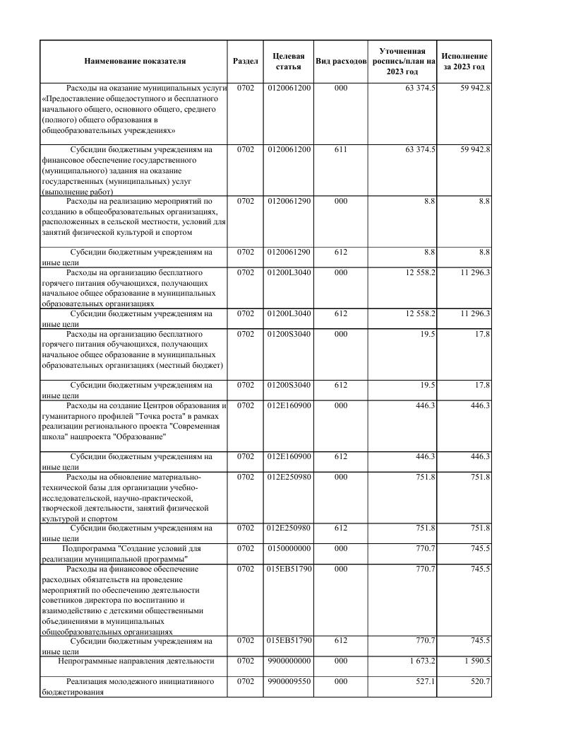

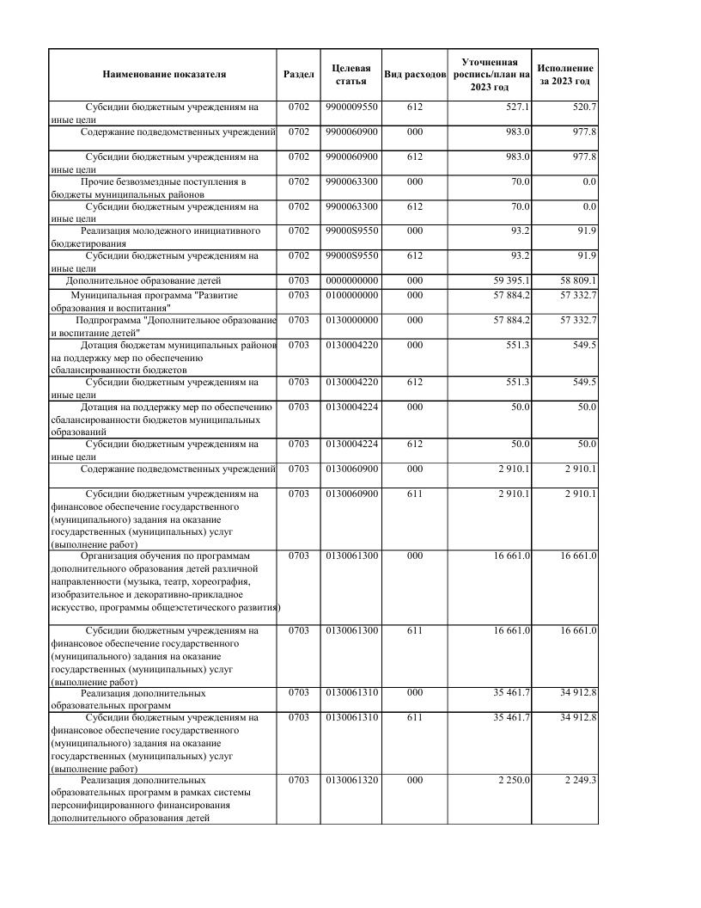

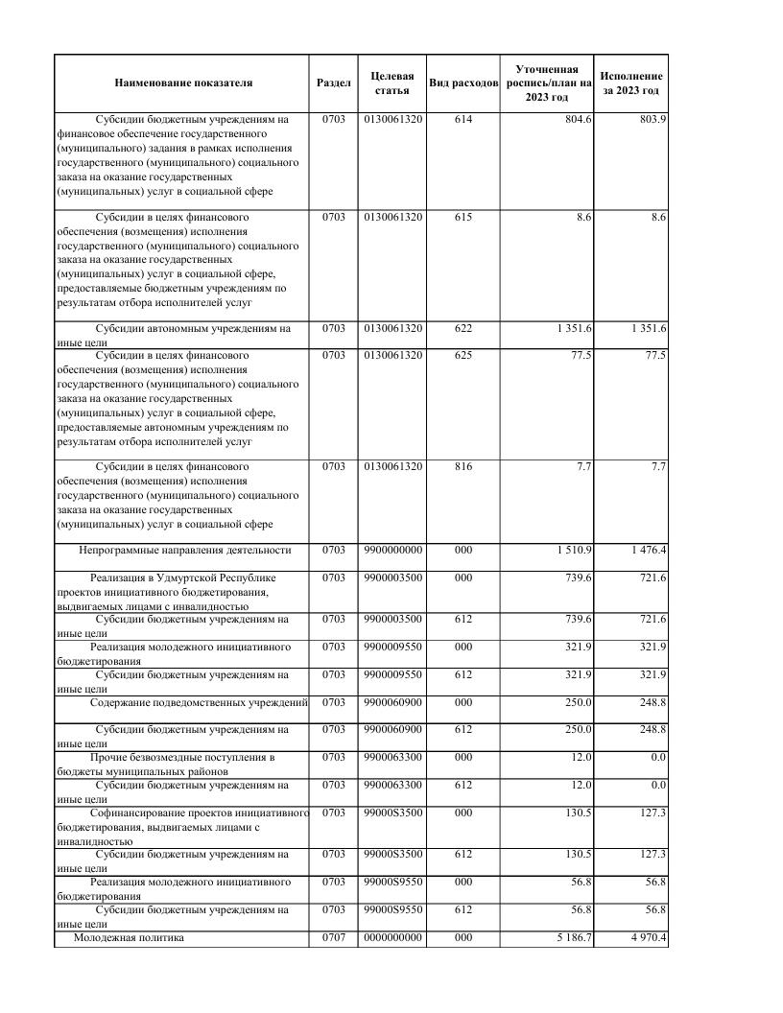

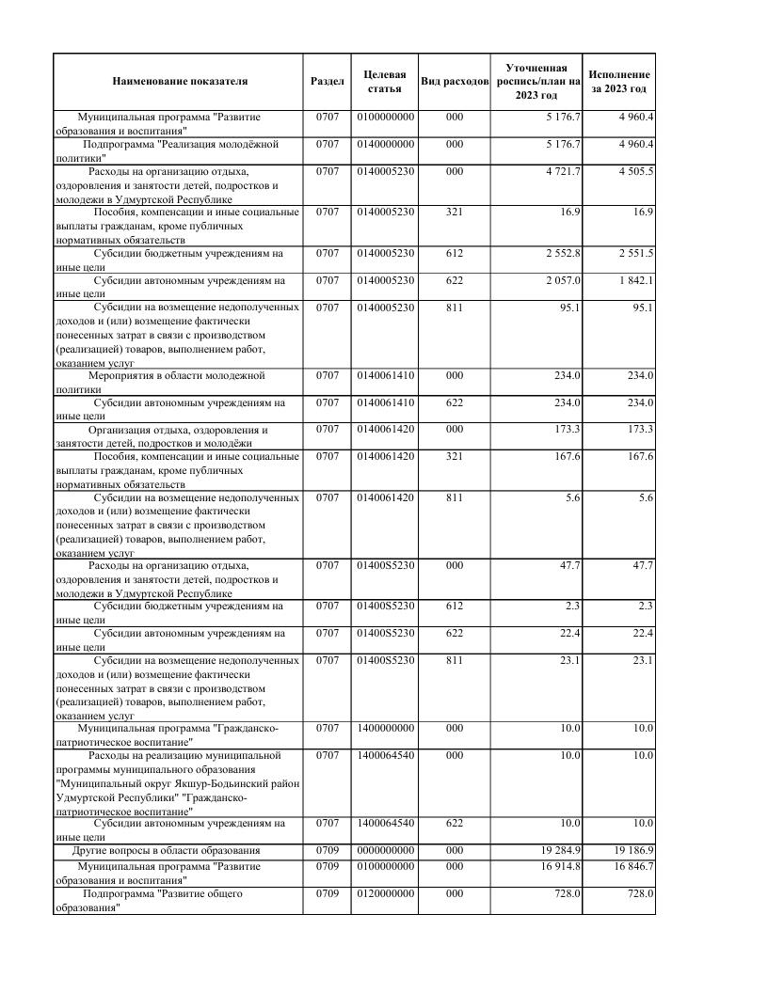

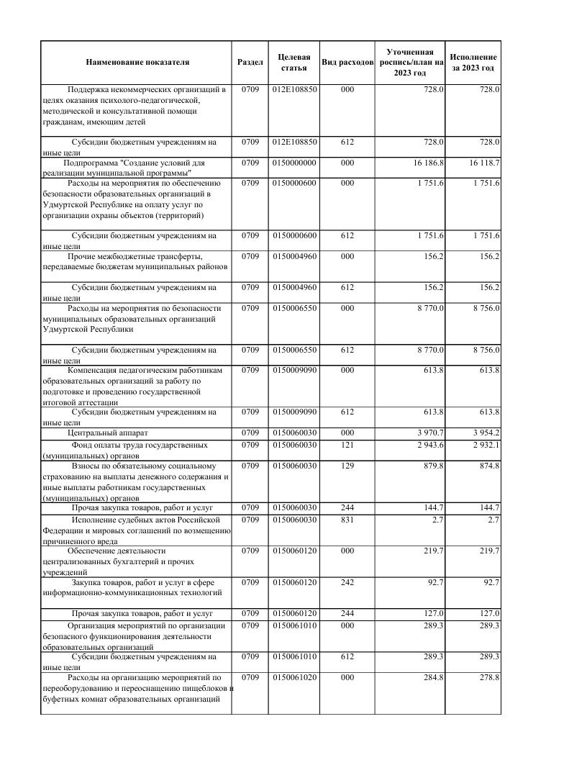

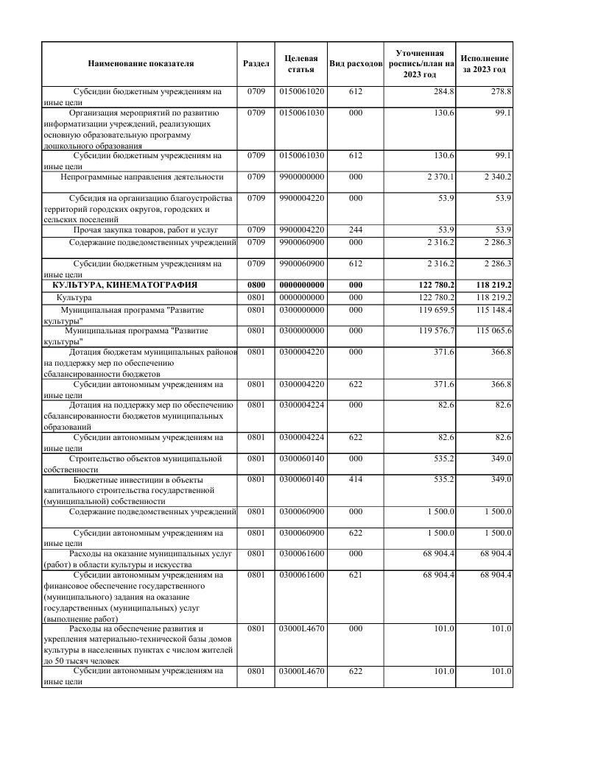

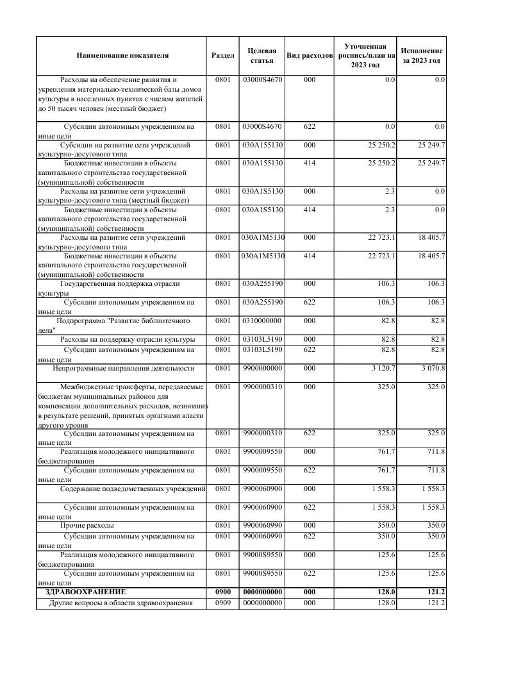

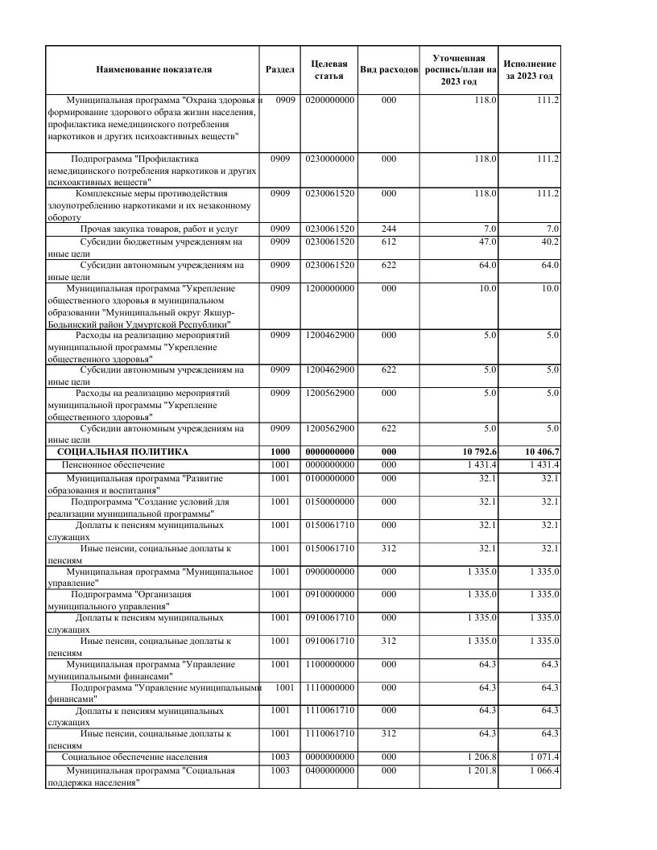

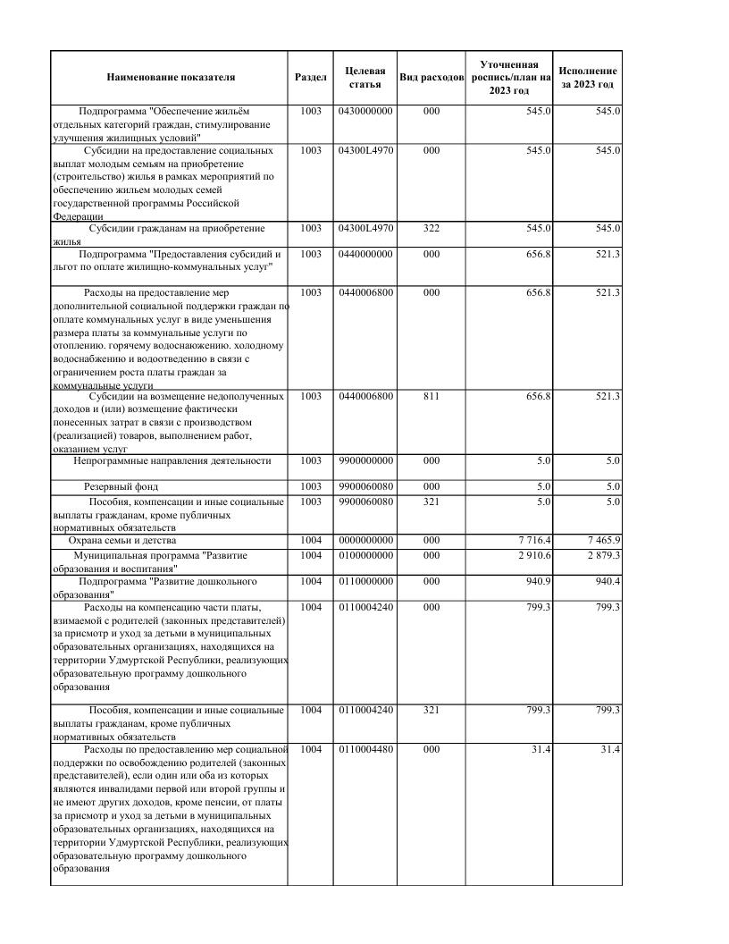

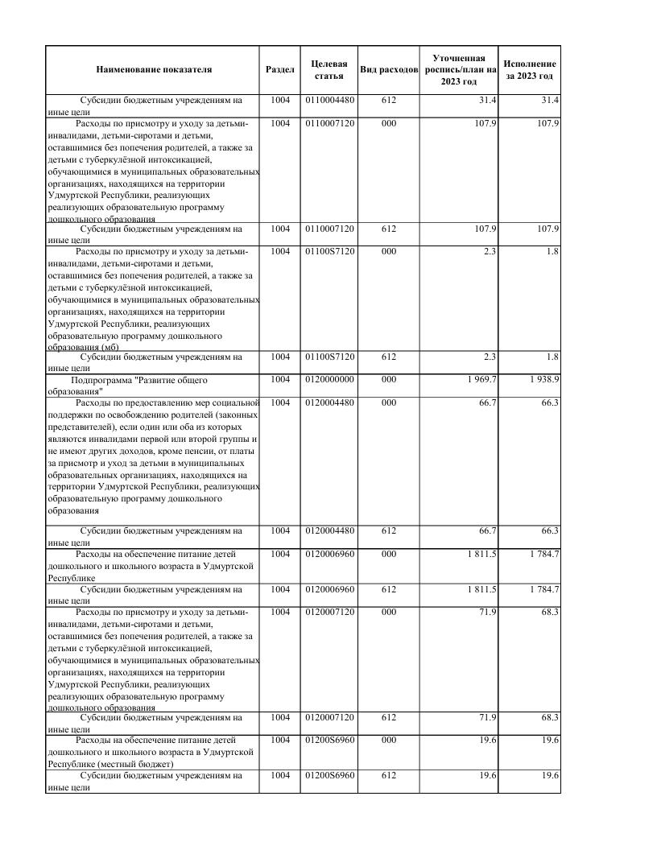

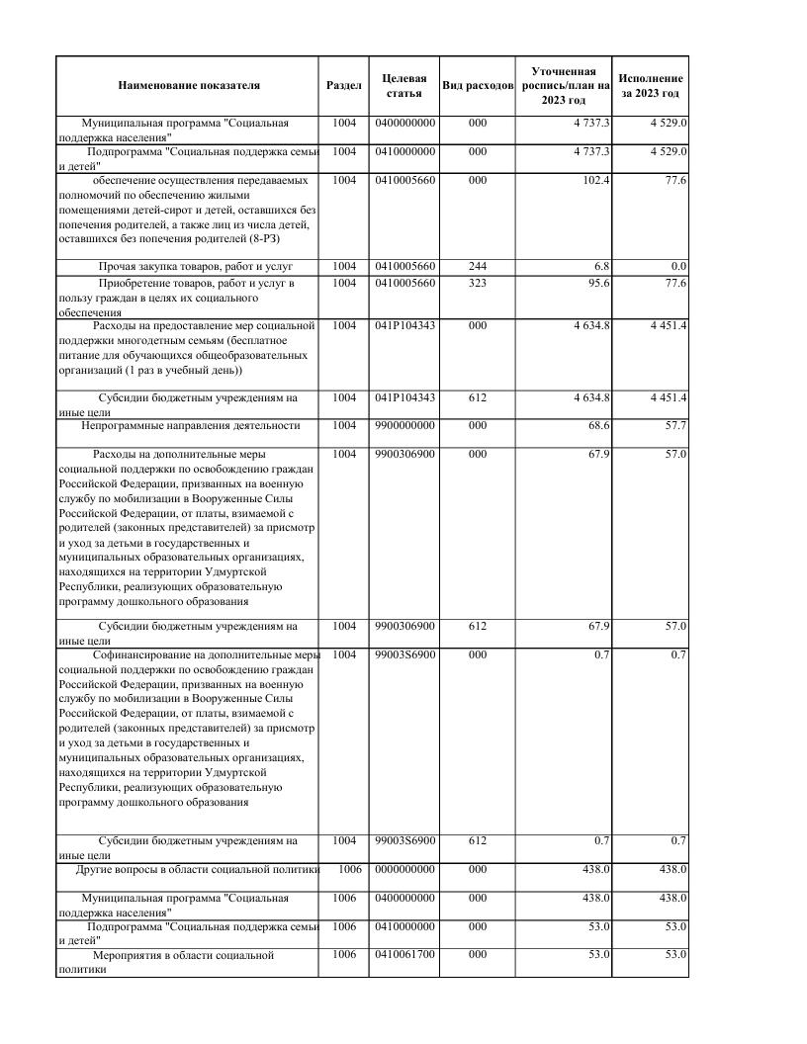

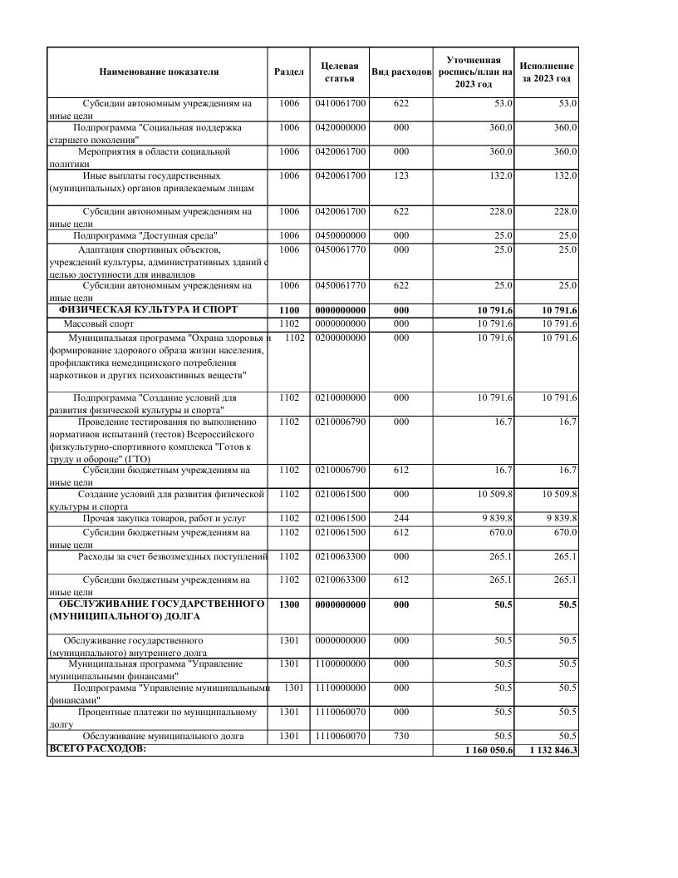

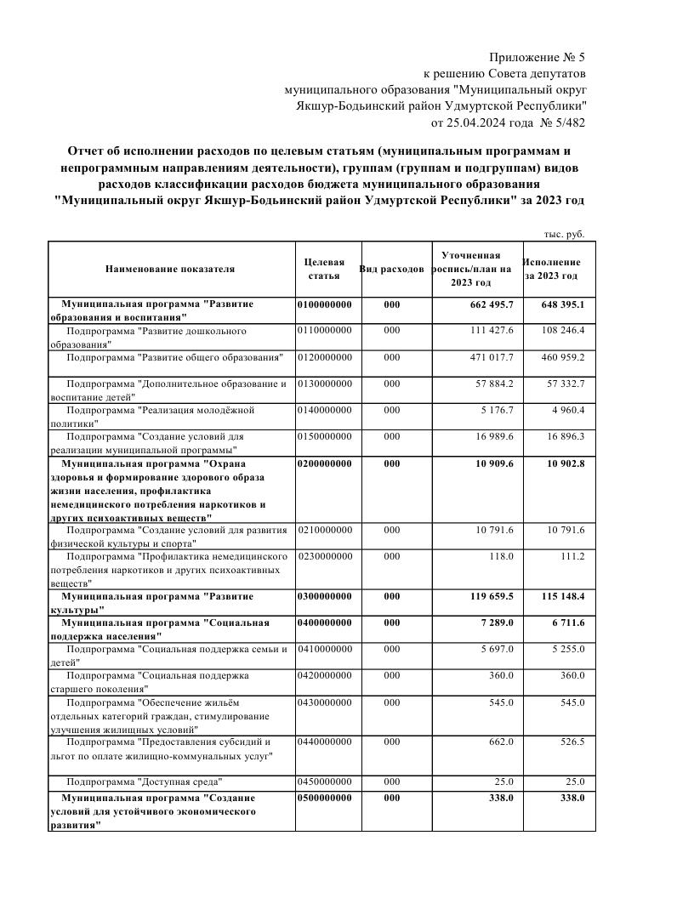

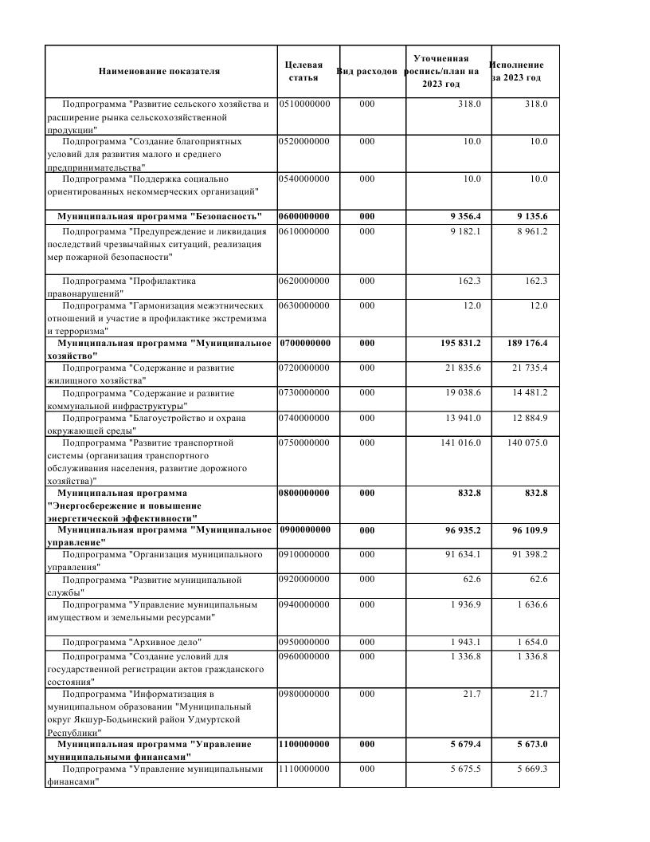

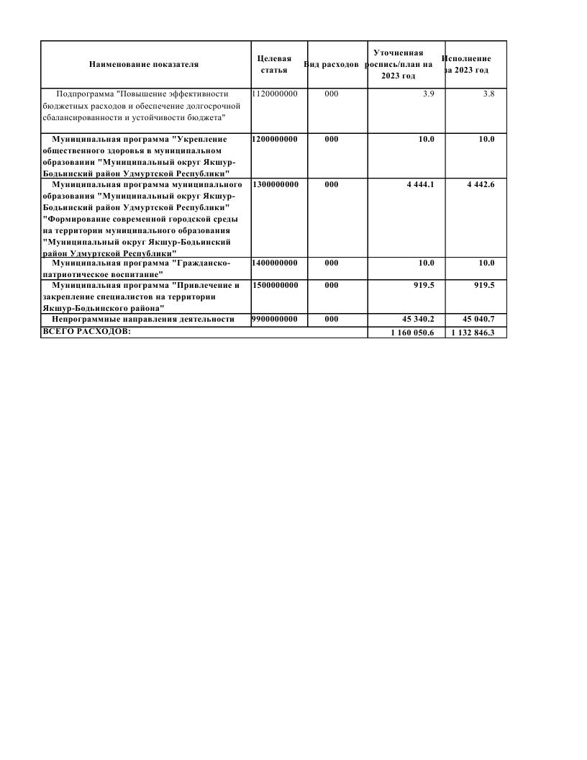

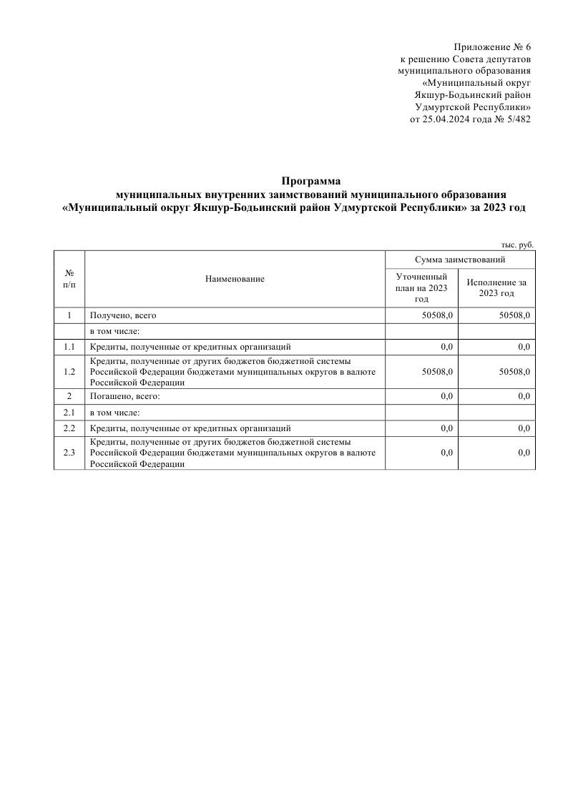

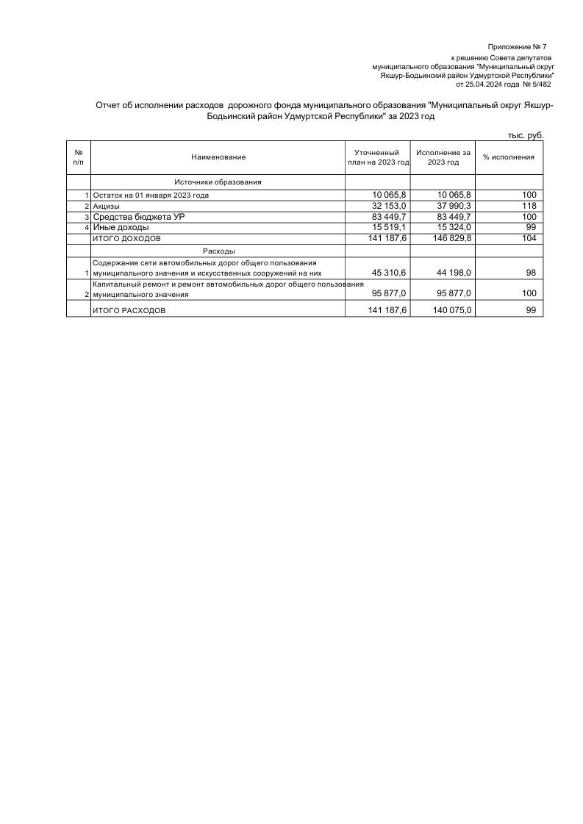

Извещение

Администрация муниципального образования «Муниципальный округ Якшур-Бодьинский район Удмуртской Республики» извещает о возможности предоставления земельных участков в аренду:

из земель населенных пунктов в соответствии со ст. 39.15 Земельного кодекса Российской Федерации, в том числе:
- земельный участок с кадастровым номером 18:24:091001:ЗУ1, расположенный по адресу: Удмуртская Республика, Якшур-Бодьинский район, с. Селычка, пер. Северный, площадью 1433 кв.м, с разрешенным использованием: Для индивидуального жилищного строительства (код 2.1);
- земельный участок с кадастровым номером 18:24:113001:ЗУ1, расположенный по адресу: Удмуртская Республика, Якшур-Бодьинский район, с. Якшур-Бодья, площадью 1428 кв.м, с разрешенным использованием: Для ведения личного подсобного хозяйства (код 2.2);
- земельный участок с кадастровым номером 18:24:113001:ЗУ1, расположенный по адресу: Удмуртская Республика, Якшур-Бодьинский район, с. Якшур-Бодья, площадью 1320 кв.м, с разрешенным использованием: Для ведения личного подсобного хозяйства (код 2.2);
- земельный участок с кадастровым номером 18:24:113001:ЗУ1, расположенный по адресу: Удмуртская Республика, Якшур-Бодьинский район, с. Якшур-Бодья, площадью 1505 кв.м, с разрешенным использованием: Для ведения личного подсобного хозяйства (код 2.2);

Заявления о намерении участвовать в аукционе на право заключения договора аренды земельного участка направляются в течение 30 дней со дня опубликования настоящего извещения по адресу: Удмуртская Республика, Якшур-Бодьинский район, с. Якшур-Бодья, ул. Пушиной, д. 69, каб. 38, тел. 8(34162) 4-17-48, лично или посредством почтовой связи на бумажном носителе. Приемные дни с 8.00 до 16.12, обеденный перерыв с 12.00 до 13.00 по местному времени. Дата начала приема заявлений 27 апреля 2024 года с 8.00, окончание приема заявлений 27 мая 2024 года.

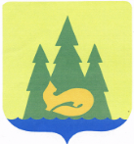

Администрация муниципального образования

«Муниципальный округ Якшур-Бодьинский район Удмуртской Республики»

«Удмурт Элькунысь Якшур-Бӧдья ёрос муниципал округ»
муниципал кылдытэтлэн Администрациез

П О С Т А Н О В Л Е Н И Е

от «23» апреля 2024 года № 747
с. Якшур-Бодья

Об утверждении Положения о порядке применения взысканий за несоблюдение муниципальными служащими Администрации муниципального образования «Муниципальный округ Якшур-Бодьинский район Удмуртской Республики» ограничений и запретов, требований о предотвращении или об урегулировании конфликта интересов и неисполнении обязанностей, установленных в целях противодействия коррупции

В целях урегулирования порядка применения взысканий за несоблюдение муниципальным служащим ограничений и запретов, требований о предотвращении или об урегулировании конфликта интересов и неисполнение обязанностей, установленных в целях противодействия коррупции, в соответствии с Федеральным законом от 06.10.2003 года № 131-ФЗ «Об общих принципах организации местного самоуправления в Российской Федерации», Федеральным законом от 02.03.2007 года № 25-ФЗ «О муниципальной службе в Российской Федерации», Федеральным законом от 25.12.2008 года № 273-ФЗ «О противодействии коррупции», Законом Удмуртской Республики от 20.03.2008 года № 10-РЗ «О муниципальной службе в Удмуртской Республике», согласно статей 30, 32, части 4 статьи 38 Устава муниципального образования «Муниципальный округ Якшур-Бодьинский район Удмуртской Республики», Администрация муниципального образования «Муниципальный округ Якшур-Бодьинский район Удмуртской Республики» ПОСТАНОВЛЯЕТ:

- Утвердить прилагаемое Положение о порядке применения взысканий за несоблюдение муниципальными служащими Администрации муниципального образования «Муниципальным округ Якшур-Бодьинский район Удмуртской Республики» ограничений и запретов, требований о предотвращении или об урегулировании конфликта интересов и неисполнении обязанностей, установленных в целях противодействия коррупции.
- Признать утратившими силу постановления Администрации муниципального образования «Муниципальный округ Якшур-Бодьинский район Удмуртской Республики»:
- от 27.06.2023 года № 976 «Об утверждении Положения о порядке применения взысканий за несоблюдение муниципальными служащими Администрации муниципального образования «Муниципальный округ Якшур-Бодьинский район Удмуртской Республики» ограничений и запретов, требований о предотвращении или об урегулировании конфликта интересов и неисполнении обязанностей, установленных в целях противодействия коррупции»;
- от 20.12.2023 года № 2111 «О внесении изменений в Положение о порядке применения взысканий за несоблюдение муниципальными служащими Администрации муниципального образования «Муниципальный округ Якшур-Бодьинский район Удмуртской Республики» ограничений и запретов, требований о предотвращении или об урегулировании конфликта интересов и неисполнении обязанностей, установленных в целях противодействия коррупции».
3. Опубликовать настоящее постановление в Вестнике правовых актов муниципального образования «Муниципальный округ Якшур-Бодьинский район Удмуртской Республики» и разместить на официальном сайте муниципального образования «Муниципальный округ Якшур-Бодьинский район Удмуртской Республики» в информационно-телекоммуникационной сети «Интернет».

Глава муниципального образования
«Муниципальный округ
Якшур-Бодьинский район
Удмуртской Республики» А.В. Леконцев

Бендер Ирина Александровна
(34162) 4-16-97

Приложение
Утверждено
Постановлением Администрации
муниципального образования
«Муниципальный округ
Якшур-Бодьинский район
Удмуртской Республики»
от «23» апреля 2024 года № 747

ПОЛОЖЕНИЕ
О ПОРЯДКЕ ПРИМЕНЕНИЯ ВЗЫСКАНИЙ ЗА НЕСОБЛЮДЕНИЕ
МУНИЦИПАЛЬНЫМИ СЛУЖАЩИМИ АДМИНИСТРАЦИИ МУНИЦИПАЛЬНОГО ОБРАЗОВАНИЯ «МУНИЦИПАЛЬНЫЙ ОКРУГ ЯКШУР-БОДЬИНСКИЙ РАЙОН УДМУРТСКОЙ РЕСПУБЛИКИ» ОГРАНИЧЕНИЙ И ЗАПРЕТОВ, ТРЕБОВАНИЙ О ПРЕДОТВРАЩЕНИИ ИЛИ ОБ УРЕГУЛИРОВАНИИ КОНФЛИКТА ИНТЕРЕСОВ И НЕИСПОЛНЕНИЕ ОБЯЗАННОСТЕЙ, УСТАНОВЛЕННЫХ В ЦЕЛЯХ ПРОТИВОДЕЙСТВИЯ КОРРУПЦИИ

1. Настоящее Положение разработано в соответствии с Федеральным законом «Об общих принципах организации местного самоуправления в Российской Федерации», Федеральным законом «О муниципальной службе в Российской Федерации», Федеральным законом «О противодействии коррупции», Законом Удмуртской Республики «О муниципальной службе в Удмуртской Республике» определяет порядок применения в отношении муниципальных служащих Администрации муниципального образования «Муниципальный округ Якшур-Бодьинский район Удмуртской Республики» (далее - муниципальные служащие) взысканий, предусмотренных статьями 14.1, 15 и 27 Федерального закона «О муниципальной службе в Российской Федерации», за несоблюдение ограничений и запретов, требований о предотвращении или об урегулировании конфликта интересов и неисполнение обязанностей, установленных в целях противодействия коррупции (далее - взыскания за коррупционные правонарушения или взыскания, предусмотренные статьями 14.1, 15 и 27 Федерального закона «О муниципальной службе в Российской Федерации»).
2. Взыскания за коррупционные правонарушения налагаются распоряжением (приказом) представителя нанимателя (работодателя) муниципального служащего.
Взыскания за коррупционные правонарушения применяются на основании:
1) доклада о результатах проверки соблюдения муниципальными служащими ограничений и запретов, требований о предотвращении или об урегулировании конфликта интересов, исполнения ими обязанностей, установленных Федеральным законом «О противодействии коррупции» и другими нормативными правовыми актами Российской Федерации (далее - проверка), проведенной Общим отделом Управления муниципальной службы и делопроизводства Администрации муниципального образования «Муниципальный округ Якшур-Бодьинский район Удмуртской Республики» (далее - Общий отдел), соответствующей кадровой службой отраслевых (функциональных) органов - структурных подразделений Администрации муниципального образования «Муниципальный округ Якшур-Бодьинский район Удмуртской Республики», наделенных в установленном порядке статусом юридического лица (далее - кадровые службы), осуществляющих в том числе полномочия по профилактике коррупционных и иных правонарушений;
2) рекомендации комиссии по соблюдению требований к служебному поведению муниципальных служащих Администрации муниципального образования «Муниципальный округ Якшур-Бодьинский район Удмуртской Республики» и урегулированию конфликта интересов (далее - Комиссия) в случае, если доклад о результатах проверки направлялся в Комиссию в соответствии с пунктом 4 настоящего Положения;
2.1) доклада подразделения кадровой службы соответствующего муниципального органа по профилактике коррупционных и иных правонарушений о совершении коррупционного правонарушения, в котором излагаются фактические обстоятельства его совершения, и письменного объяснения муниципального служащего только с его согласия и при условии признания им факта совершения коррупционного правонарушения (за исключением применения взыскания в виде увольнения в связи с утратой доверия);
3) объяснений муниципального служащего;
4) иных материалов.
3. В соответствии с ч. 6 ст. 15 Федерального закона «О муниципальной службе в Российской Федерации» проверка осуществляется в порядке, определяемом нормативными правовыми актами Удмуртской Республики (далее - нормативные правовые акты, регулирующие порядок проведения проверки).
Проверка осуществляется Общим отделом, соответствующей кадровой службой на основании информации, представленной в письменном виде субъектами, определенными нормативными правовыми актами, регулирующими порядок проведения проверки (далее - документы, являющиеся основаниями для проведения проверки).
В ходе проведения проверки Общий отдел, соответствующая кадровая служба запрашивает у муниципального служащего, в отношении которого проводится проверка, письменные объяснения в отношении информации, являющейся основанием для проведения проверки. Если по истечении двух рабочих дней со дня получения запроса указанное объяснение муниципальным служащим не представлено, начальником Общего отдела, соответствующей кадровой службы составляется в письменной форме акт о непредставлении объяснений, который должен содержать:
1) дату и номер акта;
2) время и место составления акта;
3) фамилию, имя, отчество муниципального служащего, в отношении которого проводится проверка;
4) дату, номер запроса о представлении объяснения в отношении информации, являющейся основанием для проведения проверки, дату получения указанного запроса муниципальным служащим;
5) сведения о непредставлении письменных объяснений;
6) подписи начальника Общего отдела, соответствующей кадровой службы, составившего акт, а также двух муниципальных служащих, подтверждающих непредставление муниципальным служащим письменных объяснений.
4. По окончании проверки Общим отделом, соответствующей кадровой службой подготавливается доклад, в котором указываются факты и обстоятельства, установленные по результатам проверки.
Доклад о результатах проверки подписывается начальником Общего отдела, начальником соответствующей кадровой службы, согласовывается с начальником Общего отдела в случае проведения проверки соответствующей кадровой службой, руководителем аппарата Администрации муниципального образования «Муниципальный округ Якшур-Бодьинский район Удмуртской Республики» и не позднее трех рабочих дней со дня истечения срока проведения проверки, установленного в соответствии с нормативными правовыми актами, регулирующими порядок проведения проверки, представляется представителю нанимателя (работодателю) муниципального служащего, в отношении которого проводилась проверка (далее - уполномоченное должностное лицо).
4.1. В случае увольнения муниципального служащего в отношении которого было принято решение об осуществлении проверки достоверности и полноты представленных им сведений о доходах, об имуществе и обязательствах имущественного характера, и (или) соблюдения ограничений и запретов, требований о предотвращении или об урегулировании конфликта интересов, и (или) исполнения обязанностей, установленных в целях противодействия коррупции, после завершения такой проверки и до принятия решения о применении к нему взыскания за совершенное коррупционное правонарушение лицу, принявшему решение об осуществлении такой проверки, предоставляется доклад о невозможности привлечения указанного проверяемого лица к ответственности за совершение коррупционного правонарушения либо доклад о невозможности завершения такой проверки в отношении указанного проверяемого лица.
Материалы, полученные соответственно после завершения проверки, и в ходе ее осуществления в трехдневный срок после увольнения проверяемого лица, направляются лицом, принявшим решение об осуществлении такой проверки, в органы прокуратуры Российской Федерации.
5. В случае если в докладе о результатах проверки определено, что выявленные в ходе проверки факты и обстоятельства не подтверждают несоблюдение муниципальным служащим ограничений и запретов, требований о предотвращении или об урегулировании конфликта интересов, неисполнение им обязанностей, установленных в целях противодействия коррупции Федеральным законом «О муниципальной службе в Российской Федерации», Федеральным законом «О противодействии коррупции» и другими федеральными законами, уполномоченное должностное лицо в течение пяти рабочих дней со дня поступления доклада о результатах проверки принимает решение об отсутствии факта несоблюдения муниципальным служащим ограничений и запретов, требований о предотвращении или об урегулировании конфликта интересов, неисполнения обязанностей, установленных в целях противодействия коррупции Федеральным законом «О муниципальной службе в Российской Федерации», Федеральным законом «О противодействии коррупции», другими федеральными законами.
6. В случае если в результате проверки определено, что выявленные в ходе проверки факты и обстоятельства свидетельствуют о несоблюдении муниципальным служащим ограничений и запретов, требований о предотвращении или об урегулировании конфликта интересов или неисполнении им обязанностей, установленных в целях противодействия коррупции Федеральным законом «О муниципальной службе в Российской Федерации», Федеральным законом «О противодействии коррупции» и другими федеральными законами, доклад о результатах проверки должен содержать одно из следующих предложений:
1) о применении к муниципальному служащему мер юридической ответственности с указанием конкретного вида взыскания, предусмотренного статьями 14.1, 15 или 27 Федерального закона «О муниципальной службе в Российской Федерации»;
2) о направлении доклада о результатах проверки в Комиссию.
Уполномоченное должностное лицо в течение пяти рабочих дней со дня поступления доклада о результатах проверки в соответствии с настоящим пунктом принимает одно из следующих решений:
1) применить к муниципальному служащему меры юридической ответственности;
2) представить материалы проверки в Комиссию.
7. Решения уполномоченного должностного лица оформляются письменной резолюцией на докладе или на официальном бланке. Решение уполномоченного должностного лица о представлении материалов в Комиссию оформляется письмом на имя председателя Комиссии.
8. В случае принятия уполномоченным должностным лицом решения о представлении материалов проверки в Комиссию Общий отдел, соответствующая кадровая служба в течение одного рабочего дня со дня поступления такого решения направляет доклад о результатах проверки с решением уполномоченного должностного лица в Комиссию для рассмотрения на заседании Комиссии в порядке и сроки, установленные Положением о Комиссии, утвержденным постановлением Администрации «Муниципальный округ Якшур-Бодьинский район Удмуртской Республики».
По результатам рассмотрения доклада Комиссией подготавливается в письменной форме одна из следующих рекомендаций:
1) в случае если Комиссией установлено соблюдение муниципальным служащим ограничений и запретов, требований о предотвращении или об урегулировании конфликта интересов, исполнение им обязанностей, установленных в целях противодействия коррупции Федеральным законом «О муниципальной службе в Российской Федерации», Федеральным законом «О противодействии коррупции», другими федеральными законами (далее - требования к служебному поведению и (или) требования об урегулировании конфликта интересов), - о неприменении к муниципальному служащему мер юридической ответственности;
2) в случае если Комиссией установлено несоблюдение муниципальным служащим ограничений и запретов, требований о предотвращении или об урегулировании конфликта интересов или неисполнение им обязанностей, установленных в целях противодействия коррупции Федеральным законом «О муниципальной службе в Российской Федерации», Федеральным законом «О противодействии коррупции», другими федеральными законами, - о применении к муниципальному служащему взыскания, предусмотренного статьей 14.1, 15 или 27 Федерального закона «О муниципальной службе в Российской Федерации», с указанием конкретного вида взыскания.
Рекомендации Комиссии представляются секретарем Комиссии уполномоченному должностному лицу в течение семи рабочих дней со дня проведения заседания Комиссии.
9. Уполномоченное должностное лицо в течение пяти рабочих дней со дня поступления рекомендаций Комиссии принимает одно из следующих решений:
1) об отсутствии факта несоблюдения муниципальным служащим ограничений и запретов, требований о предотвращении или об урегулировании конфликта интересов, неисполнения обязанностей, установленных в целях противодействия коррупции Федеральным законом «О муниципальной службе в Российской Федерации», Федеральным законом «О противодействии коррупции», другими федеральными законами;
2) о применении взыскания, предусмотренного статьей 14.1, 15 или 27 Федерального закона «О муниципальной службе в Российской Федерации», с указанием конкретного вида взыскания. Решение уполномоченного должностного лица оформляется письменной резолюцией на рекомендациях Комиссии или отдельном бланке данного должностного лица.
10. При применении взысканий за коррупционные правонарушения учитываются характер совершенного муниципальным служащим коррупционного правонарушения, его тяжесть, обстоятельства, при которых оно совершено, соблюдение муниципальным служащим других ограничений и запретов, требований о предотвращении или об урегулировании конфликта интересов и исполнение им обязанностей, установленных в целях противодействия коррупции, а также предшествующие результаты исполнения муниципальным служащим своих должностных обязанностей.
11. Подготовку проектов распоряжений (приказов) о применении к муниципальному служащему взысканий за коррупционные правонарушения осуществляет Общий отдел, соответствующая кадровая служба в течение пяти рабочих дней со дня принятия решения уполномоченного должностного лица.
В распоряжении (приказе) о применении к муниципальному служащему взыскания в случае совершения им коррупционного правонарушения в том числе указываются: основание применения взыскания - часть 1 или 2 статьи 27.1 Федерального закона «О муниципальной службе в Российской Федерации», коррупционное правонарушение и нормативные правовые акты, положения которых нарушены муниципальным служащим.
12. Распоряжение (приказ) о применении к муниципальному служащему взыскания за коррупционное правонарушение вручается муниципальному служащему Общим отделом, соответствующей кадровой службой под роспись в течение пяти дней со дня издания распоряжения (приказа), не считая времени отсутствия муниципального служащего на службе.
Если муниципальный служащий отказывается ознакомиться под роспись с данным распоряжением (приказом), Общим отделом, соответствующей кадровой службой составляется акт. Акт об отказе муниципального служащего от проставления росписи об ознакомлении с распоряжением (приказом) о применении к муниципальному служащему взыскания за коррупционное правонарушение составляется в письменной форме и должен содержать:
1) дату и номер акта;
2) время и место составления акта;
3) фамилию, имя, отчество муниципального служащего, на которого налагается взыскание за коррупционное правонарушение;
4) факт отказа муниципального служащего проставить роспись об ознакомлении с распоряжением (приказом) о применении взыскания за коррупционное правонарушение;
5) подписи начальника Общего отдела, соответствующей кадровой службы, составившего акт, а также двух муниципальных служащих, подтверждающих отказ муниципального служащего от проставления росписи об ознакомлении с распоряжением (приказом) о применении к нему взыскания за коррупционное правонарушение.
В случае принятия уполномоченным должностным лицом решения, предусмотренного пунктом 5, подпунктом 1 пункта 9 настоящего Положения, Общий отдел, соответствующая кадровая служба в письменной форме под роспись информирует муниципального служащего о таком решении с указанием мотивов в течение пяти дней со дня его принятия. Если муниципальный служащий отказывается ознакомиться под роспись с данным письмом, Общим отделом, соответствующей кадровой службой составляется в письменной форме соответствующий акт в порядке, установленном настоящим пунктом.

Администрация муниципального образования

«Муниципальный округ Якшур-Бодьинский район Удмуртской Республики»

«Удмурт Элькунысь Якшур-Бӧдья ёрос муниципал округ»
муниципал кылдытэтлэн Администрациез

П О С Т А Н О В Л Е Н И Е

от «23» апреля 2024 года № 748
с. Якшур-Бодья

О Порядке уведомления представителя нанимателя (работодателя) о фактах обращения в целях склонения муниципального служащего Администрации муниципального образования «Муниципальный округ Якшур-Бодьинский район Удмуртской Республики» к совершению коррупционных правонарушений и организации проверки сведений, содержащихся в уведомлении

В целях реализации части 5 статьи 9 Федерального закона от 25.12.2008 года № 273-ФЗ «О противодействии коррупции», согласно статей 30, 32, части 4 статьи 38 Устава муниципального образования «Муниципальный округ Якшур-Бодьинский район Удмуртской Республики», Администрация муниципального образования «Муниципальный округ Якшур-Бодьинский район Удмуртской Республики» ПОСТАНОВЛЯЕТ:

- Утвердить прилагаемый Порядок уведомления представителя нанимателя (работодателя) о фактах обращения в целях склонения муниципального служащего Администрации муниципального образования «Муниципальный округ Якшур-Бодьинский район Удмуртской Республики» к совершению коррупционных правонарушений и организации проверки сведений, содержащихся в уведомлении.
- Признать утратившими силу постановления Администрации муниципального образования «Муниципальный округ Якшур-Бодьинский район Удмуртской Республики»:
- от 27.06.2023 года № 977 «О Порядке уведомления представителя нанимателя (работодателя) о фактах обращения в целях склонения муниципального служащего Администрации муниципального образования «Муниципальный округ Якшур-Бодьинский район Удмуртской Республики» к совершению коррупционных правонарушений и организации проверки сведений, содержащихся в уведомлении»:
- от 20.12.2023 года № 2109 «О внесении изменений в Порядок уведомления представителя нанимателя (работодателя) о фактах обращения в целях склонения муниципального служащего Администрации муниципального образования «Муниципальный округ Якшур-Бодьинский район Удмуртской Республики» к совершению коррупционных правонарушений и организации проверки сведений, содержащихся в уведомлении».
3. Опубликовать настоящее постановление в Вестнике правовых актов муниципального образования «Муниципальный округ Якшур-Бодьинский район Удмуртской Республики» и разместить на официальном сайте муниципального образования «Муниципальный округ Якшур-Бодьинский район Удмуртской Республики» в информационно-телекоммуникационной сети «Интернет».

Глава муниципального образования
«Муниципальный округ
Якшур-Бодьинский район
Удмуртской Республики» А.В. Леконцев

Бендер Ирина Александровна
(34162) 4-16-97

Приложение

Утверждено
постановлением
Администрации
муниципального образования
«Муниципальный округ
Якшур-Бодьинский район
Удмуртской Республики»
от 23 апреля 2024 г. № 748

Порядок уведомления представителя нанимателя (работодателя) о фактах обращения в целях склонения муниципального служащего Администрации муниципального образования «Муниципальный округ Якшур-Бодьинский район Удмуртской Республики» к совершению коррупционных правонарушений и организации проверки сведений, содержащихся в уведомлении

Настоящий Порядок устанавливает процедуру уведомления Главы муниципального образования «Муниципальный округ Якшур-Бодьинский район Удмуртской Республики» о фактах обращения в целях склонения муниципального служащего Администрации муниципального образования «Муниципальный округ Якшур-Бодьинский район Удмуртской Республики» к совершению коррупционных правонарушений, определяет перечень сведений, содержащихся в уведомлениях, порядок регистрации уведомлений, а также порядок организации проверки сведений, содержащихся в уведомлении.

I. Порядок уведомления о фактах обращения в целях склонения
муниципального служащего Администрации муниципального образования «Муниципальный округ Якшур-Бодьинский район Удмуртской Республики» к совершению коррупционных правонарушений, перечень сведений,
содержащихся в уведомлениях, порядок регистрации уведомлений

1. В соответствии со статьей 9 Федерального закона от 25 декабря 2008 г. № 273-ФЗ «О противодействии коррупции» муниципальный служащий Администрации муниципального образования «Муниципальный округ Якшур-Бодьинский район Удмуртской Республики» (далее - муниципальный служащий) обязан уведомлять Главу муниципального образования «Муниципальный округ Якшур-Бодьинский район Удмуртской Республики» (далее – Глава) муниципального образования, органы прокуратуры и другие государственные органы обо всех случаях обращения к нему каких-либо лиц, в целях склонения его к совершению коррупционных правонарушений.
2. Уведомление Главы муниципального образования осуществляется путем подачи на его имя письменного заявления (далее - уведомление).
3. В случае отсутствия Главы муниципального образования муниципальный служащий обязан подать уведомление одному из следующих должностных лиц:
1) руководителю структурного подразделения Администрации муниципального образования «Муниципальный округ Якшур-Бодьинский район Удмуртской Республики», в котором муниципальный служащий проходит муниципальную службу;
2) должностному лицу общего отдела Управления муниципальной службы и делопроизводства Администрации, ответственному за реализацию антикоррупционной политики, в том числе за реализацию мер, направленных на предупреждение коррупционных проявлений в Администрации;
3) руководителю аппарата Администрации, ответственному за реализацию антикоррупционной политики, в том числе за реализацию мер, направленных на предупреждение коррупционных проявлений, ответственному за реализацию антикоррупционной политики;
4. Муниципальный служащий обязан подать уведомление в течение рабочего дня, в котором к нему поступило обращение в целях склонения его к совершению коррупционных правонарушений. В случае если обращение в целях склонения муниципального служащего к совершению коррупционных правонарушений поступило после окончания рабочего дня, уведомление должно быть подано в течение следующего рабочего дня.
5. В уведомлении муниципальный служащий должен указать:
1) наименование должности, фамилию и инициалы лица, на чье имя подается уведомление;
2) свою занимаемую должность, фамилию, имя, отчество;
3) дату, время и место поступления обращения в целях склонения муниципального служащего к совершению коррупционных правонарушений;
4) данные, идентифицирующие лицо, от которого муниципальному служащему поступило обращение в целях его склонения к совершению коррупционных правонарушений, известные муниципальному служащему (фамилия, имя, отчество, место работы (службы), род занятий, адрес места регистрации (адрес места жительства), обстоятельства, при которых муниципальный служащий ранее встречался (общался) с указанным лицом, иная информация);
5) обстоятельства поступления обращения в целях склонения муниципального служащего к совершению коррупционных правонарушений (причина встречи (общения) муниципального служащего с лицом, от которого муниципальному служащему поступило обращение в целях его склонения к совершению коррупционных правонарушений, суть обращения к муниципальному служащему с указанием коррупционных деяний, совершение которых (участие в совершении которых) предлагалось муниципальному служащему, имущественные блага, иные преимущества и выгода (денежные средства, ценности, иное имущество или услуги имущественного характера, иные имущественные права для муниципального служащего или для третьих лиц), которые были обещаны муниципальному служащему за совершение (участие в совершении) коррупционных деяний, и иная информация).
6. Уведомление подписывается муниципальным служащим с собственноручным проставлением даты и времени подачи уведомления.
7. Должностное лицо, принявшее уведомление, обязано изготовить копию уведомления и вручить ее муниципальному служащему с собственноручным проставлением даты и времени получения уведомления. Одновременно уведомление регистрируется должностным лицом, ответственным за делопроизводство в Администрации муниципального образования «Муниципальный округ Якшур-Бодьинский район Удмуртской Республики».
8. В случае подачи уведомления должностным лицам, указанным в пункте 3 настоящего Порядка, эти лица после появления Главы муниципального образования передают ему уведомления с приложением информации о дате и времени получения ими уведомления.

II. Порядок организации проверки сведений,
содержащихся в уведомлении

9. Глава муниципального образования, получивший уведомление, в срок не позднее двух рабочих дней со дня получения уведомления обязан организовать проверку сведений, содержащихся в уведомлении (далее - проверка).
10. Проверка осуществляется создаваемой Главой муниципального образования комиссией.
11. В состав комиссии подлежат включению:
1) руководитель аппарата Администрации;
2) начальник Управления муниципальной службы и делопроизводства Администрации муниципального образования «Муниципальный округ Якшур-Бодьинский район Удмуртской Республики»;
3) начальник (представитель) Управления правового обеспечения и взаимодействия с органами местного самоуправления Администрации муниципального образования «Муниципальный округ Якшур-Бодьинский район Удмуртской Республики»;
4) руководитель структурного подразделения Администрации, в котором муниципальный служащий проходит муниципальную службу (в случае, если руководитель подразделения не является муниципальным служащим, подавшим уведомление).
По решению Главы муниципального образования в состав комиссии могут быть включены иные лица.
12. Комиссию возглавляет Глава муниципального образования или по его поручению заместитель председателя комиссии или должностное лицо, ответственное за реализацию антикоррупционной политики в Администрации.
13. Проверка осуществляется комиссией в срок не позднее 10 дней со дня поступления Главе муниципального образования уведомления.
14. При проведении проверки комиссией должны быть полностью, объективно и всесторонне установлены:
1) факт обращения к муниципальному служащему указанных в уведомлении лиц в целях склонения его к совершению коррупционных правонарушений;
2) обстоятельства, послужившие основанием для подачи уведомления;
3) возможные причины и условия, способствовавшие обращению к муниципальному служащему в целях склонения его к совершению коррупционных правонарушений;
4) характер и размер вреда, который мог быть причинен муниципальным служащим в результате совершения им (участия в совершении) коррупционного правонарушения, содержащегося в обращении;
5) иные обстоятельства, позволяющие установить (опровергнуть) факт обращения к муниципальному служащему указанных в уведомлении лиц в целях склонения его к совершению коррупционных правонарушений.
15. О проводимой проверке комиссия в письменном виде извещает муниципального служащего и лицо, от которого муниципальному служащему поступило обращение в целях его склонения к совершению коррупционных правонарушений (в случае, если информации, представленной в уведомлении, возможно его идентифицировать).
16. Муниципальный служащий и лицо, от которого муниципальному служащему поступило обращение в целях его склонения к совершению коррупционных правонарушений, имеет право:
1) давать устные или письменные объяснения, представлять заявления, ходатайства и иные документы;
2) обжаловать решения и действия (бездействие) лиц, проводящих проверку;
3) знакомиться по окончании проверки с письменным заключением и другими материалами по результатам проверки, если это не противоречит требованиям неразглашения сведений, составляющих государственную или иную охраняемую федеральных законом тайну.
17. По результатам проверки комиссия выносит заключение в письменной форме.
18. В заключении по результатам проверки указываются:
1) факты и обстоятельства, установленные по результатам проверки;
2) предложение об устранении выявленных причин и условий, способствующих обращению к муниципальному служащему в целях склонения его к совершению коррупционных правонарушений;
3) предложения о направлении материалов проверки в правоохранительные органы в случае установления по результатам проверки обстоятельств, свидетельствующих о совершении правонарушений;
4) предложения о направлении материалов проверки в иной государственный орган (орган местного самоуправления) в случае, если лицо, от которого муниципальному служащему поступило обращение в целях его склонения к совершению коррупционных правонарушений, является работников (сотрудником) иного государственного органа (органа местного самоуправления) и по результатам проверки были установлены обстоятельства, свидетельствующие о совершении им дисциплинарного проступка;
5) в случае, если лицо, от которого муниципальному служащему поступило обращение в целях его склонения к совершению коррупционных правонарушений, является работником (сотрудником) Администрации муниципального образования «Муниципальный округ Якшур-Бодьинский район Удмуртской Республики» и по результатам проверки были установлены обстоятельства, свидетельствующие о совершении им дисциплинарного проступка, предложение о применении к указанному лицу дисциплинарного взыскания;
6) иные предложения, реализация которых будет способствовать выявлению, ограничению либо устранению явлений, порождающих коррупционные правонарушения или способствующих их возникновению и (или) распространению.
19. Заключение по результатам проверки подписывается лицом, возглавляющим комиссию, другими членами комиссии и муниципальным служащим. Указанное заключение вправе подписывать лицо, от которого муниципальному служащему поступило обращение в целях его склонения к совершению коррупционных правонарушений.
20. В случае несогласия муниципального служащего и (или) лица, от которого муниципальному служащему поступило обращение в целях его склонения к совершению коррупционных правонарушений, с заключением комиссии, указанные лица в течение 2 рабочих дней со дня подписания заключения комиссии всеми членами комиссии вправе изложить в письменном виде свои возражения, которые прикладываются к заключению комиссии и являются его неотъемлемой частью.
21. Заключение комиссии приобщается к личному делу муниципального служащего.

Администрация муниципального образования

«Муниципальный округ Якшур-Бодьинский район Удмуртской Республики»

Удмурт Элькунысь Якшур-Бӧдья ёрос муниципал округ» муниципал кылдытэтлэн Администрациез

П О С Т А Н О В Л Е Н И Е

от «23» апреля 2024 года № 749
с. Якшур-Бодья

О мерах по реализации отдельных положений
Федерального закона «О противодействии коррупции»

В соответствии с Указом Президента РФ от 21 июля 2010 года № 925 «О мерах по реализации отдельных положений Федерального закона «О противодействии коррупции», Федеральным законом от 25 декабря 2008 года № 273-ФЗ «О противодействии коррупции», согласно Перечня должностей муниципальной службы при назначении, на которые граждане и при замещении которых муниципальные служащие обязаны предоставлять сведения о своих доходах, об имуществе и обязательствах имущественного характера, а также сведения о доходах, об имуществе и обязательствах имущественного характера своих супруги (супруга) и несовершеннолетних детей, утвержденного решением Совета депутатов муниципального образования «Муниципальный округ Якшур-Бодьинский район Удмуртской Республики» от 9 декабря 2021 года № 18/122, руководствуясь статьями 30, 32, частью 4 статьи 38 Устава муниципального образования «Муниципальный округ Якшур-Бодьинский район Удмуртской Республики», Администрация муниципального образования «Муниципальный округ Якшур-Бодьинский район Удмуртской Республики» ПОСТАНОВЛЯЕТ:

- Установить, что гражданин Российской Федерации, замещавший должность муниципальной службы, включенную в Перечень должностей муниципальной службы при назначении, на которые граждане и при замещении которых муниципальные служащие обязаны предоставлять сведения о своих доходах, об имуществе и обязательствах имущественного характера, а также сведения о доходах, об имуществе и обязательствах имущественного характера своих супруги (супруга) и несовершеннолетних детей, утвержденный решением Совета депутатов муниципального образования «Муниципальный округ Якшур-Бодьинский район Удмуртской Республики» от 9 декабря 2021 года № 18/122, в течении двух лет со дня увольнения с муниципальной службы:
а) имеет право замещать на условиях трудового договора должности в организации и (или) выполнять в данной организации работы (оказывать данной организации услуги) в течение месяца стоимостью более ста тысяч рублей на условиях гражданско-правового договора в коммерческих и некоммерческих организациях, если отдельные функции по муниципальному управлению этими организациями входили в должностные (служебные) обязанности муниципального служащего, с согласия комиссии по урегулированию конфликта интересов Администрации муниципального образования «Муниципальный округ Якшур-Бодьинский район Удмуртской Республики», которое дается в порядке, установленном Положением о комиссии по урегулированию конфликта интересов;
б) обязан при заключении трудовых договоров и (или) гражданско-правовых договоров в случае, предусмотренном подпунктом «а» настоящего пункта, сообщать работодателю сведения о последнем месте муниципальной службы с соблюдением законодательства Российской Федерации о государственной тайне.
2. Признать утратившими силу постановления Администрации муниципального образования «Муниципальный округ Якшур-Бодьинский район Удмуртской Республики»:
- от 28 декабря 2022 года № 2392 «О мерах по реализации отдельных положений Федерального закона «О противодействии коррупции»;
- от 20 декабря 2023 года № 2095 «О внесении изменений в постановление Администрации муниципального образования «Муниципальный округ Якшур-Бодьинский район Удмуртской Республики» от 28.12.2022 № 2392 «О мерах по реализации отдельных положений Федерального закона «О противодействии коррупции».

Глава муниципального образования
«Муниципальный округ
Якшур-Бодьинский район
Удмуртской Республики» А.В. Леконцев

Бендер Ирина Александровна
(34162) 4-16-97

Администрация муниципального образования

«Муниципальный округ Якшур-Бодьинский район Удмуртской Республики»

«Удмурт Элькунысь Якшур-Бӧдья ёрос муниципал округ» муниципал кылдытэтлэн Администрациез

П О С Т А Н О В Л Е Н И Е

от «24» апреля 2024 года №781
с. Якшур-Бодья

Об утверждении документации по планировке (проекту планировки и проекту межевания) территории для размещения объекта «Выполнение инженерных изысканий и подготовка проектной документации в целях технического перевооружения очистных сооружений канализации филиала казенного учреждения социального обслуживания Удмуртской Республики «Республиканский социально-реабилитационный центр для несовершеннолетних» «Канифольный детский дом-интернат для умственно отсталых детей» в с. Канифольный Якшур-Бодьинского района Удмуртской Республики»

Рассмотрев заявление ООО «Специализированное монтажно-наладочное предприятие жилищно-коммунального хозяйства Удмуртской Республики», представленные материалы, в соответствии со статьями 41, 42, 43, 45 Градостроительного кодекса Российской Федерации, Законом Удмуртской Республики от 06.03.2014 года № 3-РЗ «О градостроительной деятельности в Удмуртской Республике», руководствуясь постановлением Правительства Удмуртской Республики от 14.09.2022 года № 483 «Об особенностях регулирования градостроительной деятельности на территории Удмуртской Республики в 2022, 2023 и 2024 годах», статьями 30, 32, частью 4 статьи 38 Устава муниципального образования «Муниципальный округ Якшур-Бодьинский район Удмуртской Республики», Администрация муниципального образования «Муниципальный округ Якшур-Бодьинский район Удмуртской Республики ПОСТАНОВЛЯЕТ:

- Утвердить документацию по планировке (проекту планировки и проекту межевания) территории для размещения объекта «Выполнение инженерных изысканий и подготовка проектной документации в целях технического перевооружения очистных сооружений канализации филиала казенного учреждения социального обслуживания Удмуртской Республики «Республиканский социально-реабилитационный центр для несовершеннолетних» «Канифольный детский дом-интернат для умственно отсталых детей» в с. Канифольный Якшур-Бодьинского района Удмуртской Республики».
- Контроль за исполнением настоящего постановления возложить на заместителя главы Администрации муниципального образования «Муниципальный округ Якшур-Бодьинский район Удмуртской Республики» Елесину Татьяну Владимировну.
- Опубликовать настоящее постановление в Вестнике правовых актов муниципального образования «Муниципальный округ Якшур-Бодьинский район Удмуртской Республики» и обнародовать путем размещения на официальном сайте муниципального образования «Муниципальный округ Якшур-Бодьинский Удмуртской Республики» в информационно-телекоммуникационной сети «Интернет».

Глава муниципального образования
«Муниципальный округ
Якшур-Бодьинский район
Удмуртской Республики» А.В. Леконцев

Перевощикова М.А.
8(34162)4-61-49

Администрация муниципального образования

«Муниципальный округ Якшур-Бодьинский район Удмуртской Республики»

«Удмурт Элькунысь Якшур-Бӧдья ёрос муниципал округ» муниципал кылдытэтлэн Администрациез

П О С Т А Н О В Л Е Н И Е

от «25» апреля 2024 года № 789
с. Якшур-Бодья

О Порядке утверждения положений (регламентов) об официальных физкультурных мероприятиях и спортивных соревнованиях муниципального образования «Муниципальный округ
Якшур-Бодьинский район Удмуртской Республики»,
требований к их содержанию

В соответствии с Федеральным законом от 06.10.2003 года № 131-ФЗ «Об общих принципах организации местного самоуправления в Российской Федерации», частью 9 статьи 20 Федерального закона от 04.12.2007 года № 329-ФЗ «О физической культуре и спорте в Российской Федерации», руководствуясь статьями 30, 32, частью 4 статьи 38 Устава муниципального образования «Муниципальный округ Якшур-Бодьинский район Удмуртской Республики», Администрация муниципального образования «Муниципальный округ Якшур-Бодьинский район Удмуртской Республики» ПОСТАНОВЛЯЕТ:

1. Утвердить прилагаемый Порядок утверждения положений (регламентов) об официальных физкультурных мероприятиях и спортивных соревнованиях муниципального образования «Муниципальный округ Якшур-Бодьинский район Удмуртской Республики», требований к их содержанию (далее – Порядок).
2. Управлению культуры, молодежи и спорта, Управлению народного образования Администрации муниципального образования «Муниципальный округ Якшур-Бодьинский район Удмуртской Республики» организовать работу по доведению настоящего постановления до подведомственных муниципальных учреждений.
3. Управлению культуры, молодежи и спорта Администрации муниципального образования «Муниципальный округ Якшур-Бодьинский район Удмуртской Республики»:
1) организовать информирование общественных организаций и иных заинтересованных лиц, выступающих в качестве организаторов официальных физкультурных мероприятий и спортивных соревнований муниципального образования «Муниципальный округ Якшур-Бодьинский район»;
2) обеспечить методическое сопровождение организации работы по подготовке общественными организациями и иными заинтересованными лицами, выступающими в качестве организаторов официальных физкультурных мероприятий и спортивных соревнований муниципального образования «Муниципальный округ Якшур-Бодьинский район Удмуртской Республики», положений об официальных физкультурных мероприятиях и спортивных соревнованиях муниципального образования в соответствии с требованиями Порядка.
4. Опубликовать настоящее постановление в Вестнике правовых актов муниципального образования «Муниципальный округ Якшур-Бодьинский район Удмуртской Республики» и разместить на официальном сайте муниципального образования «Муниципальный округ Якшур-Бодьинский район Удмуртской Республики» в информационно-телекоммуникационной сети «Интернет».
5. Контроль за исполнением настоящего постановления возложить Протопопову О.В., заместителя главы Администрации муниципального образования «Муниципальный округ Якшур-Бодьинский район Удмуртской Республики».

Глава муниципального образования
«Муниципальный округ
Якшур-Бодьинский район
Удмуртской Республики» А.В. Леконцев

Вахрушева Надежда Анатольевна
8(34162)4-18-98

Приложение
УТВЕРЖДЕНО
постановлением Администрации
Муниципального образования
«Муниципальный округ
Якшур-Бодьинский район
Удмуртской Республики»
от «25» апреля 2024 года № 789

Порядок
утверждения положений (регламентов) об официальных физкультурных мероприятиях и спортивных соревнованиях муниципального образования «Муниципальный округ Якшур-Бодьинский район Удмуртской Республики», требований к их содержанию

1.Общие положения

1.1. Порядок утверждения положений (регламентов) об официальных физкультурных мероприятиях и спортивных соревнованиях муниципального образования «Муниципальный округ Якшур-Бодьинский район Удмуртской Республики», требований к их содержанию (далее – Порядок) разработан в соответствии с частью 9 статьи 20 Федерального закона от 04.12.2007 года № 329-ФЗ «О физической культуре и спорте в Российской Федерации» и устанавливает требования к содержанию положений муниципальных официальных физкультурных мероприятий и спортивных соревнований, порядок их разработки и утверждения, внесения изменений.
1.2. Настоящий Порядок применяется при разработке положений о муниципальных официальных физкультурных мероприятиях и спортивных соревнованиях, включаемых в установленном порядке в план официальных физкультурных мероприятий и спортивных соревнований муниципального образования «Муниципальный округ Якшур-Бодьинский район Удмуртской Республики», за исключением физкультурных мероприятий и спортивных соревнований по военно-прикладным и служебно-прикладным видам спорта.
1.3. Положение о муниципальном официальном физкультурном мероприятии (спортивном соревновании) (далее – Положение) – документ, регламентирующий организационные и финансовые основы проведения муниципального официального физкультурного мероприятия (спортивного соревнования).
1.4. Положение разрабатывается и утверждается организатором мероприятия самостоятельно и представляется для утверждения в Администрацию муниципального образования «Муниципальный округ Якшур-Бодьинский район Удмуртской Республики», участвующую в организации муниципальных официальных физкультурных мероприятий и спортивных соревнований.
1.5. Утвержденные Положения размещаются на официальных сайтах организаторов (при их наличии) и официальном сайте муниципального образования «Муниципальный округ Якшур-Бодьинский район Удмуртской Республики» в информационно-коммуникационной сети «Интернет».

2. Общие требования к содержанию положений о муниципальных официальных физкультурных мероприятиях муниципального образования «Муниципальный округ Якшур-Бодьинский район Удмуртской Республики»

2.1. Положение о муниципальном официальном физкультурном мероприятии разрабатывается отдельно на каждое муниципальное официальное физкультурное мероприятие (далее для этого раздела – физкультурное мероприятие). Положение утверждается (согласовывается) всеми организаторами.
2.2. Для физкультурных мероприятий, имеющих отборочную и финальную стадии их проведения, или проводящихся в несколько этапов, составляется одно Положение.
2.3. Положение должно содержать следующие разделы и подразделы:
2.3.1. «Общие положения» Данный раздел содержит:
а) обоснование проведения физкультурного мероприятия – решение организатора (организаторов) о проведении физкультурного мероприятия;
б) цели и задачи проведения физкультурного мероприятия.
2.3.2. «Место и сроки проведения» Данный раздел содержит:
а) место проведения: - наименование муниципального образования, населенного пункта, наименование и адрес объекта спорта (помещения);
б) сроки проведения (число, месяц, год), включая день приезда и день отъезда участников.
2.3.3. «Руководство организацией и проведением физкультурного мероприятия» Данный раздел содержит:
а) полные наименования (включая организационно-правовую форму) организаторов физкультурного мероприятия – юридических лиц;
б) распределение прав и обязанностей между организаторами в отношении физкультурного мероприятия;
в) персональный состав организационного комитета физкультурного мероприятия, главной судейской коллегии, мандатной комиссии или порядок и сроки их формирования.
2.3.4. «Требования к участникам и условия их допуска» Данный раздел содержит:
а) условия, определяющие допуск команд, и (или) участников к участию в физкультурном мероприятии и порядок подачи заявок на участие (образец заявки является неотъемлемой частью Положения);
б) численные составы команд, формируемых для участия в физкультурном мероприятии, с указанием количества тренеров, специалистов, спортивных судей и руководителей.
2.3.5. «Программа» Данный раздел содержит:
а) расписание мероприятий по дням, соответствующее срокам проведения физкультурного мероприятия, указанным в Положении, включая день приезда и день отъезда:
- даты и время начала заседаний главной судейской коллегии и комиссии по допуску участников, проведения жеребьевки участников и других мероприятий;
- расписание стартов по видам состязаний, включенных в программу физкультурного мероприятия;
- время проведения официальных церемоний открытия, закрытия и награждения победителей и призеров;
б) условия и система проведения состязаний по видам, включенным в программу физкультурного мероприятия;
в) ссылка на правила видов спорта, включенных в программу физкультурного мероприятия.
2.3.6. «Условия подведения итогов» Данный раздел содержит:
а) условия (принципы и критерии) определения победителей и призеров в личных и (или) командных видах программы;
б) условия подведения итогов общекомандного зачета – если таковое предусмотрено условиями проведения физкультурного мероприятия;
в) сроки представления организаторами итоговых протоколов, фотоальбомов и справок об итогах проведения физкультурного мероприятия на бумажном и электронном носителях в Управление культуры, молодежи и спорта Администрации муниципального образования «Муниципальный округ Якшур-Бодьинский район Удмуртской Республики».
2.3.7. «Награждение» Данный раздел содержит:
а) условия награждения победителей и призеров в личных видах программы;
б) условия награждения победителей и призеров в командных видах программы;
в) условия награждения победителей и призеров в общекомандном зачете.
2.3.8. «Условия финансирования» Данный раздел содержит:
а) сведения об источниках и условиях финансового обеспечения физкультурного мероприятия, включая финансирование за счет бюджета муниципального образования «Муниципальный округ Якшур-Бодьинский район Удмуртской Республики».
2.3.9. «Обеспечение безопасности участников и зрителей» Данный раздел содержит:
а) меры и условия, касающиеся обеспечения безопасности участников и зрителей при проведении физкультурного мероприятия;
б) «Страхование участников»:
- условия страхования жизни и здоровья участников от несчастных случаев.
2.3.10. «Подача заявок на участие» Данный раздел содержит:
а) сроки и условия подачи заявок на участие в физкультурном мероприятии, требования к их оформлению;
б) перечень документов, представляемых в комиссию по допуску участников физкультурного мероприятия;
в) почтовый адрес и иные необходимые реквизиты организаторов физкультурного мероприятия для направления заявок (адрес электронной почты, телефон/факс).
2.4. Положение о физкультурном мероприятии, утвержденное его организаторами, представляется в Администрацию муниципального образования «Муниципальный округ Якшур-Бодьинский район Удмуртской Республики» не позднее чем за два месяца до проведения физкультурного мероприятия.

3. Общие требования к содержанию положений о муниципальных официальных спортивных соревнованиях муниципального образования «Муниципальный округ Якшур-Бодьинский район Удмуртской Республики»

3.1. Положения о муниципальных официальных спортивных соревнованиях (далее для этого раздела – спортивное соревнование) составляются по видам спорта, включенным во Всероссийский реестр видов спорта (далее – ВРВС).
3.2. Положения о спортивных соревнованиях по виду спорта разрабатываются и утверждаются местной спортивной федерацией по соответствующему виду спорта (далее для данного раздела – Федерация), индивидуально на каждое спортивное соревнование и утверждаются иными организаторами спортивного соревнования.
3.3. Положение должно содержать следующие разделы и подразделы:
3.3.1. «Общие положения» Данный раздел содержит:
а) ссылку на решения и документы, являющиеся основанием для проведения спортивного соревнования:
- правила вида спорта, в соответствии с которыми проводится спортивное соревнование;
- иные решения и документы, регулирующие проведение спортивного соревнования (при наличии);
б) указание на цель – развитие вида спорта – и задачи проведения спортивного соревнования в части развития спорта высших достижений;
в) требование, запрещающее оказывать противоправное влияние на результаты спортивных соревнований, включенных в Положение о спортивных соревнованиях, а также требование, запрещающее участвовать в азартных играх в букмекерских конторах и тотализаторах путем заключения пари на официальные спортивные соревнования в соответствии с требованиями, установленными пунктом 3 части 4 статьи 26.2. Федерального закона от 04.12.2007 года № 329-ФЗ «О физической культуре и спорте в Российской Федерации»;
г) основания для командирования (направления) спортсменов на спортивные соревнования.
3.3.2. «Руководство организацией и проведением соревнований» Данный раздел содержит:
а) полные наименования (включая организационно-правовую форму) организаторов спортивного соревнования – юридических лиц.
3.3.3. «Место и сроки проведения» Данный раздел содержит:
а) место проведения спортивного соревнования:
- наименование муниципального образования, населенного пункта, наименование и адрес объекта спорта (помещения);
б) сроки проведения (число, месяц, год), включая день приезда и день отъезда участников.
3.3.4. «Требования к участникам и условия их допуска» Данный раздел содержит:
а) исчерпывающие условия, определяющие допуск спортивных сборных команд – для командных игровых видов спорта;
б) численные составы команд;
в) численные составы команд, участвующих в соревнованиях по командным видам спорта;
г) необходимое количество тренеров и обслуживающего персонала (руководители, специалисты, спортивные судьи и т.д.) для каждой спортивной сборной команды;
д) требуемую спортивную квалификацию (спортивный разряд) спортсменов в соответствии с Единой всероссийской спортивной классификацией (далее – ЕВСК), необходимую для допуска к участию в соревнованиях;
е) группы участников соревнований по полу и возрасту в соответствии с ЕВСК;
ж) сведения о численных составах команд, соревнующихся в видах программы соревнований, с участием в каждой из противоборствующих сторон трех и более спортсменов (групп, экипажей, пар и т.д.), результаты которых суммируются с целью определения команды-победительницы (далее – командные виды программы спортивных соревнований), а также в группах, экипажах и др., - если программой предусмотрены командные виды программы соревнований, участие групп, экипажей.
Условия допуска к спортивным соревнованиям должны основываться на спортивных принципах отбора спортсменов на спортивные соревнования более высокого статуса со спортивных соревнований более низкого статуса.
Спортивная квалификация (спортивное звание, спортивный разряд, юношеский спортивный разряд) спортсмена для его допуска на спортивное соревнование подтверждается выполнением данным спортсменом норм и требований по соответствующему виду спорта, предусмотренному ЕВСК.
Положение не может содержать ограничения по допуску к спортивному соревнованию, исходя из членства спортсмена в какой-либо физкультурноспортивной организации.
3.3.5. «Программа» Данный раздел содержит:
а) расписание мероприятий по дням, соответствующее срокам проведения спортивного соревнования, указанным в Положении, включая день приезда и день отъезда:
- время проведения официальной церемонии открытия (закрытия).
3.3.6. «Заявки на участие» Данный раздел содержит:
а) порядок подачи заявок на участие в спортивном соревновании, подписанных руководителем Управления культуры, молодежи и спорта Администрации муниципального образования «Муниципальный округ Якшур-Бодьинский район» (либо лицом, исполняющим его полномочия) и (или) руководителями физкультурно-спортивных организаций, в том числе спортивных клубов – для командных игровых видов спорта (образец заявки является неотъемлемой частью Положения);
б) исчерпывающий перечень документов, представляемых организаторам спортивного соревнования:
- документы, удостоверяющие личность и подтверждающие возраст спортсмена;
- документы, подтверждающие спортивную квалификацию спортсмена (спортивный разряд, спортивное звание);
- документы, подтверждающие результаты выступления спортсмена на спортивных соревнованиях более низкого статуса (при необходимости);
- медицинский допуск на соревнования для участия в спортивном соревновании, ветеринарный допуск животного, участвующего в спортивном соревновании (для видов спорта с использованием животных), документы, подтверждающие техническую исправность и соответствие инвентаря (включая технические средства – самолет, вертолет, автомобиль и другие) правилам вида спорта, предъявляемых организаторам спортивных соревнований;
в) адрес и иные необходимые реквизиты организаторов спортивного соревнования для направления заявок.
3.3.7. «Условия подведения итогов» Данный раздел содержит:
а) система проведения спортивных соревнований, условия (принципы и критерии) подведения итогов спортивного соревнования, определения победителей и призеров в личных видах программы спортивных соревнований и (или) в командных видах программы спортивных соревнований и наделения статусом чемпиона, победителя первенства;
б) условия подведения итогов при ранжировании спортивных сборных команд муниципального образования и (или) команд физкультурно-спортивных организаций, в том числе спортивных клубов, - участниц спортивных соревнований, по итогам выступления спортсменов (групп, экипажей, пар и т.д.) во всех видах программы спортивного соревнования, включая командные виды программы спортивного соревнования (далее – командный зачет) – если командный зачет подводится по итогам спортивного соревнования;
в) сроки представления Федерацией или иными организаторами спортивного соревнования итоговых протоколов о проведенном спортивном соревновании на бумажном и электронном носителях в Управление культуры, молодежи и спорта Администрации муниципального образования «Муниципальный округ Якшур-Бодьинский район Удмуртской Республики», а также сроках и месте размещения данной информации в информационно-телекоммуникационной сети «Интернет».
3.3.8. «Награждение победителей и призеров» Данный раздел содержит:
а) порядок награждения победителей и призеров в личных видах программы спортивного соревнования официальными наградами спортивного соревнования – печатной (дипломы/грамоты) и сувенирной (медали, кубки, памятные призы) продукцией;
б) порядок награждения победителей и призеров в командных видах программы спортивного соревнования официальными наградами спортивного соревнования – печатной (дипломы/грамоты) и сувенирной (медали, кубки, памятные призы) продукцией;
в) информация о дополнительных наградах, установленных организаторами спортивного соревнования, и условия награждения такими наградами (если организаторами спортивного соревнования устанавливаются дополнительные награды);
г) порядок награждения спортивных сборных команд и (или) команд физкультурно-спортивных организаций, в том числе спортивных клубов, - победителей командного зачета – официальными наградами спортивного соревнования – печатной (дипломы/грамоты) и сувенирной (кубки, памятные призы) продукцией (если положением предусмотрено подведение итогов командного зачета).
3.3.9. «Условия финансирования» Данный раздел содержит:
а) сведения об источниках и условиях финансового обеспечения спортивного соревнования:
- условия внебюджетного финансового обеспечения спортивного соревнования за счет собственных и привлеченных средств, а также финансового обеспечения спортивного соревнования за счет средств бюджета муниципального образования (если в число организаторов спортивного соревнования входят органы местного самоуправления).
3.3.10. «Обеспечение безопасности участников и зрителей, медицинское обеспечение» Данный раздел содержит:
а) общие требования по обеспечению безопасности участников и зрителей при проведении спортивного соревнования;
б) требования по страхованию жизни и здоровья участников спортивного соревнования от несчастных случаев;
в) общие требования по медицинскому обеспечению участников спортивного соревнования, включая наличие медицинского персонала для оказания в случае необходимости скорой медицинской помощи, проведение перед соревнованиями и во время соревнований медицинских осмотров, наличие у участников спортивных соревнований медицинских справок, подтверждающих состояние здоровья, и возможность их допуска к соревнованиям.
4. Проект Положения, разработанный в соответствии с Порядком, представляется Федерацией в Администрацию муниципального образования «Муниципальный округ Якшур-Бодьинский район Удмуртской Республики» не позднее чем за один месяц до начала спортивного мероприятия.

4. Технические требования к оформлению положений о муниципальных официальных физкультурных мероприятиях (спортивных соревнованиях)

4.1. На титульном листе Положения указываются все организаторы официального физкультурного мероприятия (спортивного соревнования).
В левом верхнем углу проставляется гриф «УТВЕРЖДАЮ». Гриф утверждения также включает в себя полное наименование организатора – юридического лица, - наименование должности руководителя, его личную подпись и расшифровку подписи, дату утверждения Положения.
При утверждении Положения несколькими лицами их подписи располагаются на одном уровне.
4.2. Название положения располагается под грифами о его утверждении (согласовании) по центру прописными буквами. Под названием документа:
а) для физкультурного мероприятия – приводится его полное наименование, соответствующее плану официальных физкультурных мероприятий и спортивных соревнований муниципального образования;
б) для спортивного соревнования – приводятся слова «о муниципальных официальных спортивных соревнованиях по», далее следует наименование вида спорта в соответствии с ВРВС в дательном падеже и год, на который утверждается положение, ниже по центру приводится номер-код вида спорта в соответствии с ВРВС.
4.3. Под наименованием Положения располагается эмблема (логотип) физкультурного мероприятия (спортивного соревнования) – по центру (при наличии).
4.4. Положения печатаются на бумаге белого цвета формата А4, шрифт Times New Roman, цвет – черный, размер 14, с одинарным междустрочным интервалом.
4.5. Таблицы выполняются шрифтом Times New Roman, размер 12 в «альбомной» ориентации.
4.6. Наименования разделов обозначаются прописными буквами. Шрифт – полужирный, - центруются относительно печатного поля листа. Названия разделов нумеруются римскими цифрами и отделяются от основного текста одним междустрочным интервалом сверху и снизу.
4.7. Наименования подразделов набираются строчными буквами, начиная с заглавной буквы, шрифт – полужирный, - центруются относительно печатного поля листа. Подразделы нумеруются арабскими цифрами и отделяются от вышерасположенного текста одним междустрочным интервалом сверху и снизу.
4.8. При оформлении текста Положения на двух и более страницах вторая и последующие страницы должны быть пронумерованы. Порядковые номера страниц проставляются по середине верхнего поля страницы арабскими цифрами.
4.9. Даты, используемые в Положении, оформляют арабскими цифрами в последовательности: день месяца, месяц, год – цифровым или словесно-цифровым способом.
4.10. Положение утверждается в количестве экземпляров, равном количеству организаторов муниципального официального физкультурного мероприятия (спортивного соревнования). Один экземпляр предоставляется в Администрацию муниципального образования «Муниципальный округ Якшур-Бодьинский район Удмуртской Республики» в сроки, установленные настоящим Порядком.

Администрация муниципального образования

«Муниципальный округ Якшур-Бодьинский район Удмуртской Республики»

«Удмурт Элькунысь Якшур-Бӧдья ёрос муниципал округ» муниципал кылдытэтлэн Администрациез

П О С Т А Н О В Л Е Н И Е

от «24» апреля 2024 года № 782

с. Якшур-Бодья

О внесении изменений в Положение о Комиссии по предупреждению и ликвидации чрезвычайных ситуаций и обеспечению пожарной безопасности муниципального образования «Муниципальный округ Якшур-Бодьинский район Удмуртской Республики»

В соответствии с постановлением Правительства Российской Федерации от 22 декабря 2023 года № 2263 «Об утверждении уровней реагирования на ландшафтные (природные) пожары», руководствуясь статьями 30, 32, частью 4 статьи 38 Устава муниципального образования «Муниципальный округ Якшур-Бодьинский район Удмуртской Республики», Администрация муниципального образования «Муниципальный округ Якшур-Бодьинский район Удмуртской Республики» ПОСТАНОВЛЯЕТ:

1. Внести в Положение о комиссии по предупреждению и ликвидации чрезвычайных ситуаций и обеспечению пожарной безопасности муниципального образования «Муниципальный округ Якшур-Бодьинский район Удмуртской Республики» (далее – Положение), утвержденное постановлением Администрация муниципального образования «Муниципальный округ Якшур-Бодьинский район Удмуртской Республики» от 21.02.2022 года № 274, следующие изменения:
1) раздел 4 Положения дополнить абзацем следующего содержания:
«- устанавливать муниципальный уровень реагирования при возникновении на территории муниципального образования ландшафтного (природного) пожара.»;
2) раздел 6 Положения дополнить пунктом 6.10.1 следующего содержания:
«6.10.1. Председатель Комиссии в случае, если в течение 24 часов с момента поступления сообщения о возникновении ландшафтного (природного) пожара диспетчеру единой дежурно-диспетчерской службы муниципального образования ландшафтный (природный) пожар (за исключением ландшафтных (природных) пожаров на землях лесного фонда, землях обороны и безопасности, землях особо охраняемых природных территорий) не локализован, вносит предложения о необходимости установления регионального уровня реагирования (с указанием причин продолжения распространения ландшафтного (природного) пожара) в Комиссию по предупреждению и ликвидации чрезвычайных ситуаций и обеспечению пожарной безопасности Удмуртской Республики.».
2. Контроль за исполнением настоящего постановления возложить на Бармашова М.А., руководителя аппарата Администрации муниципального образования «Муниципальный округ Якшур-Бодьинский район Удмуртской Республики».

Глава муниципального образования
«Муниципальный округ
Якшур-Бодьинский район
Удмуртской Республики» А.В. Леконцев

Каргашина Дарья Викторовна
8(3412)57-05-22

Администрация муниципального образования

«Муниципальный округ Якшур-Бодьинский район Удмуртской Республики»

«Удмурт Элькунысь Якшур-Бӧдья ёрос муниципал округ» муниципал кылдытэтлэн Администрациез

П О С Т А Н О В Л Е Н И Е

от «25» апреля 2024 года № 790
с. Якшур-Бодья

Об изменении существенных условий контрактов на поставку товаров, выполнение работ, оказание услуг для обеспечения нужд муниципального образования «Муниципальный округ Якшур-Бодьинский район Удмуртской Республики»

В соответствии с частью 65.1 статьи 112 Федерального закона от 5 апреля 2013 года № 44-ФЗ «О контрактной системе в сфере закупок товаров, работ, услуг для обеспечения государственных и муниципальных нужд» (далее – Федеральный закон), распоряжением Главы Удмуртской Республики от 18 марта 2022 года № 62-РГ «О создании Республиканской комиссии по повышению устойчивости развития экономики в Удмуртской Республике в условиях санкций», пунктом 3 постановления Правительства Удмуртской Республики от 28 апреля 2022 года № 234 «Об отдельных особенностях изменения существенных условий контрактов на поставку товаров, выполнение работ, оказание услуг для обеспечения нужд Удмуртской Республики», в целях повышения эффективности закупок товаров, работ, услуг для обеспечения муниципальных нужд муниципального образования муниципального образования «Муниципальный округ Якшур-Бодьинский район Удмуртской Республики», руководствуясь статьями 30, 32, частью 4 статьи 38 Устава муниципального образования «Муниципальный округ Якшур-Бодьинский район Удмуртской Республики», Администрация муниципального образования «Муниципальный округ Якшур-Бодьинский район Удмуртской Республики» ПОСТАНОВЛЯЕТ:

1. Утвердить прилагаемый Порядок изменения существенных условий контрактов на поставку товаров, выполнение работ, оказание услуг для обеспечения нужд муниципального образования «Муниципальный округ Якшур-Бодьинский район Удмуртской Республики», заключенных до 1 января 2025 года, если при исполнении таких контрактов возникли не зависящие от сторон контракта обстоятельства, влекущие невозможность их исполнения (далее – Порядок).
2. Установить, что по соглашению сторон допускается изменение существенных условий контрактов на поставку товаров, выполнение работ, оказание услуг, заключенных до 1 января 2025 года для обеспечения нужд муниципального образования «Муниципальный округ Якшур-Бодьинский район Удмуртской Республики», если при исполнении таких контрактов возникли не зависящие от сторон контракта обстоятельства, влекущие невозможность их исполнения, при наличии решения Администрации муниципального образования «Муниципальный округ Якшур-Бодьинский район Удмуртской Республики» о возможности изменения существенных условий контракта, принятого в соответствии с Порядком.
3. Признать утратившими силу:
1) постановление Администрации муниципального образования «Муниципальный округ Якшур-Бодьинский район Удмуртской Республики» от 12 мая 2022 года № 811 «Об изменении существенных условий контрактов на поставку товаров, выполнение работ, оказание услуг для обеспечения нужд муниципального образования «Муниципальный округ Якшур-Бодьинский район Удмуртской Республики»;
2) постановление Администрации муниципального образования «Муниципальный округ Якшур-Бодьинский район Удмуртской Республики» от 30 января 2023 года № 105 «О внесении изменений в постановление Администрации муниципального образования «Муниципальный округ Якшур-Бодьинский район Удмуртской Республики» от 12 мая 2022 года № 811 «Об изменении существенных условий контрактов на поставку товаров, выполнение работ, оказание услуг для обеспечения нужд муниципального образования «Муниципальный округ Якшур-Бодьинский район Удмуртской Республики».
4. Контроль за исполнением настоящего постановления возложить на начальника Управления финансов Администрации муниципального образования «Муниципальный округ Якшур-Бодьинский район Удмуртской Республики».
5. Настоящее постановление опубликовать в Вестнике правовых актов муниципального образования «Муниципальный округ Якшур-Бодьинский район Удмуртской Республики» и разместить на официальном сайте муниципального образования «Муниципальный округ Якшур-Бодьинский район Удмуртской Республики» в информационно-телекоммуникационной сети «Интернет».
6. Настоящее постановление вступает в силу с момента его официального опубликования.

Глава муниципального образования
«Муниципальный округ
Якшур-Бодьинский район
Удмуртской Республики» А.В. Леконцев

Вахрушева И.Л.
8(34162) 4-16-56

Приложение

УТВЕРЖДЕНО

постановлением Администрации

муниципального образования

«Муниципальный округ

Якшур-Бодьинский район

Удмуртской Республики»
от «25» апреля 2024 года № 790

Порядок
изменения существенных условий контрактов на поставку товаров, выполнение работ, оказание услуг для обеспечения нужд муниципального образования «Муниципальный округ Якшур-Бодьинский район Удмуртской Республики», заключенных до 1 января 2025 года, если при исполнении таких контрактов возникли не зависящие от сторон контракта обстоятельства, влекущие невозможность их исполнения

1. Настоящий Порядок в соответствии с частью 65.1 статьи 112 Федерального закона от 5 апреля 2013 года № 44-ФЗ «О контрактной системе в сфере закупок товаров, работ, услуг для обеспечения государственных и муниципальных нужд» (далее – Федеральный закон) определяет правила принятия решений об изменении существенных условий контрактов на поставку товаров, выполнение работ, оказание услуг для обеспечения нужд муниципального образования «Муниципальный округ Якшур-Бодьинский район Удмуртской Республики», заключенных заказчиками муниципального муниципального образования «Муниципальный округ Якшур-Бодьинский район Удмуртской Республики» до 1 января 2025 года, если при исполнении таких контрактов возникли независящие от сторон контрактов обстоятельства, влекущие невозможность их исполнения (далее соответственно – контракт, изменение существенных условий).
Используемые в настоящем Порядке термины применяются в значениях, определенных Федеральным законом.
2. Под заказчиками для целей применения настоящего Порядка понимаются:
1) муниципальные заказчики;
2) муниципальные бюджетные учреждения при осуществлении ими закупок в соответствии с требованиями Федерального закона;
3) муниципальные унитарные предприятия при осуществлении ими закупок в соответствии с требованиями Федерального закона;
4) муниципальные автономные учреждения при осуществлении ими закупок в соответствии с требованиями Федерального закона.
3. Изменение существенных условий контракта допускается по соглашению сторон при наличии совокупности следующих условий:
1) контракт заключен до 1 января 2025 года и обязательства по нему не исполнены;
2) при исполнении контракта возникли не зависящие от сторон контракта обстоятельства, влекущие невозможность его исполнения;
3) изменение существенных условий контракта осуществляется с соблюдением положений частей 1.3 - 1.6 статьи 95 Федерального закона;
4) наличие решения Администрации муниципального образования «Муниципальный округ Якшур-Бодьинский район Удмуртской Республики» о возможности изменения существенных условий контракта (далее – решение Администрации).
4. Решение Администрации, предусмотренное подпунктом 4 пункта 3 настоящего Порядка, принимается в установленном порядке в форме распоряжения Администрации муниципального образования «Муниципальный округ Якшур-Бодьинский район Удмуртской Республики» при наличии решения Республиканской комиссии по повышению устойчивости развития экономики в Удмуртской Республике в условиях санкций (далее – Комиссия) о возможности изменения существенных условий контракта.
В решении Администрации указываются наименование заказчика, номер и дата заключения контракта, номер реестровой записи контракта в реестре контрактов, заключенных заказчиками (при наличии), а также реквизиты соответствующего протокола заседания Комиссии, содержащего сведения о согласовании изменения существенных условий такого контракта.
Решение Администрации может содержать информацию о согласовании изменения существенных условий нескольких контрактов.
5. В целях принятия решения Комиссии, указанного в абзаце первом пункта 4 настоящего Порядка, заказчики направляют в Администрацию муниципального образования «Муниципальный округ Якшур-Бодьинский район Удмуртской Республики» (далее – Администрация) следующие документы и сведения (далее – Обращение):
1) пояснительная записка с описанием:
существенных условий контракта, подлежащих изменению;
обстоятельств, не зависящих от сторон контракта и влекущих невозможность исполнения контракта в соответствии с действующими условиями, с приложением документа (документов), подтверждающего (подтверждающих) наличие указанных обстоятельств;
причинно-следственной связи между необходимостью изменения существенных условий контракта и возникшими обстоятельствами, не зависящими от сторон контракта;
2) копия контракта, подлежащего изменению (с приложением всех изменений к нему (при наличии);
3) проект дополнительного соглашения к контракту об изменении существенных условий контракта;
4) информация об исполненных сторонами контракта обязательствах по состоянию на дату подачи Обращения в Администрацию.
6. Администрация не позднее трех рабочих дней со дня поступления Обращения осуществляет проверку соответствия комплектности документов и сведений, представленных заказчиком в составе Обращения, требованиям пункта 5 настоящего Порядка.
В случае если комплектность документов и сведений, представленных заказчиком в составе Обращения, соответствует требованиям пункта 5 настоящего Порядка, ответственный сотрудник Администрации направляет Обращение в адрес Комиссии с сопроводительным письмом посредством государственной информационной системы межведомственного электронного документооборота «Директум».
В случае если комплектность документов и сведений, представленных заказчиком в составе Обращения, не соответствует требованиям пункта 5 настоящего Порядка, Обращение возвращается заказчику с указанием причин, послуживших основанием для возврата.
Заказчик вправе повторно подать Обращение в Администрацию после устранения причин, послуживших основанием для возврата.
7. Согласование Комиссией возможности изменения существенных условий контракта осуществляется в порядке, предусмотренном постановлением Правительства Удмуртской Республики от 28 апреля 2022 года № 234 «Об отдельных особенностях изменения существенных условий контрактов на поставку товаров, выполнение работ, оказание услуг для обеспечения нужд Удмуртской Республики».
8. При принятии Комиссией по результатам рассмотрения Обращения решения о возможности изменения существенных условий контракта Администрацией в срок не позднее двух рабочих дней, следующих за датой поступления соответствующего протокола Комиссии, осуществляется подготовка и обеспечивается принятие решения Администрации.
9. Информация о результатах рассмотрения Обращения Комиссией, решение Администрации доводятся до сведения заказчиков, инициировавших направление Обращения в Комиссию.

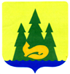

Администрация муниципального образования

«Муниципальный округ Якшур-Бодьинский район Удмуртской Республики»

«Удмурт Элькунысь Якшур-Бӧдья ёрос муниципал округ» муниципал кылдытэтлэн Администрациез

П О С Т А Н О В Л Е Н И Е

от «25» апреля 2024 года № 794
с. Якшур - Бодья

О включении в Реестр мест (площадок) накопления твердых коммунальных отходов на территории муниципального образования «Муниципальный округ Якшур-Бодьинский район
Удмуртской Республики» сведений о месте накопления твердых коммунальных отходов

В соответствии с Федеральным законом от 24.06.1998 года № 89-ФЗ «Об отходах производства и потребления», постановлением Правительства Российской Федерации от 31.08.2018 года № 1039 «Об утверждении Правил обустройства мест (площадок) накопления твердых коммунальных отходов и ведения их реестра», постановлением Правительства Удмуртской Республики от 08.11.2017 года № 435 «Об утверждении Порядка накопления твердых коммунальных отходов (в том числе их раздельного накопления) на территории Удмуртской Республики», постановлением Администрации муниципального образования «Муниципальный округ Якшур-Бодьинский район Удмуртской Республики» от 10.03.2022 года № 400 «Об организации обустройства мест (площадок) накопления твердых коммунальных отходов и ведения их реестра на территории муниципального образования «Муниципальный округ Якшур-Бодьинский район Удмуртской Республики», на основании Заключения Управления Роспотребнадзора по Удмуртской Республике от 12.10.2023 года о соответствии места (площадки) накопления твердых коммунальных отходов, статей 30, 32, части 4 статьи 38 Устава муниципального образования «Муниципальный округ Якшур-Бодьинский район Удмуртской Республики», Администрация муниципального образования «Муниципальный округ Якшур-Бодьинский район Удмуртской Республики» ПОСТАНОВЛЯЕТ:

1. Включить в Реестр мест (площадок) накопления твердых коммунальных отходов на территории муниципального образования «Муниципальный округ Якшур-Бодьинский район Удмуртской Республики», утвержденный постановлением Администрации «Муниципальный округ Якшур-Бодьинский район Удмуртской Республики» от 06.12.2023 года № 1979, сведения о месте накопления твердых коммунальных отходов, собственник места накопления отходов ООО «Вертикаль», согласно приложению к настоящему постановлению.
2. Опубликовать настоящее постановление в Вестнике правовых актов муниципального образования «Муниципальный округ Якшур-Бодьинский район Удмуртской Республики» и разместить на официальном сайте муниципального образования «Муниципальный округ Якшур-Бодьинский район Удмуртской Республики» в информационно-телекоммуникационной сети «Интернет».

Глава муниципального образования
«Муниципальный округ
Якшур-Бодьинский район
Удмуртской Республики» А.В. Леконцев

Вахрушева Светлана Сергеевна
8(34162) 4-71-10

____________________________________
Учредитель:  Совет депутатов МО  «Муниципальный округ Якшур-Бодьинский район  Удмуртской Республики»  427100, с. Якшур-Бодья,  ул. Пушиной, д. 69 | Тираж 50 экземпляров  бесплатно | Подписано в печать  Руководителем редакционного совета Поторочин С.В.  27 апреля 2024 года

